Aprobată

prin Hotărîrea Guvernului nr.409/2014

**STRATEGIA NAȚIONALĂ**

**DE DEZVOLTARE AGRICOLĂ ŞI RURALĂ**

**PENTRU ANII 2014-2020** **ACTUALIZATĂ**

**INTRODUCERE**

Dimensiunea și impactul agriculturii în secolul al XXI-lea sînt mai importante decît se considera anterior. Caracterul său multifuncțional demonstrează că agricultura modernă nu are doar rolul de a furniza produse alimentare. Putem afirma cu certitudine că, fiind într-o coeziune evidentă cu zonele rurale, agricultura este interdependentă cu mediul, ceea ce-i atribuie, pe lîngă rolul important economic, un rol ecologic și unul social. S-a schimbat chiar și funcția sa primară de producție, în prezent accentul fiind pus pe siguranța și diversitatea produselor alimentare, iar secolul al XXI-lea a adus provocări noi, cărora agricultura trebuie să le facă față, cum ar fi volatilitatea prețurilor, schimbările climatice și sărăcia rurală.

La elaborarea unei strategii pentru sectorul agricol ar trebui să se țină cont de rolul și natura schimbătoare a sectorului. O strategie modernă de dezvoltare a agriculturii și mediului rural, de asemenea, trebuie să aplice o abordare holistică, ghidînd dezvoltarea domeniilor economic, de mediu și rural și asigurînd sinergia între aceste trei dimensiuni, pentru a contribui la ameliorarea sectorului agroalimentar în sensul cel mai larg.

Promovînd Strategia națională de dezvoltare agricolă și rurală pentru anii 2014-2020 (în continuare – *Strategie*), Guvernul confirmă importanța pe care o atribuie sectorului agroalimentar și mediului rural și, respectiv, dezvoltării acestora pe termen lung. Documentul va servi ca un reper pentru factorii de decizie în procesul de identificare a problemelor majore, precum și la determinarea soluțiilor optime de rezolvare a acestora. În același timp, această Strategie va putea fi utilizată ca un instrument de planificare și programare a tuturor măsurilor necesare, precum și de obținere a sprijinului financiar din partea Guvernului, a partenerilor internaționali de dezvoltare, a instituțiilor financiare internaționale și a donatorilor, în scopul implementării cu succes a agendei propuse.

În perioada ianuarie-februarie 2018 a fost efectuată o evaluare intermediară a Strategiei 2014-2020, cu scopul de a aprecia relevanța acesteia și intervențiile, măsurile și acțiunile propuse, precum și pentru a estima progresul obținut în atingerea obiectivelor planificate. Prezentul document este o versiune revizuită a Strategiei, elaborate în baza constatărilor și recomandărilor evaluării, precum și pe baza rezultatelor altor analize, cu scopul de a asigura atingerea obiectivelor stabilite către anul 2020, pe de o parte, și pentru a crea o bază solidă pentru ciclul de planificare de după anul 2020, pe de altă parte.

**Capitolul I**

**SITUAŢIA ACTUALĂ ŞI PROBLEMELE IDENTIFICATE**

**ÎN AGRICULTURĂ**

**Agricultura în economia națională (macroperspectivă)**

Agricultura continuă să fie un sector important în economia Republicii Moldova, dar, actualmente, se află în declin. În anul 2015, contribuția agriculturii la produsul intern brut (în continuare – PIB) a constituit 12,1%, comparativ cu cele peste 30% înregistrate în urmă cu un deceniu. Această schimbare a fost determinată de dezvoltarea rapidă a sectorului de servicii, ce reprezintă actualmente aproape 2/3 din PIB. Mai mult decît atît, în anul 2013 industria alimentară a furnizat 40% din totalul industriei, în timp ce cu 5 ani în urmă indicele respectiv era de circa 50%. Tendința înregistrată urmează modelele observate în țările în curs de dezvoltare, în care sectorul serviciilor deține un rol tot mai important în economie, iar sectorul agricol are o contribuție mai redusă. Cu toate acestea, economia moldovenească în ansamblu a funcționat bine în perioada 2006-2015 (figura 1), demonstrînd o creștere medie anuală de 5% din PIB. În aceeași perioadă, tendința pozitivă a PIB-ului pe cap de locuitor s-a menținut, crescînd cu 80% între anii 2000 și 2015.

**Figura 1.** Valoarea adăugată brută pe ramuri economice, 2000–2015

Sursa: Eurostat (2015)

Mediul macroeconomic al Republicii Moldova este foarte asemănător cu cel al celorlalte țări, vizate de Politica Europeană de Vecinătate (în continuare –PEV) și al altor țări din regiune, dar diferă de cel al statelor membre ale UE. Dacă reprezentăm cota valorii adăugate brute a agriculturii în PIB-ul regiunii, putem observa că agricultura joacă un rol vital în economiile est-europene, contribuția acesteia reprezentînd aproximativ 10% din PIB în ultimul deceniu. Pe de altă parte, în ultimii zece ani, contribuția agriculturii în PIB a scăzut în medie cu 10% în toate țările est-europene. În acest sens, este important să menționăm decalajul între diverse zone ale Europei, unde, în anul 2016, contribuția agriculturii în PIB a fost de 10% în Europa de Est și 2% în UE-28 (figura 2).

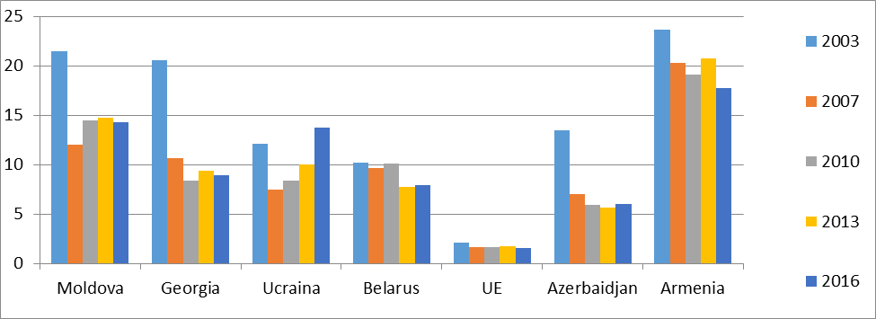

**Figura 2.** Valoarea adăugată brută în agricultură ca pondere din PIB

în Europa de Est și în statele UE-28, 2000–2016 (%)

Sursa: Banca Mondială (2017)

Totuși, producția agricolă relevă o creștere lentă și instabilă, determinată de factori externi (condiții climatice). Începînd cu anul 2000, agricultura a demonstrat tendințe de creștere mult mai lentă și instabilă, comparativ cu alte sectoare ale economiei. Una dintre cauzele principale este dependența agriculturii de condițiile climatice – seceta a devenit un fenomen foarte frecvent în ultimii ani. Producția vegetală, de exemplu, pare a fi deosebit de vulnerabilă la stresurile climatice: seceta severă din anii 2003, 2007, 2009 și 2012 a avut un efect dezastruos asupra majorității culturilor. Instabilitatea ridicată a producției agricole este o consecință a instrumentelor slab dezvoltate de diminuare a riscurilor legate de condițiile climatice, inclusiv accesul insuficient la irigare, nivelul scăzut de aplicare a tehnologiilor agricole moderne (soiuri rezistente la secetă, instrumente de protecție antigrindină) și lipsa unor scheme de asigurare inovatoare în agricultură, cum ar fi programul de asigurare pe bază de indici climatici. Un alt motiv de încetinire a producției agricole îl reprezintă crizele economice ce duc la creșterea prețurilor la inputuri (de exemplu, fertilizanți, combustibil, mașini), provocîndu-le dificultăți producătorilor agricoli.

Rata ocupării forței de muncă în agricultura Republicii Moldova rămîne importantă, dar este, de asemenea, în declin, atît în termeni absoluți, cît și în termeni relativi. În anul 2000 agricultura a asigurat jumătate din locurile de muncă, iar în 2017 – doar 28,8% (figura 3). Deși sectorul agricol a avut în continuare un rol important ca oportunitate ocupațională, indicii reprezentativi și numărul angajaților în sector s-au redus, înregistrînd o scădere cu circa 350 000 de persoane în perioada anilor 2000-2011 (circa 10% din totalul populației). Lucrătorii din domeniul agricol fie au găsit oportunități de angajare în sectorul serviciilor, care este în curs de dezvoltare, fie au fost forțați de procesul structural să migreze.

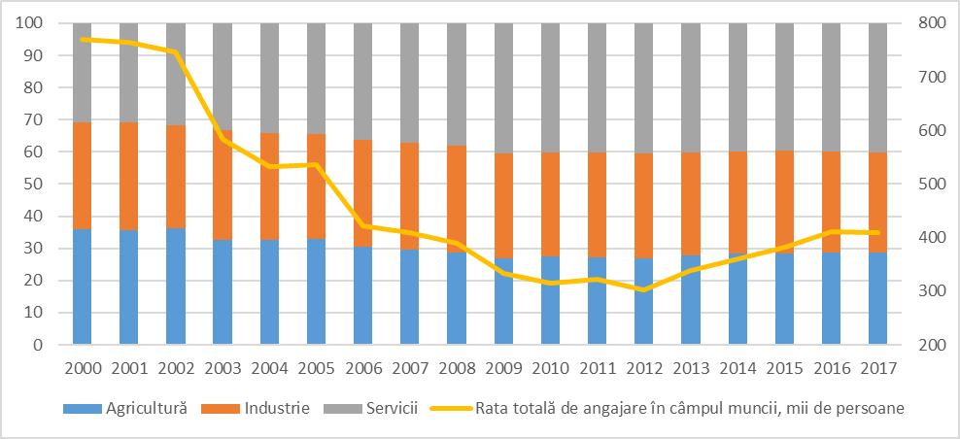

**Figura 3.** Ponderea ramurilor economice în ocuparea forței de muncă și rata totală de ocupare a forței de muncă în agricultură, 2000-2017

Sursa: Indicatori de dezvoltare mondială, baza de date a Băncii Mondiale (2018)

În Europa de Est, nivelul ratei de ocupare a forței de muncă în agricultură continuă să fie ridicat, dar este în scădere.În timp ce în UE aproximativ 3% din populația activă este angajată în agricultură, în țările fostei Uniuni Sovietice din regiune rata de ocupare a forței de muncă în agricultură în anul 2017 a constituit 30% (figura 4). În cazul Republicii Moldova, rata de ocupare a forței de muncă în agricultură s-a redus aproape în jumătate în decurs de un deceniu, dar, comparativ cu alte regiuni ale Europei, este în continuare înaltă.

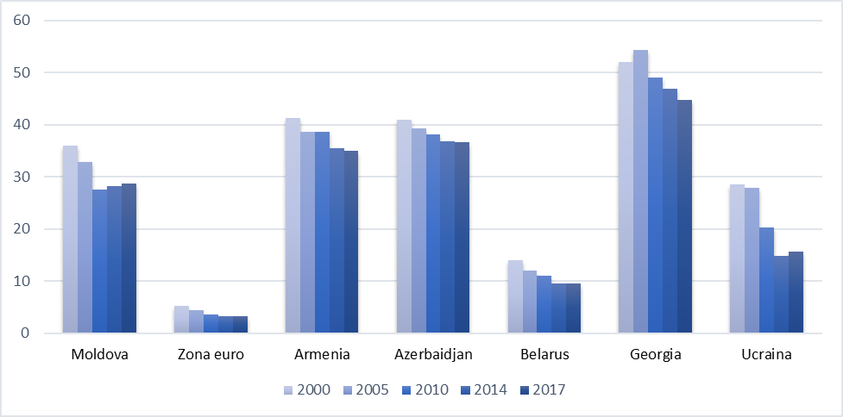

**Figura 4.** Ocuparea forței de muncă în agricultură ca pondere din totalul forței de muncă în statele UE-28 și unele țări din Europa de Est, 2000-2017 (%)

Sursa: Eurostat (2018)

Schimbările structurale rapide produse în economia țării au provocat apariția unor noi oportunități de angajare în alte sectoare decît în cel agricol, astfel condiționînd migrarea populației din zonele rurale. Datorită creșterii oportunităților de angajare în afara sectorului agricol, procesul de migrare a evoluat în două direcții: migrarea internă, din zonele rurale în cele urbane și migrarea externă, spre piețele străine, în căutarea unor venituri mai mari. Conform datelor statistice furnizate de Biroul Național de Statistică, în anul 2000 circa 80 000 de cetățeni moldoveni au lucrat în străinătate, iar în 2005 numărul cetăţenilor moldoveni a crescut pînă la 280 000 de persoane. În aceeași sursă se arată și că, în ultimii șase ani, circa 200 000 de persoane au părăsit, mediul rural. Piețele UE au atras în special femeile (ca personal casnic și asistente medicale), în timp ce bărbații au migrat preponderent în Rusia, angajîndu-se în sectorul construcțiilor. Acest fenomen a avut un impact negativ puternic asupra disponibilității unei forțe de muncă tinere și mobile în mediul rural.

Deși rata de ocupare a forței de muncă în agricultură este în declin, sectorul agricol continuă să dețină un rol socioeconomic important. În mod evident, agricultura rămîne unul dintre cei mai importanți angajatori din economie, fiind, totodată, un angajator de ultimă instanță. Începînd cu anul 2009, numărul de persoane angajate în agricultură s-a menținut stabil la un nivel de aproximativ 320 000-330 000, iar cauza principală care a determinat oamenii să rămînă în acest sector ar putea fi creșterea prețurilor agricole și ameliorarea condițiilor de comerț în sectorul menţionat în ultimii cîțiva ani. În timpul crizei economice, sectorul agricol a servit drept amortizor social, un număr mare de persoane revenind în agricultură în lipsa unor oportunități mai bune de angajare.

Scăderea ratei de ocupare a forței de muncă în agricultură împreună cu creșterea producției sectorului au dus la sporirea productivității muncii în agricultura Republicii Moldova. Totuși, comparativ cu alte țări din regiune, indicele respectiv rămîne la un nivel semnificativ mai scăzut.În perioada   
2000-2016, productivitatea muncii în Republica Moldova s-a triplat, atingînd o valoare cu puțin peste 6 000 de dolari SUA. Însă, această valoare este considerabil mai joasă decît media de 29 000 de dolari SUA pe angajat, înregistrată în cele 28 de state membre ale UE, indicînd asupra unor discrepanțe importante în productivitatea muncii (figura 5).

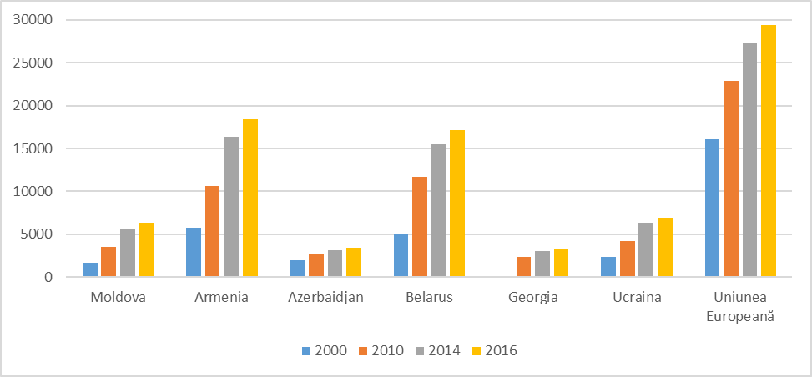

**Figura 5.** Valoarea adăugată pe angajat în agricultură

(la prețurile constante din 2010, în dolari SUA)

Sursa: Indicatori de dezvoltare mondială, baza de date a Băncii Mondiale (2018)

Dezvoltarea economică generală și fluxurile mari de bani trimiși în țară de moldovenii care muncesc în străinătate au dus la o creștere rapidă a veniturilor populației, creînd o cerere sporită de produse agroalimentare. Astfel, pe termen scurt, producția internă nu a putut satisface cererea.

Cererea națională s-a mărit în mare parte datorită banilor trimiși din străinătate și a devenit mai sofisticată, consumatorii căutînd produse alimentare mai diverse și cu valoare adăugată mai mare. La analiza structurii importurilor agroalimentare se observă că cele mai populare produse importate sînt cele cu valoare relativ mare: tutunul, fructele și legumele proaspete în afara sezonului și băuturile alcoolice. Cu toate acestea, oferta internă nu este pregătită să facă față acestor schimbări de cerere din mai multe motive, cum ar fi: capacități scăzute de procesare, producție primară vulnerabilă la factorii climatici, lanțuri valorice incomplete etc.

**Comerțul agroalimentar și Acordul de Liber Schimb Aprofundat și Cuprinzător dintre Republica Moldova și UE**

Partenerii principali ai Republicii Moldova în comerțul agroalimentar sînt țările CSI și UE, în care s-au exportat 90% dintre produselor agroalimentare. Conform volumelor comercializate în perioada 2000-2017, principalele destinații de export al produselor agroalimentare din Republica Moldova au fost Belarus, Ucraina, România și Germania, 60% din totalul exporturilor agroalimentare pentru anul 2017 fiind efectuate în aceste țări. Este important de menționat că ponderea exporturilor agroalimentare din Republica Moldova în țările CSI a scăzut cu 30% în anii 2000-2011, iar în ultimii trei ani aceasta s-a redus pînă la o treime, comparativ cu volumul exporturilor în țările UE (figura 6). Un studiu efectuat de Expert-Grup[1] în anul 2017 cu privire la fluxurile comerciale dintre Republica Moldova și țările UE a arătat o evoluție pozitivă a tuturor aspectelor. S-a înregistrat o creștere a volumului exportului spre   
7 destinații comerciale principale din UE. România a devenit unul dintre principalii parteneri comerciali din regiune, cu o pondere de 25% din volumul exporturilor în țările UE.

**Figura 6.** Structura exporturilor pe grupuri de țări, mii de dolari SUA

Sursa: Biroul Național de Statistică (2018)

În ceea ce privește importul agroalimentar, din anul 2000 pînă în 2011 cota țărilor CSI în totalul importurilor agroalimentare a crescut cu 25%, dar în ultimii trei ani – 2015-2017 – s-a menținut la un nivel constant (figura 7). Conform volumelor comercializate în anii 2000-2017, importurile de produse agroalimentare în Republica Moldova s-au efectuat primordial din Ucraina, România, Turcia, Polonia și Germania, acestea constituind împreună 50% din totalul importurilor agroalimentare efectuate în anul 2017.

**Figura 7.** Structura importurilor pe grupuri de țări, mii de dolari SUA

Sursa: Biroul Național de Statistică (2018)

Spre deosebire de majoritatea țărilor din Europa și Asia Centrală, Republica Moldova este o țară net exportatoare de produse agroalimentare, a cărei agricultură generează aproape o jumătate din veniturile de export ale țării, însă balanța ei comercială agroalimentară este în scădere (figura 8). Este evident că, în ultimul deceniu, agricultura a ajuns la o balanță comercială pozitivă, în timp ce deficitul comercial total al țării a crescut, în mod alarmant, de zece ori, de la 300 mil. de dolari în anul 2000 pînă la 3 mld de dolari în anul 2010. Exportul de produse agroalimentare, ce constă preponderent din produse cu valoare redusă și materie primă neprocesată, a crescut de patru ori în perioada 2000-2017, în timp ce importul de produse agroalimentare, ce constă preponderent din produse procesate, a crescut de șase ori, ducînd la deteriorarea balanței agroalimentare și afectînd condițiile de comerț (figura 8).

**Figura 8.** Exporturile și importurile agroalimentare și cotele lor în totalul exportului

și importului, 2000-2017 (milioane de dolari SUA)

Sursa: Biroul Național de Statistică (2018)

Creșterea liberalizării comerțului în Republica Moldova a redus barierele în calea importurilor agroalimentare. În anul 2001 Republica Moldova a devenit membră a Organizației Mondiale a Comerțului (OMC) și în calitate de membru nu aplică interdicții sau restricții cantitative la comerț, care nu corespund prevederilor OMC. Taxele vamale medii la importul de produse agroalimentare reprezintă 12%, depășind media de 5% pentru toate produsele importate. Începînd cu luna martie 2008, Republica Moldova a beneficiat de Preferințe Comerciale Autonome (ATP) în comerțul cu UE, care prevedeau scutiri de taxe vamale pentru majoritatea produselor moldovenești, cu excepția anumitor produse agricole. Guvernul a semnat, de asemenea, un acord multilateral de liber schimb (Acordul Central European de Comerț Liber – CEFTA) și un acord multilateral de liber schimb cu țările CSI. În plus, Republica Moldova este membră a Organizației de Cooperare Economică la Marea Neagră (OCEMN), a Organizației pentru Democrație și Dezvoltare Economică GUAM (Georgia, Ucraina, Azerbaidjan și Moldova), a Inițiativei de Cooperare în Sud-Estul Europei (SECI) și a altor inițiative economice regionale.

În același timp, exportul produselor agroalimentare din Republica Moldova a fost afectat de schimbările produse în regimul comercial al partenerilor-cheie. Pînă în prezent, exportul de produse agroalimentare din Republica Moldova a avut două destinații principale: CSI și UE. Însă, odată cu aderarea Federaţiei Ruse la OMC în 2012, poziția Republicii Moldova pe piața rusă s-a schimbat, întrucît toți membrii OMC se supun aceluiași regim comercial, ceea ce duce, printre altele, la sporirea concurenței privind exporturile agroalimentare cu alți membri ai OMC cu prețuri mai mici (de exemplu, Polonia). Situația comerțului cu Federația Rusă este și mai complexă, luînd în considerare înalta dependență energetică a Republicii Moldova de Federația Rusă și Ucraina (în ceea ce privește combustibilii și energia electrică). Mai mult decît atît, apariția unui bloc comercial post sovietic alternativ ce reunește într-o uniune vamală Federația Rusă, Belarus și Kazahstan (RBK), generează anumite dificultăți pentru Republica Moldova.

Așadar, există doi vectori primordiali ai comerțului cu produse agroalimentare al Republicii Moldova – UE și CSI (predominant Rusia și Ucraina). Dezvoltarea relațiilor comerciale în aceste două direcții are loc în contextul încheierii Acordului de Liber Schimb Aprofundat și Cuprinzător (DCFTA) cu UE și al dezvoltării rapide a Uniunii Economice Eurasiatice (ECU), uniune regională extrem de influentă, condusă de Federația Rusă, care urma să devină operațională pînă la începutul anului 2015.

Datele oficiale indică o tendință de scădere a exporturilor (-2,3%) în anul 2015 în contextul recentelor constrîngeri: criza politică, măsuri restrictive impuse de Federația Rusă produselor din Republica Moldova, conflictul armat în estul Ucrainei, sancțiunile UE și restricțiile reciproce cu Federația Rusă, criza bancară, devalorizarea leului, aprecierea dolarului, condițiile climatice nefavorabile, reducerea prețurilor la anumite produse la nivel internațional etc. Totodată, după reducerea constrîngerilor din anul 2015, în 2016 exporturile Republicii Moldova au crescut, depășind nivelul din 2014 cu 6,9%. Deși, ca valoare, evoluția exporturilor a fost modestă, evoluția cantitativă a arătat o creștere cu 66% a exporturilor totale pe piața UE.

Totodată, evoluția exporturilor produselor agroalimentare în UE a fost determinată atît de condițiile climatice, cît și de restricțiile comerciale impuse de Federația Rusă odată cu semnarea Acordului de Asociere cu UE. Tensiunile din regiune, care au dus la impunerea de sancțiuni economice și restricții comerciale de către EU și Federația Rusă, au avut, de asemenea, un impact indirect asupra evoluției exporturilor de produse alimentare. Chiar și în aceste circumstanțe, exporturile au înregistrat o creștere valorică cu aproximativ 25% față de perioada de referință, compensînd, într-o anumită măsură, pierderea piețelor din Est.

Cea mai dinamică creștere a exporturilor de produse agroalimentare s-a observat în cazul cerealelor și al zahărului. Exporturile de produse non-agricole s-au efectuat în contextul încetinirii activității anumitor sectoare din industria UE, inclusiv beneficiarii direcți ai principalelor categorii de produse exportate de Republica Moldova, precum și în contextul reducerii prețurilor de import pentru aceste produse. Chiar și în aceste circumstanțe, exportul produselor industriale spre UE a înregistrat o tendință pozitivă, comparativ cu alte destinații. Deși, ca valoare, exporturile au scăzut cu 2,5%, cantitativ acestea au crescut cu 68% în perioada de referință.

În ciuda multor frici și speculații în legătură cu invadarea bunurilor agroalimentare din UE, s-a observat tendința în direcție opusă. Așadar, importurile de produse agroalimentare din UE au arătat o tendință de scădere în perioada 2014-2017, reducîndu-se cu 15%.

Evoluția importurilor de produse non-agricole din UE a fost influențată, pe de o parte, de necesitățile sectoarelor industriale naționale, iar pe de altă parte de reducerea reexporturilor odată cu introducerea restricțiilor de import de către Federația Rusă față de UE. Totodată, cel mai important impact l-a avut reducerea prețului petrolului la nivel internațional. În aceste circumstanțe, importurile UE de produse non-agricole au scăzut cu 23%, afectînd circa 81% din totalul importurilor UE.

**Analiza sectorului agroalimentar**

Sectorul agricol al Republicii Moldova este dominat de producția vegetală (figura 9), în timp ce sectorul zootehnic joacă un rol mai puțin important, dar stabil, în producție, ceea ce sugerează un nivel potențial scăzut de competitivitate. În anii 2000-2017 producția de culturi a constituit 60-70% din totalul producției agricole, fiind, în mare parte, reprezentată de materia primă exportată în vrac în CSI și UE. De asemenea, se observă că ponderea sectorului zootehnic a crescut în anii de secetă (în special în 2009 și 2012), în urma sacrificării în masă a animalelor pe timp de criză.

**Figura 9.** Modele de producție agricolă din Republica Moldova

în perioada 2000-2016 (în procente)

Sursa: Biroul Național de Statistică

Rentabilitatea scăzută a sectorului agricol este determinată de mai mulți factori, printre care se numără degradarea solului și poziția dominantă a culturilor cu valoare redusă în producția agricolă în detrimentul culturilor cu valoare înaltă. O parte semnificativă a producției agricole (90%) este reprezentată de 7 produse: cereale, struguri, legume, fructe, porcine, lapte și păsări de curte (figura 10). Este evident că cerealele (inclusiv grîul, orzul, porumbul și floarea-soarelui) sînt primele pe lista respectivă, datorită ponderii mari de teren arabil – aproape 40% din suprafața totală însămînțată. Motivele pentru care producătorii se concentrează pe cereale includ mecanizarea pe scară largă, cerințele de capital relativ mici, intensitatea redusă a muncii, piețe și oportunități de profit de încredere, precum și necesitatea limitată de irigare – toate acestea arată că întreprinderile agricole mari reprezintă forma dominantă de organizare. Totodată, în agricultura Republicii Moldova lipsesc produsele cu valoare adăugată mare, din cauza cerințelor sporite de investiții, potențialului și disponibilității limitate de irigare, precum și din cauza cerințelor stricte privind siguranța alimentelor.

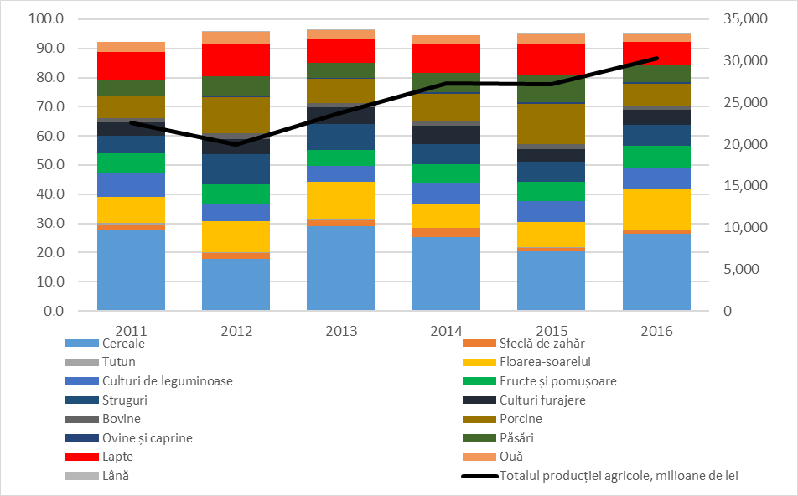

**Figura 10.** Structura producției agricole defalcată pe ramuri (procente; prețuri comparabile)

Sursa: Biroul Național de Statistică (2018)

Deși agricultura Republicii Moldova se axează, în general, pe culturi cu valoare redusă, nucile și mierea sînt o excepție. Aceste două produse au acces pe piața UE și în ultimul deceniu au fost exportate cu succes în UE, precum și spre alte piețe. În anii 2000-2011, plantațiile de nuci au înregistrat o creștere rapidă de la 4 000 ha la 11 000 ha, iar în anii următori tendința de creștere s-a menținut, ajungînd, în 2016, la o suprafață de 27,2 mii ha. Atractivitatea acestui sector se explică în mare parte prin clima blîndă, rezistența la dăunători, boli și secetă, precum și resursele limitate necesare pentru întreținere. Pe de altă parte, exportul de miere s-a dublat din 2000 pînă în 2012, datorită condițiilor climatice și cerințelor limitate de capital.

Modelele de comerț agroalimentar, de asemenea, reflectă poziția dominantă a culturilor cu valoare redusă în producție.Exporturile de produse agroalimentare ale Republicii Moldova sînt reprezentate preponderent de produse primare, cum ar fi vinul în vrac, în timp ce principalele importuri de produse agroalimentare sînt reprezentate de produsele procesate. Principalele produse agroalimentare exportate în 2017 au fost băuturile, fructele comestibile și nucile, semințele oleaginoase, preparatele din legume și cereale, care au constituit 70% din toate exporturile agroalimentare (figura 11). Cele mai importante produse importate au fost tutunul, fructele comestibile, preparatele pe bază de cereale și băuturile, reprezentînd 50% din importul agroalimentar în anul 2017.

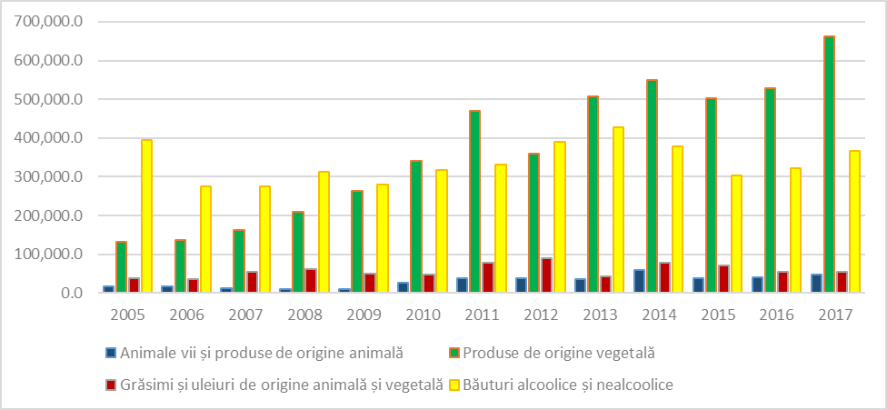

**Figura 11.** Exporturile de produse agroalimentare ale Republicii Moldova,

pe grupuri de produse, 2017 (mii de dolari SUA)

Sursa: Biroul Național de Statistică

Dezvoltarea sectorului zootehnic a fost problematică în ultimul deceniu, fiind împiedicată de blocajele legate de competitivitate și piață. Sectorul zootehnic se confruntă cu constrîngeri de resurse interne (furaje limitate), precum și cu presiuni dure cauzate de importurile de animale mai ieftine. Aprovizionarea cu furaje autohtone este limitată din cauza disponibilității reduse de pășuni de bună calitate, care este, la rîndul său, determinată de condiții meteorologice nefavorabile și de capacități de irigare insuficiente. Pe de altă parte, costurile locale de producție relativ ridicate, productivitatea scăzută și rasele cu randament scăzut nu permit produselor de origine animalieră din Republica Moldova să concureze cu produsele subvenționate de carne/lactate mai ieftine, care vin de pe piețele UE și CSI. În consecință, Republica Moldova este un importator net de cele mai multe produse animaliere.

Pe parcursul ultimilor zece ani producția de porcine a înregistrat o tendință evidentă de sporire a producției comerciale, crescînd de la 49 mii în 2006 pînă la 191 mii în 2016. Începînd cu anul 2014, s-a înregistrat o descreștere treptată a numărului de animale în sectorul casnic și, respectiv, o creștere în sectorul corporativ.

Dacă în sectorul de creștere a porcinelor situația a fost pozitivă, atunci în sectorul de creștere a bovinelor situația este destul de alarmantă. În primul rînd, pe parcursul ultimilor zece ani, sectorul de creștere a bovinelor a înregistrat o scădere continuă, de la 299 mii capete în 2007 la 184 mii capete în 2017. În al doilea rînd, din numărul total de bovine, 93% sau 164 mii capete, se află în gospodăriile casnice (figura 12). Experiența țărilor din Europa de Est, în special a României, demonstrează faptul că odată cu ridicarea nivelului de trai și în special a îmbătrînirii populației de la sate, numărul animalelor deținute în gospodăriile casnice scade drastic. Efectul unui asemenea fenomen poate avea în timp repercusiuni negative dure asupra sectorului, influențînd în final securitatea alimentară a țării – laptele și carnea fiind produse alimentare de bază. O problemă adițională în această situație este și asigurarea siguranței alimentelor de origine animală pe întreg lanțul de producere. Deconcentrarea masivă a efectivului de animale în sectorul casnic face mult mai dificil procesul de monitorizare a bunăstării animalelor, precum și procesul de asigurare a calității produselor. Nu în ultimul rînd, trebuie să menționăm aspectul ecologic al problemei. Deținerea bovinelor în gospodăriile casnice contribuie masiv la poluarea mediului, în special al apelor freatice cu dejecții ale animalelor, ceea ce influențează negativ sănătatea populației în zonele rurale.

Luînd în considerare situația creată, o atenție specială va fi acordată stimulării procesului de înființare/modernizare a fermelor zootehnice specializate în creșterea bovinelor atît pentru carne, cît și pentru lapte. Această abordare este imperativă pentru asigurarea pe termen lung a securității alimentare a țării și a scăderii nivelului de poluare a mediului de către deținătorii casnici de animale.

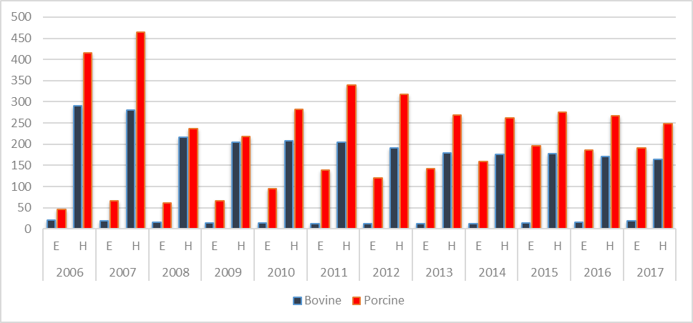

**Figura 12.** Număr de animale în ferme și gospodării casnice

(E – întreprinderi, ferme; H – gospodării casnice)

Sursa: Biroul Național de Statistică

Structura duală și fragmentată a fermelor reprezintă o constrîngere potențial considerabilă ce stă la baza competitivității scăzute a agriculturii.Subdezvoltarea pieței terenurilor agricole reprezintă una dintre constrîngerile actuale și un risc potențial legat de creșterea competitivității și dezvoltarea rurală. Cea mai mare parte a sectorului agricol din Republica Moldova este formată din două mari subsectoare: sectorul corporativ care cuprinde întreprinderile mari și sectorul individual care include gospodăriile țărănești și terenurile de pe lîngă case (proprietate privată). Pe de o parte, gospodăriile mici, în special cele cu scop de subzistență și semisubzistență, produc doar cantități necesare pentru autosuficiență și nu prea există surplus de culturi cu valoare adăugată înaltă care necesită o utilizare intensivă a forței de muncă (fructe, nuci, struguri, legume, cartofi) și sînt în mare parte vîndute pentru bani. Pe de altă parte, întreprinderile mari s-au specializat în producția de culturi cu valoare adăugată mică (cum ar fi, cereale, plante oleaginoase, sfeclă de zahăr) și folosesc puțină forță de muncă datorită nivelului ridicat de mecanizare a operațiunilor lor agricole. Această specializare a fost determinată de o serie de factori, cum ar fi costurile de producție relativ scăzute pentru aceste culturi, disponibilitatea de mașini agricole care să permită cultivarea rapidă pe suprafețe mari, cerințele relativ simple și ieftine de postrecoltare, precum și piețele asigurate pentru aceste mărfuri.

Spre deosebire de creșterea semnificativă a productivității muncii, productivitatea terenurilor a crescut marginal în ultimul deceniu, indicînd scăderea pozițiilor competitive pentru culturile din Republica Moldova. În perioada 2000-2011, producția de cereale a crescut cu aproape 40%, deși în acest sens există variații substanțiale, cauzate de schimbările condițiilor meteorologice. Recoltele de cereale sînt similare cu cele din țările CSI vecine, variind între 1,5-3 tone/ha, și arată o tendință de creștere. Totodată, există un decalaj considerabil de productivitate a terenurilor în statele UE-15, comparativ cu noile state membre și țările din Europa de Est (figura 13).

**Figura 13.** Structura recoltelor de cereale în Europa de Est în perioada 2000-2011 (tone/ha) Sursa: FAO (2013)

Producția agricolă a Republicii Moldova este complet dependentă de produsele agrochimice, semințe și carburanți, ceea ce afectează competitivitatea produselor sale agroalimentare. Toate inputurile primare necesare pentru producția de produse agricole (combustibil, fertilizatori și produse chimice de protecție a plantelor) sînt importate. Această dependență expune agricultura Republicii Moldova la volatilitatea prețurilor internaționale.

Accesul insuficient la inputuri de calitate este în continuare o constrîngere pentru competitivitate în mai multe subsectoare. Producătorii agricoli se bazează în mare parte pe semințe și material săditor importate și sînt afectați în cea mai mare măsură de procedurile îndelungate și costisitoare de înregistrare a soiurilor. Cerințele de testare și înregistrare care reglementează importul de semințe și material săditor ar putea fi cea mai importantă constrîngere, fiind considerate, în prezent, de părțile interesate, drept un obstacol în calea producerii unor soiuri mai competitive, din cauza costurilor aferente și a amînării create de cerințele respective. Același factor reprezintă un obstacol și pentru accesul la inputuri de calitate pentru întreprinderile de prelucrare a produselor agroalimentare.

Prețurile la produsele agroalimentare și inputuri au crescut substanțial în ultimul deceniu (figura 14).În anii 2000-2010 prețurile la produse agroalimentare au crescut cu 70%, iar prețurile la inputuri agricole – cu 58%. Deoarece cea mai mare parte a inputurilor agricole comercializabile sînt importate, fermierii din Republica Moldova se confruntă cu prețuri mondiale la inputuri, fără a putea stabili prețuri mondiale pentru producția lor. În plus, prețurile la produse agricole și inputuri au fost foarte volatile, în special în perioada anului 2007. Indicii prețurilor la inputuri au arătat o creștere foarte rapidă în anii 2007, 2008 și 2010, fapt care nu poate fi explicat doar prin majorarea prețurilor la inputuri pe piața internațională, ci și prin existența unor practici anticoncurențiale pe piața inputurilor din Republica Moldova. Pe lîngă variabilitatea prețurilor la inputuri, fermierii se confruntă și cu instabilitatea prețurilor de producție. Într-un mediu în care micii fermieri nu pot reduce expunerea la acești factori, ei frecvent trebuie să facă față șocurilor de venit. Volatilitatea ridicată a producției agricole reflectă dezvoltarea slabă a instrumentelor de diminuare a riscurilor cauzate de condiții meteorologice, inclusiv accesul limitat la irigare, și o rată scăzută de adopție a practicilor și tehnologiilor agronomice moderne. În același timp, lipsesc sistemele inovatoare de asigurări în agricultură.

**Figura 14.** Indicii prețurilor la produse și inputuri agricole (2000=100)

Sursa: Biroul Național de Statistică

La nivel regional, fermierii moldoveni au cele mai mici prețuri pentru produsele lor.Comparația regională a principalelor culturi (mere, struguri, roșii, grîu) arată că prețurile la produsele moldovenești sînt printre cele mai mici din cele analizate. Decalajul în prețurile producătorilor pare a fi chiar mai semnificativ, dacă comparăm mediile țărilor est-europene cu cele ale noilor state membre și ale statelor UE-15 (figura 15). Aceste prețuri scăzute propuse de către producător nu demonstrează neapărat eficiența și, în multe cazuri, nu se reflectă în prețul de vînzare cu amănuntul, astfel încît nu pot fi considerate un indicator de competitivitate. Așadar, între producător și consumator există și alți factori care afectează competitivitatea și care trebuie să fie abordați pentru ca veniturile producătorilor să crească.

**Figura 15.** Prețurile de producție la mai multe produse agricole în Europa de Est

(dolari SUA / tonă)

Sursa: FAO

Ponderea limitată a investițiilor în agricultură impune o presiune suplimentară asupra competitivității pe termen lung a sectorului. Cu toate că în anii 2013-2016 ponderea investițiilor agricole din totalul investițiilor a crescut de la 8,5% la 11%, acest capital nu este suficient pentru a opri deprecierea masivă a activelor agricole (figura 16). Una dintre măsurile-cheie a investițiilor – importul de utilaje și echipamentele agricole – s-a intensificat doar în ultimii 3 ani, fiind stimulată de creșterea veniturilor ca urmare a majorării prețurilor la producția agricolă, precum și de reorientarea programelor guvernamentale de subvenționare spre investiții. Investițiile noi de capital și întreținerea stocului existent de active agricole sînt marginale și par a fi stagnante, indicînd o axare continuă pe culturi cu valoare adăugată joasă care necesită mai puțin capital.

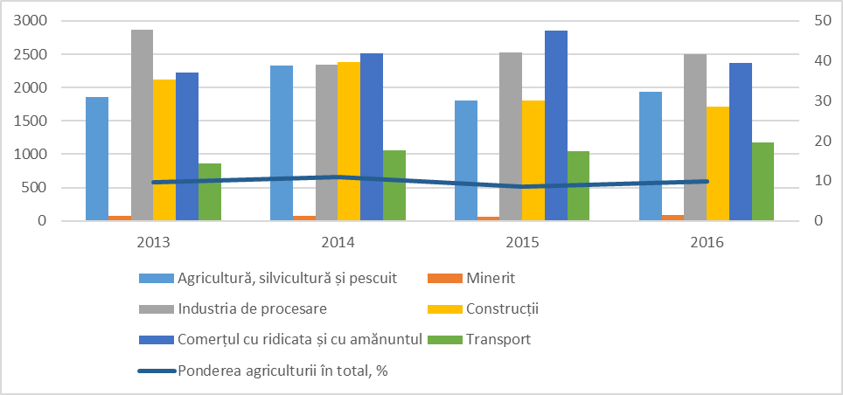

**Figura 16.** Ponderea investițiilor în active pe termen lung, defalcată pe activități economice, 2013-2016 (milioane de lei)

Sursa: Biroul Național de Statistică

Ponderea limitată a capitalului străin în investiții în active pe termen lung reprezintă un alt impediment pentru sectorul agricol competitiv. Ponderea capitalului străin în totalul investițiilor s-a înjumătățit în perioada 2006-2016, astfel încît majoritatea investițiilor au fost finanțate de resurse naționale (figura 17). Resursele publice au avut, de asemenea, un rol limitat în investiții, aproape fiecare a doua investiție provenind din sectorul privat.

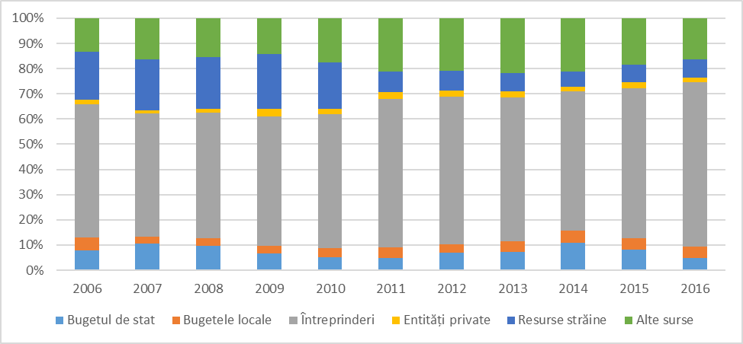

**Figura 17.** Structura investițiilor în active pe termen lung în funcție

de sursa de finanțare, 2006-2016 (în procente)

Sursa: Biroul Național de Statistică.

În pofida unei expansiuni recente a creditelor agricole, sectorul agroalimentar din Republica Moldova continuă să fie încă slab finanțat.Aproximativ o treime din cererea de finanțare externă pentru sectorul agroalimentar este acoperită de împrumuturi bancare, o pătrime – de credite de la furnizori, 3% – de subvenții de stat (figura 18). Situația s-a îmbunătățit considerabil în 2012, atunci cînd creditele bancare au crescut cu 50% față de anul 2011, iar deficitul de finanțare a scăzut de la 50% la 35%, fiind totuși încă destul de semnificativ.

**Figura 18.** Sursele de finanțare în sectorul agroalimentar în anii 2009-2012

(milioane de lei și %)

Sursa: Biroul Național de Statistică

Deși în ultimii trei ani creditele acordate sectorului agroalimentar au crescut substanțial, în creditarea sectorului s-au evidențiat mai multe dezavantaje sistemice. Printre aceste dezavantaje se numără furnizarea insuficientă a împrumuturilor pe termen lung (creditele de investiții se acordă de obicei pentru o durată de 3 ani, mai rar pentru 5 ani, ceea ce este insuficient pentru finanțarea plantațiilor multianuale sau a instalațiilor postrecoltare, cum ar fi depozitele frigorifice), ratele înalte ale dobînzilor (15-20% pe an), politicile deficiente de garanții colaterale (cerințe excesive cu privire la garanții, subevaluarea gajurilor de către bănci), combinate cu instrumentele slab dezvoltate de piață pentru facilitarea accesului la credite (fonduri de garanții pentru împrumuturi, subvenții la dobîndă etc.).

**Cooperarea și organizarea producătorilor**

Lipsa de coordonare pe orizontală și pe verticală a lanțurilor de aprovizionare este un alt motiv din spatele competitivității reduse în sectorul agricol. Cauzele prețurilor mici de la producători includ dezvoltarea slabă a piețelor angro, puterea de negociere slabă, schimbarea calității produselor, lipsa de canale de distribuție, infrastructura precară și accesul limitat la piețele externe. Deficiențele lanțului valoric duc la discrepanțe mari între prețul propus de producător și prețul de consum, rezultînd în venituri mici, investiții reduse, și calitate scăzută persistentă la nivelul fermei. La compararea prețului de la producător cu cel de consum pentru produsele vegetale pe piața moldovenească se confirmă același lucru. În Republica Moldova operatorii în aval, inclusiv intermediarii, procesatorii, exportatorii, comercianții de produse alimentare cu amănuntul și ceilalți actori, nu au reușit încă să stabilească relații pe termen lung cu furnizorii de materii prime cu recunoașterea fermierilor drept parteneri-cheie de afaceri. Cei mai mulți participanți ai pieței în aval preferă deocamdată să cumpere direct de pe piață și să le plătească fermierilor cel mai mic preț posibil, în timp ce comercianții de produse alimentare cu amănuntul preferă să importe cantități mari de produse pentru a satisface consumul intern. Prin urmare, aceste deficiențe ale pieței au împiedicat pînă în prezent transmiterea eficientă a semnalelor de piață pînă la nivelul fermei și au întîrziat integrarea fermierilor în lanțurile de aprovizionare coordonate pe verticală.

Structura organizatorică slab dezvoltată a producătorilor din Republica Moldova împiedică accesul fermierilor pe piață. Un alt punct slab este lipsa unei organizări instituționale pentru agricultori în formă de asociații voluntare care să aibă drept scop îmbunătățirea accesului lor pe piață. Fermierii din Republica Moldova, în special micii producători, nu au în general „puterea de grup” necesară pentru a se integra pe piață prin creșterea livrărilor, stabilirea unor prețuri mai bune cu cumpărătorii sau pentru a deține în comun instalații de postrecoltare. Guvernul întreprinde, actualmente, măsuri orientate spre încurajarea înființării grupurilor de producători prin oferirea de stimulente financiare pentru formarea asociațiilor și stabilirea relațiilor cu piețele. Cooperativele de marketing sau asociațiile de fermieri, pe lîngă faptul că asigură publicitate la o scară mai mare și cu o acoperire mai largă, pot asigura, de asemenea, o putere mai mare de negociere cu comercianții și procesatorii și pot stabili legături cu operatorii din lanțul de aprovizionare.

Lipsa de cooperare și organizare a fermierilor din Republica Moldova împiedică în continuare capacitatea lor de a se integra în lanțurile de aprovizionare și de a profita eficient de potențialele oportunități de piață. În mod separat, producătorii dispun de puține resurse pentru a spori valoarea produselor lor (prin depozitare, ambalare etc.), au o putere scăzută de negociere cu cumpărătorii din cauza cantităților mici și a variabilității stocului, lipsei mijloacelor de transport adecvate etc. La nivel de cerere, din cauza volumelor mici și calității joase a produselor, ei nu reprezintă o sursă atrăgătoare pentru procesatorii mari și angrosiști. În consecință prețurile de la producător sînt mici, iar ciclul de valoare scăzută în agricultură continuă. Asociindu-se în parteneriate productive, fie cooperative, fie grupuri de producători, fermierii mici pot atrage fluxuri de capital mai mari și pot construi parteneriate pe termen lung de vînzare-cumpărare, care le-ar permite micilor producători să obțină o mai bună integrare pe piață și în lanțul valoric și, în cele din urmă, venituri mai mari. O altă problemă în aceeași ordine de idei este necunoașterea cererii de pe piață, a standardelor de calitate și sanitare și absența generală a competențelor de afaceri care ar facilita funcționarea întreprinderilor și/sau a parteneriatelor productive ca adevărate entități de afaceri.

**Infrastructura de postrecoltare**

S-a stabilit că una dintre cele mai slabe verigi ale lanțurilor de aprovizionare cu fructe și legume, coordonate pe verticală, este absența unei infrastructuri moderne de postrecoltare. Principalele elemente ale unui sistem frigorific, inclusiv răcirea preliminară, depozitarea la rece, trierea, sortarea, ambalarea și transportarea la rece, în mare parte lipsesc. Deși, în țară sînt disponibile cîteva instalații de depozitare la rece (care sînt, totuși, insuficiente la număr și adesea slab dotate), alte elemente ale lanțului de răcire, precum serviciile de transportare la rece, lipsesc. Lipsa de capital și de know-how sînt printre cele mai importante cauze ale lipsei de progres în dezvoltarea unei infrastructuri de postrecoltare adecvate.

În prezent, doar o cincime din cererea de depozitare la rece este satisfăcută. Situația este dificilă în cazul fructelor, dar și mai acută în cazul legumelor. Împiedicînd aplicarea practicilor optime de recoltare, fenomenul respectiv afectează negativ atît calitatea, cît și prețurile. Deoarece cerințele față de calitatea produselor alimentare proaspete devin tot mai mari pe piața internă și pe ccea externă, fenomenul menționat afectează grav comerțul agroalimentar al produselor horticole din Republica Moldova. Lipsa instalațiilor de răcire și sortare automată menține agricultura țării la un nivel scăzut.

Un alt factor-cheie care stă la baza competitivității scăzute a sectorului agroalimentar este declinul industriei de prelucrare a produselor alimentare.Ponderea sectorului de prelucrare a produselor alimentare și a băuturilor reprezintă aproximativ 37% din totalul sectorului industrial al Republicii Moldova. În anul 2004 această pondere a constituit 52%. Sectorul de procesare agroalimentară cuprinde circa 1 400 de companii în care sînt angajate 30% (26 700 persoane) din forța de muncă ocupată în sectorul industrial (tabelul 1). Cele mai importante produse ale sectorului de procesare includ vinul, carnea, fructele și legumele, produsele lactate, produsele de panificație și produsele din zahăr (figura 19).

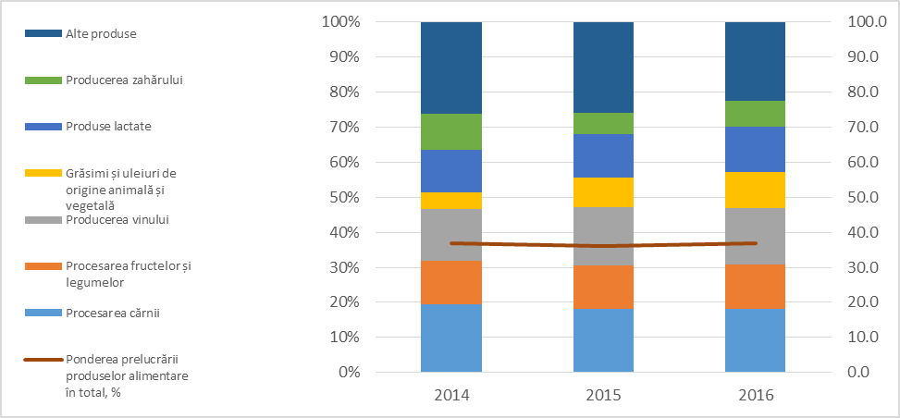

**Figura 19.** Cota produselor agricole din valoarea totală a produselor

agroalimentare procesate, 2014-2016 (procente)

Sursa: Biroul Național de Statistică

**Tabelul nr. 1**

**Număr de întreprinderi și angajați în sectorul de procesare**

**agroalimentară în perioada 2007-2011**

|  |  |  |  |  |  |  |  |  |  |  |  |
| --- | --- | --- | --- | --- | --- | --- | --- | --- | --- | --- | --- |
| **Număr de întreprinderi** | | | | | | **Număr mediu de angajați, anual (1000)** | | | | | |
|  | **2007** | **2008** | **2009** | **2010** | **2011** | | **2007** | **2008** | **2009** | **2010** | **2011** |
| Mori | 320 | 295 | 301 | 293 | 264 | | 1,4 | 1,3 | 1,2 | 1,2 | 0,4 |
| Brutării | 297 | 285 | 306 | 311 | 284 | | 6,9 | 7,1 | 6,9 | 7 | 5,4 |
| Vin | 159 | 136 | 132 | 130 | 99 | | 7,8 | 7,4 | 6,2 | 6,1 | 5,4 |
| Carne | 177 | 182 | 189 | 195 | 182 | | 2,9 | 3 | 3 | 3,3 | 2,8 |
| Fructe și legume | 101 | 94 | 105 | 106 | 79 | | 4,5 | 4,3 | 3,1 | 3,2 | 2,6 |
| Altele | 472 | 435 | 445 | 452 | 434 | | 13 | 11,9 | 11,3 | 11,7 | 10,1 |
| Total – producerea de alimente și băuturi | 1526 | 1427 | 1478 | 1487 | 1342 | | 36,5 | 35 | 31,7 | 32,5 | 26,7 |
| Total –  toate industriile | 4749 | 4677 | 4922 | 5277 | 4895 | | 120,1 | 115,1 | 105,4 | 106,5 | 89,8 |

*Sursa: Biroul Național de Statistică*

Cu toate că industria de procesare ar putea crește valoarea adăugată a produselor agricole, această creștere este împiedicată de lipsa de investiții private în sectorul de procesare agroalimentară. Companiile de procesare a produselor agricole se confruntă cu constrîngeri serioase în multe domenii, inclusiv în materie de tehnologii, echipamente, finanțe, management, marketing, logistică, povara reglementărilor și corupție. În plus, un sector competitiv de procesare agroalimentară ar putea transmite, în mod direct sau indirect, tehnologii agricole și informaționale moderne.

**Consiliere, cercetare și învățămînt în agricultură**

Sistemul de învățămînt în agricultură a devenit receptiv și flexibil față de cerințele pieței forței de muncă din mediul rural. Ca rezultat al relațiilor de parteneriat între instituțiile de învățămînt și companiile din domeniul agriculturii și industriei prelucrătoare, planurile de studii și curriculumurile pentru toate cele 23 de specialități aferente, metodele și tehnicile de predare se actualizează în mod regulat, pentru a asigura un sistem educațional formator bazat pe competențe.

În anul 2012, ca rezultat al analizei planurilor actuale editate în 2005 și a sugestiilor și propunerilor din partea agenților economici și a cadrelor didactice din universități, au fost elaborate noi standarde de calificare bazate pe competențe, care ulterior au servit drept bază pentru noile planuri de studii, editate în 2012.

În planurile de studii noi au fost incluse discipline noi, cum ar fi „Bazele antreprenoriatului”, pentru care a fost deja elaborat curriculumul. De asemenea, s-a organizat instruirea profesorilor care urmau să predea așa discipline, precum „Managementul calității”, „Ecologie și securitate alimentară”, „Tehnologii comerciale”, „Bazele activității comerciale”, „Standardizarea și certificarea mărfurilor”, „Chimia alimentelor și bazele nutriției”, „Somelierie”, „Softuri în specialitate” și altele, care vor completa cunoștințele studenţilor cu informații actuale, necesare unui tînăr specialist.

Începînd cu anul 2013, au fost elaborate planuri noi de studii pentru instituțiile de învățămînt (colegii), în conformitate cu un nou plan cadru-tip pe bază de credite, creat de Ministerul Educației pentru toate colegiile din ţară. Noul sistem are drept scop atît pregătirea elevilor de bacalaureat, cît și asigurarea continuității studiilor absolvenților, datorită sistemului de credite. Procesul de sporire a cunoștințelor cadrelor didactice și de îmbunătățire a metodelor de predare va continua, contribuind la dezvoltarea învățămîntului pe bază de competențe. În plus, au fost elaborate grile de evaluare bazate pe competențe.

Ca și sistemul de învățămînt, sistemul de cercetare și inovație în agricultură nu a reușit să se detașeze complet de trecut și să restabilească o legătură adecvată cu sectorul privat, continuînd să funcționeze relativ izolat și ineficient. Sistemul de cercetări aplicate în agricultură este actualmente reprezentat de 8 instituții de stat, inclusiv Universitatea Agrară de Stat din Moldova. Confruntîndu-se cu resurse inadecvate, fonduri insuficiente, personal îmbătrînit (din cauza salariilor mici), institutele de cercetare existente se află în regim de supraviețuire. Nu există niciun mecanism bine stabilit de consultare a cercetătorilor cu beneficiarii finali ai cercetărilor, adică reprezentanții comunității de fermieri și agenți economici, în alegerea temelor de cercetare. Riscul de efectuare a unor cercetări irelevante este deosebit de pronunțat, atît timp cît institutele de cercetare continuă să funcționeze independent de sectorul privat și de sistemul internațional de cercetare și dezvoltare. Prin urmare, este important să se dezvolte legături între domeniul de cercetare și dezvoltare agricolă și nevoile mediului de afaceri agroalimentar.

În prezent, unele dintre institutele de cercetare sînt implicate în activități de producere și comercializare, care nu țin de domeniul public și de regulă sînt mai bine gestionate de către operatorii privați. Pe lîngă activitățile de cercetare, unele institute sînt puternic implicate în producerea, multiplicarea și comercializarea de semințe și răsaduri. Aceste activități aduc institutelor venituri extrabugetare suplimentare, dar dorința de a comercializa produsele care fac subiectul cercetării generează situația actuală precară în care interesele/activitățile comerciale și de cercetare sînt strîns legate între ele. În această privință este nevoie de o separare distinctă a celor două concepte și ar trebui să se ia în considerare posibilitatea privatizării activităților comerciale. Trebuie menționat faptul că unele institute științifice au stabilit deja parteneriate între sectorul public și cel privat, care ar putea duce la îmbunătățirea și modernizarea domeniului științific-inovațional.

Avînd în vedere capacitatea redusă a instituțiilor de cercetare locale subfinanțate de a concura cu structurile de cercetare și dezvoltare la nivel internațional, este important să se asigure un regim deschis care ar permite importul ușor și rapid al celor mai noi tehnologii, astfel încît fermierii moldoveni să-și poată menține competitivitatea. Este necesară introducerea în țară a celor mai competitive soiuri de culturi agricole elaborate în Uniunea Europeană. Iar în scopul asigurării producătorului autohton cu semințe și material săditor rezistent la condițiile pedoclimatice ale Republicii Moldova se consideră oportună testarea culturilor agricole pentru a determina valoarea culturală și de utilizare a acestora, în vederea depășirii rezultatelor martorilor de referință. Această măsură nu va afecta înregistrarea și monitorizarea soiurilor elaborate în țară, cerințele normative din domeniu sau tratatele internaționale la care participă Republica Moldova.

Spre regret, în prezent există puține conexiuni instituționale între cunoștințele în domeniul agricol din Republica Moldova și sistemul informațional, adică, între instituțiile de cercetare agricolă, informare publică și învățămînt/instruire. Cele trei componente activează în mod independent, iar colaborarea se limitează la implicarea cercetătorilor și/sau a profesorilor universitari în calitate de consultanți pe termen scurt în diferitele proiecte ale serviciului de informare publică sau doar la efectuarea unor analize și constatări bazate pe argumente științifice. În Republica Moldova nu pare să existe o platformă permanentă de comunicare și cooperare care să vizeze satisfacerea în comun a nevoilor din sectorul privat. Nu există mecanisme stabilite prin care serviciul de informare publică poate influența agenda cercetărilor agricole.

**Industria alimentară din Republica Moldova**

În anul 2011, ponderea în PIB a industriei alimentare (inclusiv a băuturilor și a producției din tutun) a constituit 4,2%, iar cota acesteia în exportul de produse agroalimentare a reprezentat circa 50%.

***Industria cerealieră și de panificație***

Sectorul cerealier este foarte important pentru economia și securitatea alimentară a țării. Principalele culturi cultivate în Republica Moldova includ grîul, orzul, porumbul și rapița. În anul 2011, suprafața de teren cultivată cu cereale și leguminoase a constituit 894,0 mii ha, inclusiv grîu – 301,8 mii ha și porumb boabe – 455,5 mii ha. Recolta din anul 2011 a adus 2 498,2 mii de tone de cereale și leguminoase, inclusiv 794,8 mii de tone de grîu și 1 468,3 mii de tone de porumb boabe.

Cererea internă anuală este de aproximativ 1500 mii de tone, inclusiv 350 mii de tone pentru securitatea alimentară și 1150 mii de tone pentru securitatea furajeră. În anul 2011, volumul total de cereale exportate a constituit 262,8 mii de tone. Principalele piețe au fost România, Marea Britanie, Belarus, Italia și Polonia.

Industria de panificație include producerea pîinii și a produselor de panificație. În Republica Moldova există 5 societăți pe acțiuni specializate pe panificație: Combinatul de panificație „Franzeluța” din Chișinău, 3 fabrici de pîine din Bălți, Soroca și Orhei și fabricile de produse cerealiere din Bălți și Chișinău. De asemenea, există alte 279 de brutării mici. Republica Moldova produce o varietate mare de produse de panificație, de la paste făinoase la torturi și biscuiți. Majoritatea produselor din acest subsector sînt comercializate pe piața internă, cu excepția unor mici cantități exportate de biscuiți.

***Industria de conserve***

Conservele joacă un rol important în industria agricolă a țării. În anul 2011, acest sector a inclus 63 de întreprinderi, 7 dintre ele fiind companii de mare capacitate. În total, capacitatea combinată a acestei ramuri este de 185 mii de tone pe an, dintre care 30 mii de tone sînt produse de companii mici și mijlocii.

Gama tradițională de produse fabricate de către întreprinderile procesatoare include sucuri de fructe și legume (mere, struguri, piersici, caise, cireșe, mure, roșii și morcovi), sucuri concentrate, în special din mere, produse procesate (gemuri, marmeladă, dulcețuri etc.) și conserve din fructe și legume (castraveți, roșii, ardei dulci etc.).

În anul 2011, producția totală de conserve din fructe și legume a constituit 67,0 mii de tone. În același an, 56,3% din exporturile de produse conservate au fost direcționate spre piețele CSI, 33,8% către piața UE, iar 9,9% către alte piețe (figura 20).

**Figura 20.** Exporturile de conserve din fructe și legume în anul 2011

Sursa: Biroul Național de Statistică

Federația Rusă continuă să fie principala piață de export pentru conservele moldovenești. În anul 2011 această piață a consumat 46,5% din exportul nostru total de produse din fructe conservate, inclusiv Germania – 10,1% și Polonia – 15,3%.

Majoritatea sucurilor concentrate din mere sînt exportate în statele din UE, iar majoritatea sucurilor din fructe – în Austria, Germania, Polonia și România. Implementarea de către companiile de procesare a produselor alimentare a standardelor de management al calității (ISO) și a sistemelor de analiză a riscurilor în punctele critice de control (HACCP) reprezintă un avantaj evident. Ar trebui să se pună accentul pe promovarea și aplicarea acestor sisteme, cu impunerea sprijinului financiar în acest sens.

***Plantele oleaginoase și industria***

Principalele plante oleaginoase din Republica Moldova sînt floarea-soarelui, soia și rapița. În anul 2011, volumul total al acestor culturi a constituit 559,1 mii de tone, inclusiv 427,8 mii de tone de floarea-soarelui, 79 de mii de tone de soia și 52,3 mii de tone de rapiță. În același an, Republica Moldova a exportat 219 mii de tone de semințe de floarea-soarelui, 52 de mii de tone de semințe de rapiță și 53,1 mii de tone de soia. Principalele piețe de export au fost Marea Britanie, România, Ucraina, Bulgaria și Polonia.

Sectorul de plante oleaginoase include aproximativ 122 de întreprinderi producătoare de uleiuri și grăsimi vegetale și animale, care prelucrează anual aproximativ 205,7 mii de tone de floarea-soarelui și produc circa 90 mii de tone de ulei.

Societatea pe Aacţiuni „Floarea-Soarelui” este principalul producător de ulei din semințe de floarea-soarelui și soia. Actualmente, întreprinderea are o capacitate de producție de 50 mii de tone de ulei rafinat pe an. În anul 2009, volumul total de ulei nerafinat produs de către toate întreprinderile din sector a ajuns la 82,7 mii de tone, inclusiv 72,7 mii de tone de ulei de floarea-soarelui și 3,4 mii de tone de ulei de soia. În anul 2011, exportul total de ulei a ajuns la 66,6 mii de tone. În același an, uleiurile vegetale din Republica Moldova au fost exportate în România (49,5%), Italia (21,6%), Bulgaria (5,3%), Portugalia (4,5%) și Ucraina (2%).

***Industria zahărului***

Industria zahărului are un impact social specific și o mare importanță strategică în economia națională a Republicii Moldova. În sectorul respectiv sînt angajați, direct și indirect, mii de persoane. Fabricile de zahăr contribuie la menținerea și creșterea locurilor de muncă în zonele urbane și rurale. Împreună cu satisfacerea necesităților publice, producția sectorului este necesară pentru asigurarea activității industriei de panificație, patiserie, de producere a conservelor și băuturilor alcoolice etc. Deșeurile generate de acest subsector sînt utilizate în creșterea animalelor și producția de băuturi spirtoase.

Sectorul cuprinde trei segmente principale: producătorii de sfeclă de zahăr care este cultivată în special în nordul și centrul țării, procesatorii de sfeclă de zahăr, precum și producătorii și comercianții de semințe de sfeclă de zahăr. În tabelul 2 sînt prezentați principalii indicatori ai producerii, achiziționării și prelucrării sfeclei de zahăr în perioada 2004-2012.

**Tabelul 2**

**Cultivarea, achiziționarea și procesarea sfeclei de zahăr și producerea zahărului,**

**2004-2012**

|  |  |  |  |  |  |  |  |  |  |  |
| --- | --- | --- | --- | --- | --- | --- | --- | --- | --- | --- |
| **Specificare** | **Unități** | **2004** | **2005** | **2006** | **2007** | **2008** | **2009** | **2010** | **2011** | **2012** |
| Suprafețe cultivate | mii ha | 33 | 34 | 42 | 34,6 | 23 | 19,5 | 26,5 | 25,4 | 31,2 |
| Productivitate | tone/ha | 28,4 | 29,1 | 27,8 | 17,4 | 40 | 18,2 | 33,5 | 24,0 | 19,0 |
| Cantitate achiziționată | mii de tone | 948 | 986 | 1074 | 570,3 | 932,6 | 323 | 794,6 | 592,2 | 584,6 |
| Conținutul de zahăr | procente | 15,44 | 16,40 | 16,87 | 16,4 | 17,2 | 17,4 | 17,4 | 17,7 | 17,28 |
| Cantitatea procesată | mii de tone | 927 | 975 | 1062 | 555 | 921 | 310,5 | 790,8 | 588,2 | 579,6 |
| Cantitatea de zahăr produs | mii de tone | 111 | 133 | 148 | 71 | 132,6 | 45,2 | 103,6 | 87,6 | 83,4 |
| Eficiență | procente | 11,96 | 13,64 | 14,00 | 12,8 | 14,2 | 14,6 | 13,1 | 15,1 | 14,4 |

Sursa: Biroul Național de Statistică

Sfecla de zahăr din Republica Moldova este procesată de către trei companii: ÎM „Sudzucker Moldova” SA, care include fabricile de procesare a sfeclei de zahăr din oraşele Drochia, Fălești și satul Alexăndreni, „Magt-Vest” SA, căreia îi aparțin fabricile de zahăr din oraşele Dondușeni și Glodeni, și „Moldova Zahăr” SA, care include fabrica de zahăr din oraşul Cupcini, raionul Edineţ, acestea aprovizionînd cu zahăr piața internă. Surplusul de zahăr este exportat în țările CSI și Uniunea Europeană. În anul 2012, sfecla de zahăr a fost procesată de 5 întreprinderi care au o capacitate combinată de 15,9 mii de tone în 24 de ore. Volumul de materie primă a totalizat 584,6 mii de tone, dintre care 579,6 mii de tone au fost procesate, fiind produse 83,4 mii de tone de zahăr. Potențialul de export al țării este evaluat la un nivel de 50-60 mii de tone.

***Industria de procesare a produselor de origine animalieră***

Producția animală și industria de procesare a produselor de origine animalieră au o contribuție substanțială, adesea subestimată, pentru economia rurală a țării. Pe lîngă multiplele beneficii oferite de către efectivele de animale la nivel de producător și la nivel rural, acest subsector, de asemenea, are o contribuție majoră la activitățile de procesare, vînzare cu amănuntul și marketing.

Din cauza insuficienței de materie primă, în prezent, cantitatea de lapte produsă și procesată reprezintă circa o treime din volumul înregistrat în anul 1990, condiționînd importuri semnificative de produse lactate. Pentru creșterea producției va fi nevoie de investiții suficiente și servicii de sprijin.

În industria produselor lactate se observă un nivel înalt de integrare cu fermierii. Companiile de produse lactate organizează centre de colectare a laptelui în mai multe regiuni ale țării. Pentru a evita falsificarea, a spori calitatea laptelui și pentru a asigura o aprovizionare stabilă cu lapte, uzinele de procesare le oferă producătorilor agricoli anumite măsuri de sprijin. În ce privește alte elemente ale sectorului, trebuie să se pună un accent pe dezvoltarea lanțului valoric.

Industria de procesare a laptelui include nouă întreprinderi mari și mijlocii, cu o capacitate anuală de procesare de circa 628 mii de tone, gradul de utilizare a capacității respective fiind de 65%. Principalele companii din sector importă aproximativ 60% din consumul de lactate și produse de carne de vită, doar 40% provenind din producția internă.

***Viticultura și industria vinului***

Industria vitivinicolă deține un rol esențial în economia țării. Aproximativ 10-12% din bugetul anual național de stat este format din veniturile generate din viticultură. Principalele zone producătoare de vin sînt situate între latitudinile 46˚-48˚, așezare similară cu regiunile franceze Bordeaux și Burgundia, renumite pentru cultivarea viței-de-vie. În anul 2011, suprafața totală a podgoriilor a constituit 139,9 mii ha, inclusiv 128,4 mii ha de viță-de-vie roditoare. Către anul 2017, suprafața totală a podgoriilor s-a redus la 135,1 mii de hectare. Suprafața soiurilor tehnice pe rod în gospodăriile de producție marfă au scăzut de la 108 mii hectare în 2001, la 69,4 mii hectare în 2017. Peste 95% se află în proprietate privată. Între anii 2002-2010, au fost plantate în jur de 29 de mii de hectare, dar, începînd cu 2011, suprafața noilor plantații a fost mai mică decît suprafața defrișată, menținîndu-se la un nivel constant de aproximativ 2000 de hectare pe an. Pe parcursul anilor 2015-2017, la 1 hectar de viță de vie plantat i-a revenit 2,6 hectare de plantații defrișate.

**Figura 21.** Dinamica suprafețelor cu viță-de-vie, mii de hectare

Sursa: Biroul Național de Statistică

Cantitatea totală de producție de struguri a fost relativ stabilă, menținîndu-se la un nivel de aproximativ 600 mii de tone pe an, iar producția de struguri de masă a crescut de la 86 mii de tone în 2011 pînă la 108 mii de tone în 2017. În ultimii ani, exportul de struguri de masă s-a dublat de la 31,5 mii de tone în 2011 pînă la 78,5 mii de tone în 2017 (figura 22).

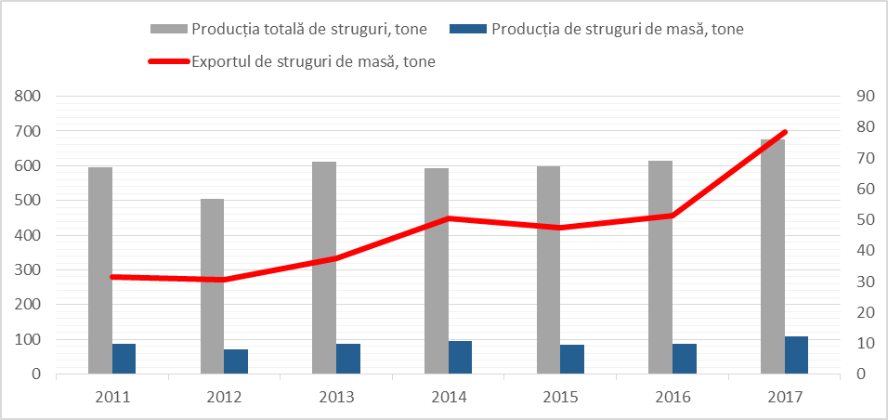**Figura 22.** Producția și exportul de struguri de masă, mii de tone

Sursa: Biroul Național de Statistică

Republica Moldova este inclusă în lista primelor 10 țări producătoare și exportatoare de vinuri din lume. Actualmente, 191 de fabrici de vin dețin licențe de producție. Deși a fost înregistrată o scădere bruscă a producerii de la 20 mil. decalitri în 2013 la 13 mil. decalitri în 2014, pe parcursul următorilor ani s-a păstrat o creștere ușoară a volumului de producere, ajungînd la nivelul de 18 mil. decalitri în 2017.

În prezent, sectorul vitivinicol atrage investiții străine semnificative. Vinul are o influență considerabilă asupra stării economice a țării, asigurînd, în anii favorabili, pînă la 20% din veniturile din export. Valoarea totală a vinurilor exportate a avut o tendință de creștere, de la 97,7 mil. dolari SUA în 2015, la 128,4 mil. dolari SUA în 2017. Aceeași tendință a fost remarcată și în termeni cantitativi, fiind de 11,3 mil. decalitri în 2015 și ajungînd la valoarea de 14 mil. decalitri în 2017.

Pînă în anul 2006, Federația Rusă a fost principala piață de export a vinurilor moldovenești. Datorită unei atenții sporite din partea industriei vitivinicole față de calitatea vinului și diversificarea piețelor, în prezent, cantități semnificative de vinuri moldovenești se exportă pe alte piețe. Cele mai importante piețe pentru vinul îmbuteliat moldovenesc în anul 2017 (ca valoare de export) au fost următoarele țări: China cu o cotă de 17%, România – 13%, Polonia – 13 %, Federația Rusă – 10%, Cehia – 10%, Kazahstan – 7%, Ucraina – 6% și Belarus – 4%. Din totalul de exporturi în 2017, peste 45% din vinurile îmbuteliate au fost exportate în țările membre ale UE.

Cu toate că tendințele pozitive modeste în acest subsector, companiile vitivinicole întîmpină o serie de probleme dificile, precum activele învechite și necesitatea de investiții, lipsa de diversificare a pieței de export, calitatea joasă a vinului, precum și lipsa de competențe financiare, de marketing și management corporativ.

Pentru recuperarea și dezvoltarea viticulturii și industriei de procesare a vinului, în perioada 2011-2020 se preconizează înlocuirea a 24 500 ha de plantații vechi cu plantații noi de viță-de-vie. Spre regret, din cauza accesului scăzut al producătorilor la capitalul necesar, anual sînt plantate doar circa 2000 de hectare de viță-de-vie.

***Cele mai importante aspecte din sectorul vitivinicol, care trebuie abordate, includ:***

* + 1. multe părți interesate din sectorul vitivinicol au o situație financiară scăzută, cu niveluri înalte de creanțe, iar relațiile de piață între bănci și operatorii din sectorul vitivinicol sînt uneori asimetrice;
    2. doar 25% din plantațiile de viță-de-vie ale Republicii Moldova produc peste 8 tone/ha/an (t/ha/an) și sînt considerate de înaltă calitate, în timp ce 8000 ha ar trebui să fie defrișate, iar alte 7000 mii ha plantate anual;
    3. actualmente, circa 25% din producția vitivinicolă provine din unități cu o capacitate de prelucrare a strugurilor mai mică de 100 tone/an, 15% – din unități cu capacitatea de pînă la 500 tone/an, iar 60% – din fabricile de vin cu capacități anuale de peste 500 tone, ceea ce este cu mult sub capacitatea considerată a fi optimă;
    4. relația de piață între viticultorii care cultivă struguri tehnici și unii producători de vin este asimetrică;
    5. pe principalele piețe de export, vinul moldovenesc nu se bucură de o recunoaștere adecvată și nu are reputația unui vin de calitate constantă;
    6. cooperarea dintre producătorii de vin și viticultori este limitată;
    7. interacțiunea instituțională între sectorul privat și cel public trebuie consolidată;
    8. capacitatea de marketing a vinului este încă slabă și subfinanțată;
    9. vinul ecologic și turismul vinului sînt ramuri care se dezvoltă destul de lent.

Ministerul Agriculturii, Dezvoltării Regionale și Mediului a adoptat obiectivul general de modernizare a sectorului vitivinicol, soluționare a deficiențelor structurale din industria vinului moldovenesc și contribuire la crearea unui mediu propice pentru producerea vinurilor de calitate (cu indicație geografică protejată (IGP) și denumire de origine protejată (DOP)), sporind competitivitatea pe piața internă și cea de export. Datorită acestor eforturi, deja în anul 2015 au fost înregistrați 37 de producători de vin cu indicație geografică protejată, numărul acestora ajungînd la 40 în 2017. De asemenea, în 2015 erau înregistrați 18 producători de struguri cu indicație geografică protejată, numărul lor ajungînd la 24 în 2017.

Pentru a sprijini financiar aceste evoluții strategice, Guvernul Republicii Moldova a negociat cu Banca Europeană de Investiții acordarea unui împrumut de 75 mil. euro pentru finanțarea reformei industriei vitivinicole moldovenești, Ministerul Agriculturii, Dezvoltării Regionale și Mediului fiind responsabil de controlul finanțării. Programul de restructurare a sectorului vitivinicol în valoare de 75 mil. euro a fost inițiat de către Guvern și Banca Europeană de Investiții pentru a aborda vulnerabilitățile structurale din industria vitivinicolă a Republicii Moldova. Programul meţionat este implementat prin intermediul Unității Consolidate pentru Implementarea și Monitorizarea Programului de Restructurare a Sectorului Vitivinicol. Programul asigură ca investițiile direcționate în podgorii, procesarea vinului și industriile aferente să contribuie la majorarea producției de vinuri cu denumire de origine protejată sau cu indicație geografică protejată.

***Necesitățile de dezvoltare a industriei alimentare***

Întrucît industria alimentară este cel mai mare cumpărător de producție primară directă, gradul său de dezvoltare are un impact direct asupra veniturilor agricultorilor. Prin urmare, legăturile directe de afaceri între aceste două părți ale lanțului alimentar (măsurate prin gradul de integrare pe verticală și pe orizontală) au un impact semnificativ asupra competitivității sectorului. Nivelul actual de integrare pe verticală și pe orizontală în sectorul agroalimentar este foarte scăzut. Aşadar, îmbunătățirea acestuia reprezintă unul dintre principalele obiective de dezvoltare în acest sector.

În baza unei analize detaliate a sectorului agroalimentar din Republica Moldova, putem identifica următoarele dificultăți:

1. un nivel scăzut de dotare cu tehnologii moderne de procesare a produselor alimentare;
2. un nivel scăzut de concentrare a procesării ce rezultă în eficacitate scăzută;
3. neutilizarea întregii capacități de procesare;
4. capital prea scump pentru restructurarea și modernizarea instalațiilor de procesare;
5. un grad scăzut de integrare pe verticală și orizontală între procesatori și producția primară;
6. absența implementării standardelor de siguranță alimentară și a standardelor de calitate a produselor alimentare;
7. lipsa implementării metodelor moderne de marketing și management;
8. lipsa unui acces deplin pe piețele dezvoltate;
9. avantajul competitiv asociat cu forța de muncă ieftină va scădea treptat și va apărea necesitatea de a crește productivitatea.

Luînd în considerare concluziile de mai sus, în prezenta Strategie se propune implementarea unor procese ample de restructurare și modernizare a sectorului în cauză, cu sprijin financiar suplimentar pentru consolidarea integrării pe verticală și orizontală și îndeplinirea cerințelor de siguranță alimentară și calitate a produselor alimentare. Aceste activități vor implica acordarea sprijinului financiar pentru investiții în instalații de procesare, clădiri moderne, linii moderne de producție, inclusiv toată infrastructura aferentă.

De asemenea, este nevoie de sprijin pentru crearea și funcționarea grupurilor de producători agricoli, precum și de sisteme de subvenții care să sprijine dezvoltarea acestora în Republica Moldova. Lipsa de conformitate a unor porțiuni mari ale sectorului de procesare agroalimentară cu cerințele UE privind siguranța și calitatea alimentelor limitează accesul produselor din sectorului agroalimentar pe piețele UE. În această privință, deficiențele includ capacitatea insuficientă de autocontrol și testare, lipsa sistemelor de siguranță alimentară bazate pe HACCP, precum și utilizarea tehnologiilor de producție învechite. Totodată, conformarea cu standardele UE și alte standarde internaționale privind siguranța alimentelor este o condiție necesară pentru comerțul de succes la scară globală și punerea produselor agroalimentare pe piețele internaționale de mare valoare. Pentru modernizarea tehnologiilor de producere la un nivel cu cerințele UE va fi nevoie de investiții mari.

Deficiențele actuale din sistemul de gestionare a siguranței alimentare al țării sînt printre cele mai grave impedimente pentru accesul pe piețele internaționale, iar rezolvarea lor este importantă și din considerente de sănătate publică națională. Anterior, organizarea instituțională era bazată pe o structură fragmentată, existînd mai multe instituții și agenții responsabile de siguranța alimentară la nivel central, municipal și raional. În rezultatul suprapunerii funcțiilor au apărut cerințe repetitive legate de inspecții, teste de laborator și certificare, ducînd la majorarea costurilor pentru sectorul privat. Strategia de siguranță alimentară și noua legislație au pus bazele unui sistem mai transparent și mai credibil.

**Analiza resurselor naturale și a chestiunilor de mediu, relevante pentru sectorul agroalimentar**

***Fondul funciar al statului și structura proprietății funciare***

Potrivit datelor din Cadastrul funciar conform situației la data de   
1 ianuarie 2017, suprafața totală a țării constituie 33 850 de kilometri pătrați, împărțită aproximativ în 91% mediu rural și 9% mediu urban. S-a estimat că 82% din terenurile agricole sînt arabile și doar 11% din acestea sînt acoperite cu plantații multianuale. Din suprafața totală a țării de 3 384,6 mii ha, circa   
2,0 mil. ha sau 73% este teren agricol. Pădurile acoperă aproximativ 12% din suprafața totală a terenurilor (figura 23).

Tipologia proprietății funciare are trei clase principale de proprietate: proprietate de stat (22%), proprietate a autorităților publice locale (20%) și proprietate privată (58%). Potrivit datelor Cadastrului funciar din data de   
1 ianuarie 2012, fondul funciar a reprezentat aproximativ 3,4 mil. ha, dintre care circa 2,5 mil. ha sau 73% este teren agricol. În prezent, aproximativ 94% din terenurile agricole sînt în proprietate privată.

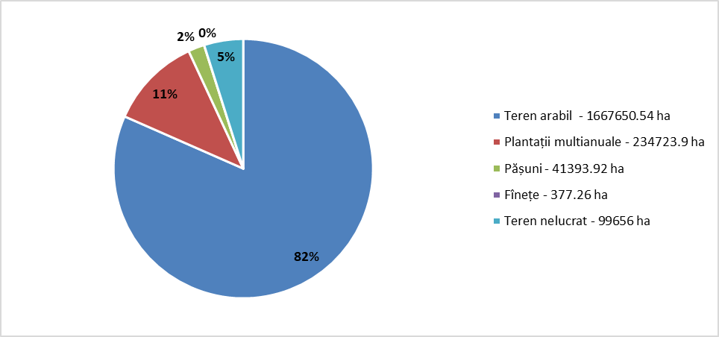

**Figura 23.** Diviziunea terenurilor agricole după categoriile principale, hectare

Sursa: Biroul Național de Statistică

Reforma funciară a creat o structură agricolă polarizată cu ferme colective consolidate mari pe de o parte, și, pe de altă parte, cele mici fragmentate. Acestea din urmă erau importante din punctul de vedere al securității alimentare domestice, dar au devenit un obstacol în calea dezvoltării pieței funciare, precum și productivității și competitivității proprietarilor de terenuri. Nivelul de fragmentare a terenurilor nu s-a schimbat semnificativ de la procesul de privatizare, care s-a încheiat în anul 2000. În timp ce nivelul variază de la sat la sat (unii proprietari au primit doar 3 parcele, în timp ce alții au primit pînă la   
12 parcele), datele preliminare ale recensămîntului general agricol arată că o exploatație agricolă, în medie, este împărțită în 3 parcele. Deși această distribuție a condus la o fragmentare a proprietății terenurilor, în practică utilizarea terenurilor a rămas consolidată de agricultorii activi, iar noile gospodării colective arendează terenuri de la noii deținători de gospodării, mulți dintre care niciodată nu au practicat agricultura. În prezent, mai puțin de 1% din gospodăriile colective înregistrate gestionează peste 61% din terenurile agricole în producție.

Mărimea medie a terenului este de aproximativ 0,8 ha. Numărul mediu de parcele pe exploatații agricole (ferme) ca proprietăți separate înregistrate în cadastru este egal cu 4,4 parcele. Cel mai mare nivel de fragmentare se află în partea centrală a Republicii Moldova. Consolidarea terenurilor continuă să fie un factor critic pentru bunăstarea populației rurale. S-a estimat că mai puțin de 6% dintre terenurile agricole sînt nelucrate.

**Tabelul 3**

**Utilizarea terenurilor agricole în Republica Moldova, mii de hectare, 1990-2017**

|  |  |  |  |  |  |  |  |  |  |  |
| --- | --- | --- | --- | --- | --- | --- | --- | --- | --- | --- |
|  | **1990** | **2004** | **2007** | **2010** | **2012** | **2013** | **2014** | **2015** | **2016** | **2017** |
| **Suprafața totală a terenurilor** | 3376 | 3384,6 | 3384,6 | 3384,6 | 3384,6 | 3384,6 | 3384,6 | 3384,6 | 3384,6 | 3384,6 |
| **dintre care:** |  |  |  |  |  |  |  |  |  |  |
| **terenuri agricole** | 2566,7 | 2528,3 | 2511,8 | 2501,1 | 2498,0 | 2497,8 | 2500,1 | 2499,7 | 2499,6 | 2028,2 |
| **dintre care:** |  |  |  |  |  |  |  |  |  |  |
| **terenuri arabile** | 1739,4 | 1854,4 | 1820,1 | 1816,7 | 1810,5 | 1814,1 | 1816,1 | 1817,4 | 1822,9 | 1663,0 |
| **terenuri destinate culturilor permanente** | 470,6 | 298 | 301,8 | 301 | 298,7 | 295,3 | 295,3 | 291,7 | 288,9 | 288,8 |
| **dintre care:** |  |  |  |  |  |  |  |  |  |  |
| **livezi** | 234 | 134,8 | 131,5 | 132,5 | 134,5 | 135,1 | 135,8 | 134,5 | 132,5 | 133,5 |
| **podgorii** | 201 | 153 | 158,6 | 153,5 | 147,3 | 142,6 | 141,2 | 137,5 | 136,2 | 135,3 |
| **pășuni** | 351,3 | 374,1 | 361,9 | 352,1 | 350,3 | 348,9 | 348,0 | 346,4 | 345,0 | 342,8 |
| **pajiști** | 4,7 | 2,8 | 2,3 | 2,2 | 2,0 | 2,1 | 2,1 | 2,2 | 2,1 | 2,1 |

Sursa: Biroul Național de Statistică

***Caracteristicile solurilor***

Teritoriul Republicii Moldova poate fi divizat în trei zone agroecologice (figura 24). Suprafețele incluse în fiecare dintre aceste zone agroecologice posedă aceleași caracteristici în ceea ce privește relieful, clima, tipul de sol și disponibilitatea apei. Zona agroecologică de Nord este o zonă deluroasă cu păduri, stepe și pajiști, aici se găsește cel mai fertil sol cu capacitate mare de reținere a apei, fiind cea mai potrivită pentru culturi de cîmp. Zona agroecologică Centru este deluroasă și are văi adînci, solul este mai puțin fertil și se potrivește cel mai bine pentru culturi perene, cum sînt livezile și podgoriile. Zona agroecologică de Sud are teren de stepă și luncă și soluri foarte fertile și mai puțin fertile. Din cauza temperaturilor ridicate și a precipitațiilor scăzute, această zonă are doar producție marginală în absența irigării.

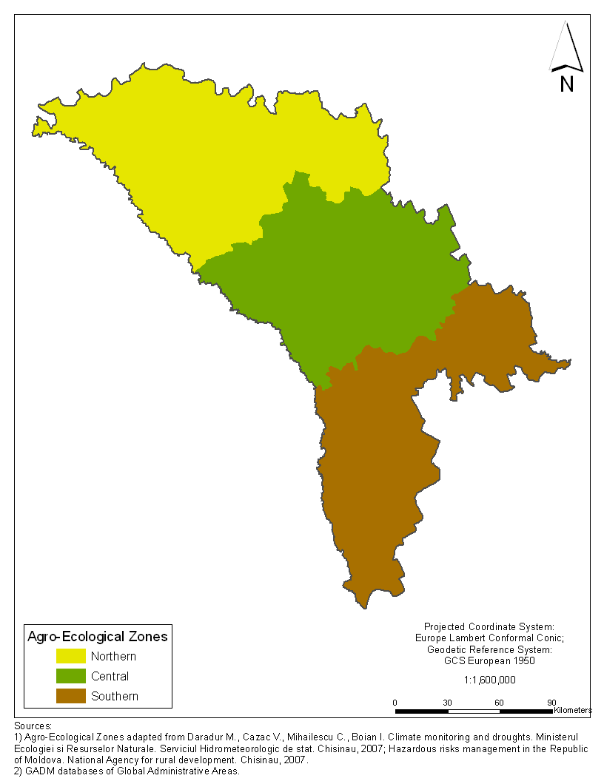

**Figura 24.** Zonele agroecologice din Republica Moldova

Sursa: Banca Mondială (2012)

Solul Republicii Moldova este caracterizat, în primul rînd, prin cîmpii văluroase cu cernoziomuri fertile și terenuri agricole productive. Prin compoziția și fertilitatea sa naturală, solul se caracterizează printr-o diversitate remarcabilă. Acesta este dominat de cernoziom, care are un grad diferit de degradare (70% din total). Un interes special îl prezintă solurile aluviale destinate pentru irigații (sol arabil – aproximativ 60 000 ha) și soluri cenușii sau seroziom (sol arabil – 76 mii ha), potrivite pentru cultivarea de culturi tehnice și livezi de fructe sîmburoase. Aproape fiecare al doilea hectar de teren are o calitate peste cea medie, din care 689 000 ha (27% din terenurile agricole) sînt de calitate superioară. Cu toate acestea, calitatea solurilor a scăzut cu 5 puncte în 30 de ani, în urma exploatării intensive în absența măsurilor pedologice necesare. Nivelul scăzut de rotații de culturi (reducerea culturilor furajere cu leguminoase), reducerea de 20-30 de ori a utilizării îngrășămintelor organice și de reducerea de 15-20 de ori a îngrășămintelor minerale au afectat profund cantitatea de humus și bioelemente în sol, ducînd la degradarea lui biologică. Conținutul de fosfor în majoritatea solurilor constituie între 1,8 și 2,1mg/100g de sol și este la limita dintre gradația scăzută și cea moderată. Conținutul general de potasiu din solurile Republicii Moldova este favorabil, oferind posibilitatea de a obține randamente ridicate pe 90% din terenurile agricole. În ultimii 120-130 de ani, conținutul de humus în soluri a înregistrat o scădere lentă, reducîndu-se cu   
40-50%. Scăderea calității solurilor devine o problemă critică pentru țară și, în combinație cu consecințele diferitelor tipuri de eroziune, duce la scăderea productivității culturilor agricole și a eficienței producției agricole pe suprafețe mari de teren.

***Situația în privința alimentării cu apă pentru producția agricolă***

Republica Moldova se caracterizează printr-o climă variabilă continentală, semiumedă, de multe ori cu deficit înalt de umiditate în sol, secete frecvente, inundații, grindină și înghețuri. Agricultura este unul dintre cele mai vulnerabile sectoare ale economiei naționale la condiții climatice. Instabilitatea climei este una dintre principalele cauze ale randamentelor scăzute și prezintă un risc iminent pentru agricultură. În ultimii 20 de ani, mediile temperaturilor lunare înregistrate au fost cuprinse între -8,5°C în ianuarie și +26,0°C în luna august. Perioada caldă a anului durează circa 190 de zile. Intensitatea anuală a precipitațiilor scade de la nord-vest la sud-est. Pe parcursul anilor 1985-2007, mediile anuale de precipitații au variat între 445 mm și 960 mm în partea de nord și 371 mm și 813 mm (1997) în partea de sud a țării. Numărul total de zile ploioase anual (cu >0,1 mm de precipitații) a variat între 121 și 174 de zile în regiunile nordice și între 91 și 152 de zile în regiunile sudice (tabelul 5).

**Tabelul 5**

**Precipitații atmosferice pe zone agroecologice**

|  |  |  |  |  |  |  |  |  |  |  |  |  |
| --- | --- | --- | --- | --- | --- | --- | --- | --- | --- | --- | --- | --- |
| **Regiuni** | **Briceni (Nord)** | | | | **Chișinău (Centru)** | | | | **Cahul (Sud)** | | | |
| **Anii** | **2008** | **2009** | **2010** | **2011** | **2008** | **2009** | **2010** | **2011** | **2008** | **2009** | **2010** | **2011** |
| Cantitatea anuală de precipitații, mm | 773 | 445 | 960 | 439 | 466 | 446 | 734 | 428 | 444 | 405 | 699 | 371 |
| Număr de zile cu precipitații de 0,1 mm și mai mult | 146 | 132 | 159 | 120 | 107 | 122 | 134 | 96 | 114 | 101 | 140 | 93 |
| Umiditatea relativă a aerului, % | 76 | 71 | 76 | 71 | 70 | 68 | 74 | 69 | 71 | 68 | 73 | 68 |

Sursa: Biroul Național de Statistică

Extinderea terenurilor arabile, reducerea suprafețelor împădurite și a pășunilor, intensificarea eroziunii pe pante și deșertificarea au avut un impact negativ asupra regimului hidrologic al teritoriului. Principalele surse sînt apa de ploaie și apa din zăpada topită. Resursele de apă sînt formate din apele de suprafață ale rîurilor, lacurilor, precum și din apele subterane. Suprafața totală acoperită de apă este de 76 214 ha, inclusiv iazuri (36 718 ha). Cele mai mari resurse de apă sînt rîurile transfrontaliere Nistru (circa 57%) și Prut (10%). Calitatea apei din rîurile Nistru și Prut este acceptabilă și poate fi folosită în diferite scopuri. Volumul apelor de suprafață și debitul acestora s-au diminuat. Cantitatea de apă de suprafață s-a redus cu 30-50% în raport cu media anuală în mai multe zone hidrografice importante (precum cele ale rîurilor Nistru și Prut) și cu 20-40% în zonele hidrografice și bazinele rîurilor mici. Rîurile și iazurile sînt în mare parte poluate, avînd o mineralizare ridicată. Din rezervele de ape subterane doar 50% corespund cerințelor indicatorilor de calitate. În scopuri de irigare poate fi utilizată doar apa din rîuri, în timp ce apa din iazurile interioare este în mare parte necorespunzătoare. În partea de sud a țării se observă un grad ridicat de mineralizare și un deficit mai mare de apă.

Sectorul de irigare al Republicii Moldova se află în stare precară și împiedică dezvoltarea sectorului agricol. Republica Moldova are un potențial de 144 600 ha de teren irigabil (230 000 ha în 1990). În total, în țară există 78 de sisteme centralizate de irigare care sînt amplasate pe o suprafață de 131-688 ha. Aceste sisteme de irigare au fost exploatate timp de 35-50 de ani. Aproximativ 60% dintre ele necesită reabilitare (trebuie schimbate pompele, panourile electrice și de control, bazinele, țevile de apă etc.). Actualmente, doar circa   
10-20% dintre terenurile agricole irigabile sînt irigate. Schimbările organizaționale, parcelarea terenurilor și privatizarea patrimoniului hidrotehnic au redus din integritatea și complexitatea sistemelor hidrologice, micșorînd semnificativ volumul de producție agricolă pe terenurile irigate. Pe măsură ce acești factori vor fi analizați și remediați, este probabil ca cererea de apă în sectorul de irigare să crească substanțial, mai ales avînd în vedere consecințele schimbărilor climatice asupra agriculturii dependente de ploaie. Scăderea volumului de precipitații și creșterea cererii de apă pentru irigare înseamnă că, dacă nu vor fi implementate măsuri de adaptare, schimbările climatice vor duce la conflicte în legătură cu resursele de apă și vor genera o cerere mare nesatisfăcută de irigare.

Accesul redus la servicii de irigare din cauza deteriorării sistemelor de stat de irigare în ultimul deceniu reprezintă un impediment serios în procesul de tranziție la agricultura cu valoare și, respectiv, randamente mai mari. Fenomenul respectiv a apărut din cauza lipsei investițiilor publice și a reformelor instituționale din 1991 pînă în prezent și a dus la o situație în care, în anul 2007, doar aproximativ 16% din terenurile irigabile au fost irigate, fiind utilizată doar aproximativ 50% din cantitatea de apă necesară. Acest fapt a cauzat reducerea recoltelor de culturi sub randamentul potențial, care ar putea fi obținut folosind irigarea. Ținînd cont, în special, de impactul estimat al schimbărilor climatice asupra Moldovei (se așteaptă, mai ales, precipitații mai neregulate și, în total, mai puține), irigarea eficace cu utilizarea eficientă a apei va fi crucială pentru dezvoltarea agriculturii. Va fi importantă susținerea reabilitării/reconstrucției (inclusiv schimbarea țevilor și căptușelilor) tuturor sistemelor de irigare centrale, amplasate de-a lungul rîurilor Nistru și Prut, precum și a celor amplasate de-a lungul lacurilor artificiale sau naturale, cu apă de calitate potrivită pentru irigare. De asemenea, se impune urgent identificarea posibilităților de construire a unor instalații suplimentare de capturare/acumulare a apei provenite din precipitații, topirea zăpezii etc.

Trebuie examinate toate inovațiile tehnologice utilizate la nivel mondial în conservarea apei destinate agriculturii, inclusiv instalații de irigare prin aspersiune de joasă presiune cu pivot central, instalații de irigare prin aspersiune cu mișcare liniară, sisteme de irigare prin picurare/microirigare, sisteme de recuperare și reutilizare a apelor reziduale.

Pe lîngă irigare, este important să fie aplicate tehnici agricole adecvate, cele mai bune practici de gestionare a apei destinate agriculturii cu sporirea dovedită a eficienței și eficacității utilizării apei, inclusiv: irigarea programată și măsurarea volumetrică, mulcirea, reducerea sau eliminarea lucrărilor de arătură, aratul de conservare, păstrarea miriștii pînă la semănatul culturii următoare, sisteme de cultivare a terenurilor uscate, rotația culturilor și utilizarea pîrloagelor, densitatea plantelor și poziționarea lor în teren, precum și cele mai bune practici de gestionare a pămîntului(inclusiv nivelarea terenului și cultivarea pe contur).

***Chestiuni de proprietate și administrare a resurselor de apă***

Prin adoptarea Legii nr. 171/2010 cu privire la asociațiile utilizatorilor de apă pentru irigații, au fost făcuţi pași importanți în sprijinirea dezvoltării eficiente a sectorului de irigații în conformitate cu cele mai bune practici internaționale. Legea prevede crearea asociațiilor utilizatorilor de apă pentru irigații și transmiterea în folosință gratuită și gestionare a infrastructurii pentru irigare de la stat la asociațiile utilizatorilor de apă pentru irigații. Reglementările și procedurile specifice de transfer sînt prezentate în Regulamentul privind modul de transmitere a sistemelor de irigare în folosinţă gratuită (comodat) către asociaţiile utilizatorilor de apă pentru irigaţii, aprobat prin Hotărîrea Guvernului nr. 198/2013.

Conform practicii internaționale, rolul statului este de a identifica resurse financiare pentru reabilitarea/renovarea deplină a sistemelor de irigare și de a le transfera apoi în gestiuneaasociațiilor utilizatorilor de apă pentru irigații, cu condiția că acestea le vor folosi și le vor menține în cel mai eficient mod.

Dezvoltarea eficientă și efectivă a sectorului agricol depinde în mare măsură de accesul la surse sigure de apă pentru irigare, pentru producerea și procesarea produselor alimentare.

***Situația cu privire la atenuarea schimbărilor climatice și adaptarea la acestea***

Scăderea producției în sectorul agricol ca urmare a calamităților naturale (inclusiv secete, inundații, grindină, înghețuri și furtuni puternice) duce la pierderi anuale estimate la 3,5-7,0% din PIB-ul țării. Asemenea fenomene grave, precum seceta din perioada 2006-2007, a redus cu 50-75% randamentele de culturi principale, cum sînt grîul, porumbul și floarea-soarelui. Printre efectele cele mai drastice ale schimbărilor climatice asupra agriculturii se numără seceta care cauzează reduceri semnificative ale recoltei și, respectiv, ale efectivului de animale. Durata secetei variază de la cîteva zile pînă la cîteva luni sau chiar ani la rînd (1945, 1946, 1947). În anii 1990, 1992 și 2003 secetele au durat pe parcursul întregului sezon de cultivare activă (aprilie – septembrie). Inundațiile și secetele grave, care au afectat recent Republica Moldova, au sporit extremele de temperatură și nivelul de precipitații, impunînd necesitatea inevitabilă de adaptare a producției agricole la schimbări climatice. În timpul secetei din anul 2007, 90% din teritoriul țării și 80% din populația rurală dependentă de agricultură au fost afectate de recolta redusă. Producția culturilor cerealiere s-a micșorat cu 70% în comparaţie de anul 2006, producția totală de grîu a scăzut în medie cu 25%, media națională de porumb a scăzut cu 59%, efectivul de bovine s-a diminuat cu un sfert, cel de porcine cu aproape 50%, cel de ovine și caprine cu 10% și numărul de păsări cu 25%. Rezultate similare pot fi observate și la compararea randamentelor de grîu și porumb pe regiuni, în perioada 2009-2011 și în 2012, cea mai mare scădere fiind înregistrată în regiunea de sud.

Ca rezultat al schimbărilor climatice se așteaptă creșterea temperaturilor și variabilitatea precipitațiilor în viitor, cu reducerea și mai pronunțată a recoltelor și efectivelor de animale. Conform studiului de modelare a efectelor schimbărilor climatice asupra Republicii Moldova, efectuat de Banca Mondială (2012), deși există în continuare incertitudini referitoare la gradul de încălzire, care va avea loc în Republica Moldova, tendința generală de încălzire este clară și evidentă pentru toate cele trei zone agroecologice, cu o încălzire medie de peste 2oC în următorii 50 de ani, potrivit scenariului de schimbări medii de temperatură. În prezent, diferența de temperaturi între cele trei zone agroecologice este mică, temperatura medie în Zona agroecologică de Nord fiind cu 0,6oC mai mică decît cele din zonele agroecologice Centrală și de Sud. În toate cele trei scenarii prezise de creștere a temperaturilor către anul 2050 – schimbări mici, medii și mari – există incertitudini referitoare la magnitudinea schimbărilor de precipitații, însă în toate aceste scenarii se prezice reducerea precipitațiilor. Prognoza impactului mediu indică o scădere a precipitațiilor la nivel național cu aproximativ 5 mm pe lună, cea mai mare scădere fiind prognozată pentru Zona agroecologică de Nord. La nivel regional, incertitudinea este chiar mai mare, iar precipitațiile anuale ar putea scădea cu pînă la 118 mm pe an, cu afectarea considerabilă a tuturor zonelor agroecologice.

Fermierii din Republica Moldova nu sînt adaptați corespunzător la clima actuală, acest „deficit de adaptare” fiind esențial. Efectul direct al temperaturilor și precipitațiilor asupra culturilor în perspectiva schimbărilor climatice va consta în reducerea majorității recoltelor. Se prognozează că schimbările climatice vor reduce randamentele de grîu, porumb, lucernă, struguri, legume și pășune. Recoltele de mere se așteaptă să rămînă relativ constante, cu o ușoară scădere în Zona agroecologică de Sud, unde este necesară irigarea. Reducerea efectelor negative este posibilă prin irigare, aceasta contribuind și la scăderea variabilității randamentului culturilor în acele zone în care apa pentru irigare va fi disponibilă. Însă, precum se menționează mai jos, diminuarea volumului de apă pentru irigare ar putea reduce și mai mult randamentul culturilor. Aceste rezultate au fost prezentate fermierilor moldoveni care au remarcat că efectele menționate sînt confirmate de tendințele actuale și de experiența lor.

Scăderea volumului de precipitații și creșterea cererii de apă pentru irigare înseamnă că, dacă nu vor fi implementate măsuri de adaptare, schimbările climatice vor duce la conflicte în legătură cu resursele de apă și vor genera o cerere mare nesatisfăcută de irigare. Odată cu dezvoltarea țării vor crește și necesitățile de apă, dar schimbările climatice vor provoca, de asemenea, creșterea cererii de apă pentru irigare din cauza temperaturilor ridicate și precipitațiilor reduse. Studiul Băncii Mondiale care a inclus și modelarea apelor specifice din zonele agroecologice și bazinele hidrografice (anul 2012) sugerează că, chiar și fără schimbări climatice, creșterea cererii de apă în scopuri nonagricole va provoca deficite în următoarele decenii. Odată cu schimbările climatice, îndeosebi în bazinul rîului Răut, dar și în bazinele superior și inferior ale Nistrului, s-ar putea simți un deficit sever de apă pentru irigații.

Suprafețele împădurite în Republica Moldova au rămas relativ constante în ultima perioadă și sînt deosebit de importante pentru îmbunătățirea echilibrului ecologic și echilibrului apei, pentru reducerea eroziunii hidrologice și eoliene și pentru îmbunătățirea productivității terenurilor agricole. Contribuția sectorului forestier la economia națională ia forma produselor forestiere (lemnoase și nelemnoase), furnizate ca produse finite sau semifinite, materii prime, precum și servicii. Anual, în urma lucrărilor de întreținere a pădurilor și activităților ce asigură continuitatea plantărilor în resursele forestiere se colectează în medie circa 300 000-400 000 m3 de lemn, inclusiv lemn de foc, care reprezintă aproximativ 85%. Despădurirea în Republica Moldova a fost cauza principală a eroziunii solului, fiind influențată de necesitățile localnicilor în lemn de foc pentru încălzire și gătit, dar și lemn pentru construcții. În anii 1997-2005 exploatarea forestieră ilegală a ajuns la aproximativ 104 000 m3. În această perioadă, media de tăiere ilegală a copacilor a constituit aproximativ   
12 m3 per 1000 ha de păduri și plantații de tip pădure, administrate de Agenția „Moldsilva”, și circa 30 m3 în pădurile administrate de către autoritățile locale.

**Analiza situației în zonele rurale**

***Locuitorii din mediul rural***

Republica Moldova este o țară rurală, 57% din populația țării locuind în mediul rural. Potrivit datelor statistice naționale, în anul 2016, peste 2 mil. din cele 3,55 mil. de cetățeni locuiau în mediul rural. Însă, este important să se țină cont de migrația externă. După anul 1997, aproape 660 000 de locuitori au părăsit țara, densitatea populației reducîndu-se de la 188 de locuitori/km2 în 1980 la 105 de locuitori/km2 în 2010.

**Figura 25.** Populația Republicii Moldovei în total și distribuția populației pe zone urbane

și rurale, 2010-2016 (milioane de persoane și %)

Sursa: Biroul Național de Statistică

Republica Moldova are cea mai mare pondere a populației rurale din Europa de Est (figura 26). La compararea ponderii populației rurale în țările din regiune se observă că Republica Moldova are cea mai mare proporție a populației rurale din totalul populației, în timp ce în Belarus proporția respectivă este cea mai scăzută. În anul 2012 media populației rurale în noile state membre ale UE a fost de 35%, iar în statele UE-15 – 21%. În perioada analizată ponderea populației rurale din regiune nu s-a schimbat semnificativ.



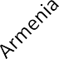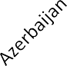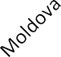

60%

50%

40%

30%

20%

10%

0%

1992

1997

2002

2007

2012

**Figura 26.** Ponderea populației rurale în totalul populației din Republica Moldova

comparativ cu statele din Europa de Est, 1992-2012 (procente)

Sursa: FAO

Rata șomajului la nivel național a fost de 4,2%, fără mari schimbări față de anul 2015 (4,9%). Rata șomajului în rîndul bărbaților a fost de 5,5%, iar în rîndul femeilor – de 2,9%. S-a înregistrat un decalaj important între ratele șomajului pe zone: 6,0% în mediul urban față de 2,6% în mediul rural.

În pofida faptului că jumătate din populația Republicii Moldova locuiește în mediul rural, rata ocupării forței de muncă în acest spațiu este de numai 39%. În anul 2012, rata de ocupare a forței de muncă în mediul rural a constituit 34%, iar în 2016 – 39% (figura 27). Deși cifra respectivă s-a mărit, creșterea este nesemnificativă și indică o stagnare a oportunităților de muncă în zonele rurale, probabil din cauza reducerii oportunităților de angajare în agricultură, precum și a activității independente. În toată perioada analizată, rata de ocupare a bărbaților în zonele rurale a fost ceva mai mare, deși în ultimii zece ani nu s-au înregistrat schimbări semnificative. Totodată, rata de ocupare a forței de muncă în mediul urban a scăzut de la 49% în anul 2000 la 44% în 2011. În perioada 2012-2016, rata de ocupare în mediul urban a scăzut pînă la 42% către anul 2014, iar apoi s-a menținut la același nivel pînă în 2016, în timp ce în mediul rural rata de ocupare a crescut lent, dar constant, de la mai puțin de 35% în 2012 la aproximativ 40% în 2016.

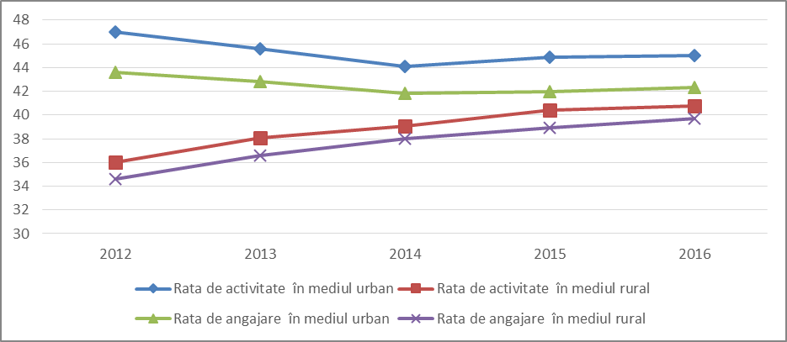

**Figura 27.** Ratele de activitate și ocupare a forței de muncă în Republica Moldova pe zone, 2012-2016 (procente)

Sursa: Biroul Național de Statistică

În Republica Moldova, ponderea populației economic active este mai mică decît în alte țări est-europene, din cauza migrației în masă a forței de muncă active din țară. În anul 2012, doar 38% din totalul populației Republicii Moldova era activă din punct de vedere economic, în timp ce în aproape toate celelalte țări din regiune indicele respectiv a fost de 50%. În 2016, ponderea populației active a crescut pînă la 42,6% din populația totală. Totodată, ponderea populației active, ocupate în agricultură, în anul 1992, era cea mai înaltă dintre țările est-europene (14%), iar ulterior a devenit cea mai scăzută (5%).

Cea mai mică rată de ocupare a forței de muncă în mediul rural al Republicii Moldova se observă în rîndul tinerilor cu un nivel scăzut de educație. În această categorie de populație s-au înregistrat cele mai mici rate ale ocupării forței de muncă în mediul rural, care au scăzut de la 24% la 2% în perioada 2000-2016 (tabelul 5). Mai mult decît atît, pentru cei care au absolvit doar învățămîntul primar a fost cel mai greu să-și găsească locuri de muncă în zonele rurale – în rîndul acestor persoane rata de ocupare în zonele rurale a scăzut între anii 2000 și 2016 de la 30% la 7%. Totodată, în ultimii zece ani, rata de ocupare a forței de muncă a scăzut aproape în toate categoriile de populație.

**Tabelul 6**

**Ratele de ocupare a forței de muncă în Republica Moldova după grupuri**

**de vîrstă și educație formală, 2000-2016 (procente)**



|  |  |
| --- | --- |
| **Studii superioare** | **Rata de angajare în câmpul muncii**  **Rata șomajului** |
| **Studii specializate** | **Rata de angajare în câmpul muncii**  **Rata șomajului** |
| **Studii profesionale** | **Rata de angajare în câmpul muncii**  **Rata șomajului** |
| **Studii liceale** | **Rata de angajare în câmpul muncii**  **Rata șomajului** |
| **Studii gimaziale** | **Rata de angajare în câmpul muncii**  **Rata șomajului** |
| **Studii primare sau fără studii** | **Rata de angajare în câmpul muncii**  **Rata șomajului** |

Sursa: Biroul Național de Statistică

Concluziile de bază ale celui mai recent Raport național privind dezvoltarea umană (2015/2016) arată un decalaj semnificativ între nivelul absolut de sărăcie în mediul urban și cel rural – la limita sărăciei trăiesc 19% din populația rurală față de 5% din populația urbană. Aproximativ 80% din cheltuielile de consum ale populației sînt direcționate pentru produse alimentare, facturi de întreținere, haine, transport și comunicații, și doar 0,6% se folosesc pentru învățămînt. Există, de asemenea, discrepanțe mari în funcție de sex, vîrstă, dizabilități și nivelul de educație. Cea mai mare expunere la sărăcie o au persoanele care trăiesc în gospodării rurale conduse de persoane vîrstnice, femeile singure pensionate și familiile în care sînt adulți cu dizabilități.

Venitul populației este în continuare cel mai scăzut din regiune, Republica Moldova fiind cea mai săracă țară din Europa. Din 2010 pînă în 2015 media venitului disponibil al populației a crescut cu 53,5%, de la 1273,7 lei pînă la 1956,6 lei. Totodată, decalajul între venitul populației urbane și al celei rurale   
s-a mărit – de la 23,6% în 2010 pînă la 41,8% în 2015, indicînd adîncirea inegalităților sociale dintre populația urbană și cea rurală.

Venitul mediu lunar în zonele urbane este cu 35% mai mare decît în cele rurale.

Ratele scăzute de ocupare a forței de muncă în zonele rurale se explică prin salariile mici în sectorul agricol comparativ cu cele din alte sectoare ale economiei. În anii 2014-2015, salariile în sectorul agricol au reprezentat circa 60% din media națională. În perioada 2013-2016, nivelul de subzistență a fost mai scăzut în zonele rurale comparativ cu cele urbane (figura 28), deși în termeni nominali acesta a crescut. Totuși, între anii 2013-2016, nivelul real de subzistență în gospodăriile din mediul urban s-a dublat, în timp ce în mediul rural nivelul subzistenței a rămas constant în ultimul deceniu.

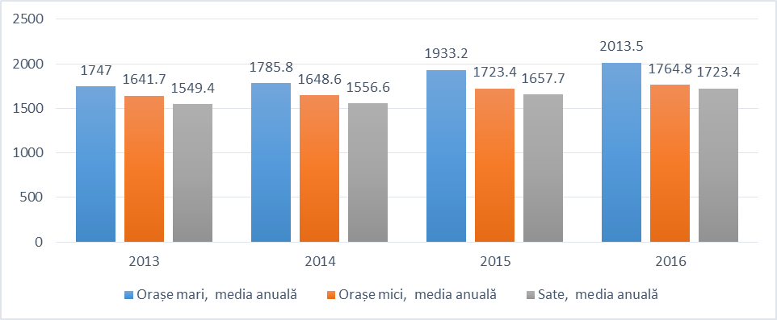

**Figura 28.**Structura nivelului de subzistență în funcție de zonă

în anii 2013-2016 (valori nominale, lei)

Sursa: Biroul Național de Statistică

Fiecare al cincilea cetățean al Republicii Moldova lucrează în străinătate și fiecare al patrulea emigrant provine din mediul rural. Potrivit statisticilor naționale, în jur de 320 000 de persoane (circa 10% din totalul populației și 20% din populația activă) lucrează în prezent în străinătate. Printre aceștia se includ și tineri antreprenori agricoli care ar trebui să lanseze inovații și să implementeze tehnologii moderne în agricultură și să deschidă afaceri rurale. Situația este și mai gravă în zonele rurale – aproape 300 000 de persoane, circa 30% din populația rurală, au lucrat în străinătate în 2014. Acestea sînt datele oficiale, însă se consideră că cifrele raportate nu corespund cu realitatea, rata reală a migrației fiind mult mai mare. În baza destinațiilor spre care se trimit bani în țară de către cei care lucrează în străinătate se poate vedea că majoritatea migranților provin din zonele rurale ale Moldovei. În contextul procesului de migrare în afara țării, banii trimiși de cei care lucrează în străinătate joacă un rol important în veniturile gospodăriilor din mediul rural al Moldovei. Ponderea remitențelor în venitul total disponibil al gospodăriilor din mediul urban a fost de 12%, în timp ce în cazul gospodăriilor din mediul rural această pondere a constituit 21% în perioada 2010-2016 (figura 29). Indicele respectiv a demonstrat o tendință destul de stabilă pentru mediul urban, dar una de creștere pentru gospodăriile rurale, indicînd o dependență tot mai mare a populației din aceste zone de banii trimiși acasă de către membrii familiilor lor, migrați în străinătate.

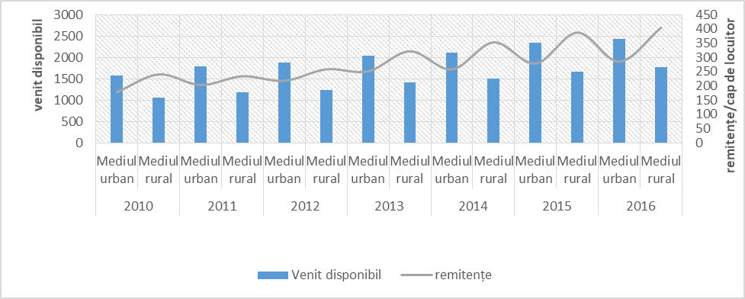

**Figura 29.** Venitul lunar mediu total disponibil și remitențe pe cap

de locuitor în 2010-2016 (lei)

Sursa: Biroul Național de Statistică

Pe lîngă remitențe, veniturile celor care lucrează în mediul rural depind în mare măsură de activitatea independentă în agricultură, precum și de pensii. În anul 2016, 20% din veniturile înregistrate în zonele rurale au provenit din banii trimiși din străinătate (remitențe), în timp ce alte 20% au fost generate din activitatea independentă în agricultură, iar 17% – din pensii. La sumarea acestor cifre se poate determina că cea mai mare parte a venitului în mediul rural nu este generată de angajarea formală în cîmpul muncii, în timp ce 55-63% din venitul locuitorilor din mediul urban provine din salariul cîștigat la locul de muncă.

**Figura 30.** Structura venitului din activități agricole la ferme, 2016

Sursa: Biroul Național de Statistică

**Infrastructura publică rurală și serviciile de bază**

Starea precară a infrastructurii fizice este un alt factor ce limitează posibilitățile de dezvoltare a zonelor rurale din Republica Moldova. În perioada 2009-2015, cantitatea de apă cu care au fost aprovizionați consumatorii din mediul rural a constituit circa 10% din volumul de apă furnizat în mediul urban, iar lungimea rețelei de canalizare din mediul rural a fost cu 80% mai mică decît a celei din zonele urbane. În 2016, populația rurală a fost aprovizionată cu o treime din volumul de gaze naturale furnizat în mediul urban, iar numărul de linii telefonice în mediul rural a constituit aproximativ 50% din totalul liniilor telefonice din mediul urban.

***Tabelul 7***

**Indicatori selectați privind infrastructura, în funcție de zonă (2009-2015)**

|  |  |  |  |  |  |  |  |
| --- | --- | --- | --- | --- | --- | --- | --- |
| **Indicator** | **2009** | **2010** | **2011** | **2012** | **2013** | **2014** | **2015** |
| **Lungimea sistemului de conducte de apă – total, km** | **8.036,2** | **8.509,9** | **8.914,7** | **9.324,2** | **9.901,1** | **10.483,7** | **12.756,5** |
| *în mediul urban* | 4.371,8 | 4.462,4 | 4.545,9 | 4.585,2 | 4.839,8 | 4.457,2 | 4.696,0 |
| *în mediul rural* | 3.664,4 | 4.047,5 | 4.368,8 | 4.739,0 | 5.061,3 | 6.026,5 | 8.060,5 |
| **Volumul de apă furnizat tuturor consumatorilor – total, milioane m3** | **78,1** | **75,0** | **73,5** | **74,9** | **74,9** | **74,3** | **79,5** |
| *în mediul urban* | 70,9 | 67,9 | 66,1 | 66,6 | 66,8 | 62,8 | 63,4 |
| *în mediul rural* | 7,2 | 7,1 | 7,4 | 8,3 | 8,1 | 11,5 | 16,1 |
| **Dintre care apă furnizată către populație, milioane m3** | **53,5** | **51,3** | **51,2** | **52,1** | **52,8** | **53,2** | **57,3** |
| *în mediul urban* | 47,5 | 45,5 | 44,8 | 44,8 | 45,7 | 43,0 | 43,1 |
| *în mediul rural* | 6,0 | 5,8 | 6,4 | 7,3 | 7,1 | 10,2 | 14,2 |
| **Lungimea sistemului de canalizare –total, km** | **2.548,5** | **2.586,5** | **2.592,1** | **2.602,1** | **2.633,4** | **2.690,7** | **2.779,1** |
| *în mediul urban* | 2.141,9 | 2.182,3 | 2.235,9 | 2.241,4 | 2.279,3 | 2.187,7 | 2.232,6 |
| *în mediul rural* | 406,6 | 404,2 | 356,2 | 360,7 | 354,1 | 503,0 | 546,5 |
| **Ape reziduale tratate la stații de epurare – total, milioane m3** | **68,8** | **70,1** | **66,3** | **64,4** | **63,8** | **63,8** | **67,6** |
| *în mediul urban* | 68,3 | 69,6 | 65,8 | 63,9 | 63,3 | 63,0 | 65,4 |
| *în mediul rural* | 0,5 | 0,5 | 0,5 | 0,5 | 0,5 | 0,8 | 2,2 |
| **Lungimea conductelor de gaze – total, km** | **17.408,6** | **19.003,4** | **20.203,5** | **21.070,3** | **21.537,6** | **21.843,4** | **22.129,3** |
| *dintre care:* |  |  |  |  |  |  |  |
| în mediul urban | 5.968,0 | 6.139,3 | 6.272,8 | 6.471,3 | 6.564,9 | 6.642,7 | 6.743,4 |
| în mediul rural | 11.440,6 | 12.864,1 | 13.930,7 | 14.599,0 | 14.972,7 | 15.200,7 | 15.385,9 |

Sursa: Biroul Național de Statistică

Infrastructura fizică existentă necesită reparații sau reconstrucție. Calitatea și fiabilitatea sistemelor de alimentare cu apă și canalizare din Republica Moldova se află într-o stare precară, îndeosebi în zonele rurale, unde calitatea apei nu întotdeauna corespunde cerințelor de igienă. Conform rapoartelor, aproximativ 10% dintre probele prelevate din sistemele urbane de aprovizionare cu apă și 16% din cele prelevate în mediul rural sînt contaminate cu bacterii coliforme.

Gospodăriile din mediul rural sînt cu mult mai puțin dotate cu facilități de locuit comparativ cu gospodăriile din mediul urban. În afară de electricitate, care are o acoperire de 100% în Republica Moldova, gospodăriile rurale duc lipsă de apă caldă, încălzire centralizată și sisteme de canalizare. În anul 2016, mai puțin de 20% din gospodăriile rurale erau dotate cu baie sau duș, și mai puțin de 10% aveau un closet cu apă. În gospodăriile urbane acești indici au constituit 80% și, respectiv, 75%. Accesul la apă de la robinet și instalațiile de gaze sînt, de asemenea, limitate în zonele rurale (35%) (figura 31).

**Figura 31.** Echipamente de uz casnic în funcție de facilități și zone, 2016

Apeduct

Iluminare electrică

Încălzire centralizată

Instalații de gaz

Canalizație

Telefon

Cameră de baie sau duș

Closet cu apă

Încălzire autonomă

Apr. centr. cu apă caldă

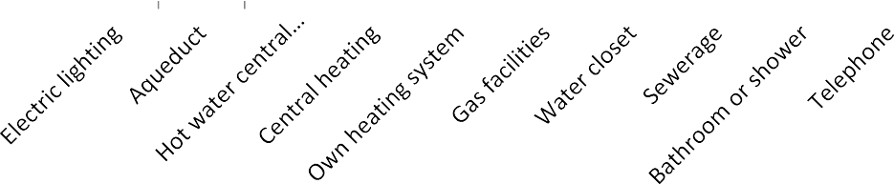

100

90

80

70

60

50

40

30

20

10

0

Mediul urban

Mediul rural

Sursa: Biroul Național de Statistică

Reţeaua de drumuri publice din Republica Moldova constituie 10 544 km, inclusiv: drumuri naţionale – 3 677 km, locale – 6 867 km. La momentul actual Ministerul Economiei şi Infrastructurii gestionează 9 344 km de drumuri, dintre care 3 336 km de drumuri naţionale şi 6 008 km de drumuri locale. Restul drumurilor cu lungimea de 1 200 km sînt gestionate de administraţia publică locală din partea stîngă a rîului Nistru.[2]

Conform evaluării efectuate în 2013, 92,5% din drumurile naţionale şi 46,1% din cele locale erau cu îmbrăcăminte rutieră permanentă şi semipermanentă (beton asfaltic, beton de ciment, mixturi bituminoase executate în situ). Ponderea acestora constituia 62,7% din întreaga reţea de 9 344 km.

În prezent circa 26% din drumuri naţionale sînt în stare bună sau mediocră, 54% în stare rea şi aproximativ 20% în stare foarte rea. Totodată, după aprobarea Strategiei infrastructurii transportului terestru pe anii 2008-2017, situaţia s-a îmbunătăţit şi în perioada 2008-2012 au fost reabilitate peste 250 km de drumuri, inclusiv 60 km de drumuri locale care se află în stare bună şi foarte bună.

Starea drumurilor locale este mai rea, doar un mic procent din drumurile evaluate fiind într-o stare tehnică satisfăcătoare. Deși drumurile spre aproape fiecare sat din Republica Moldova sînt asfaltate, starea precară a drumurilor locale și sătești provoacă daune considerabile vehiculelor, precum și produselor transportate (fructe, legume, lapte etc.). Evident, acest fapt duce la creșterea costurilor de transport și, de asemenea, afectează în mod negativ calitatea și cantitatea producției, precum și prețurile de vînzare pe tot parcursul lanțului de aprovizionare.

În anul 2018, Guvernul a lansat Programul „Drumuri bune pentru Moldova”. Acest program prevede reabilitarea a circa 1 355 km de drumuri, care vor acoperi aproape 1 200 localități. Suma totală a investițiilor e de circa 1,6 mld de lei. Programul de reparație periodică a drumurilor locale și comunale are drept scop îmbunătățirea condițiilor de circulație prin localitățile țării. O bună circulație a transportului  va da posibilitate să crească  mobilitatea forței de muncă în localitățile rurale, va îmbunătăți schimburile comerciale şi investiționale productive, va spori confortul și siguranța circulației rutiere.

***Activitățile economice nonagricole în zonele rurale***

Există o mare necesitate ca să fie create activități economice alternative celor agricole în zonele rurale ale Republicii Moldova.

Agroturismul a contribuit la crearea mai multor locuri de muncă și a generat venituri noi. În Republica Moldova acest sector se află în dezvoltare, dar necesită sprijin suplimentar pentru a avea un potențial deplin. Ponderea cazărilor în pensiunile agroturistice a crescut cu 3% în perioada 2004-2012, iar numărul de turiști s-a mărit de 30 de ori (de la 372 în anul 2004 la 11 570 în anul 2012).

**Figura 32.** Ponderea numărului de cazări în unități turistice, 2004-2012

Sursa: Biroul Național de Statistică

Turismul rural ar putea juca un rol important în dezvoltarea economică, socială și culturală a zonelor rurale. Practicile recente arată că turismul rural poate fi strîns legat cu producerea agricolă, și anume poate fi organizat în cadrul fermelor mici, precum și cu conservarea naturii. O astfel de activitate ar putea demonstra ambianța și modul de viață tradițional, precum și tradițiile culturale și istorice. Așadar, turismul rural ar putea deveni o activitate economică profitabilă pentru locuitorii din mediul rural, în special pentru micii agricultori și fermele de familie.

Cele mai bune practici recente din noile state membre ale UE arată că generarea de locuri de muncă în mediul rural în afara agriculturii poate avea un impact pozitiv pentru populația rurală. Banii trimiși de la persoanele care lucrează în străinătate, de asemenea, ar putea contribui la generarea unor activități alternative.

Stimularea creșterii economice în zonele rurale ar trebui încurajată prin sprijinul implicării persoanelor tinere și încurajarea femeilor să ia o poziție activă în acest sens.

***Dezvoltarea locală în mediul rural***

Zonele rurale din Republica Moldova se confruntă cu provocări deosebite în ceea ce privește creșterea, locurile de muncă și durabilitatea. Ca în restul Europei, zonele rurale moldovenești sînt extrem de diverse, variind de la zonele rurale îndepărtate care suferă de depopulare și declin, pînă la zonele periurbane aflate sub presiune din ce în ce mai mare din centrele urbane. În zonele rurale, venitul pe cap de locuitor este mai mult cu o treime mai puțin în comparație cu zonele nonrurale, ratele de ocupare a forței de muncă pentru femei sînt mai scăzute, iar sectorul serviciilor este mai puțin dezvoltat. Lipsa oportunităților, infrastructura de comunicare și formare reprezintă, de asemenea, o problemă deosebită pentru zonele rurale îndepărtate și în special pentru femei și tineri.

În același timp, zonele rurale oferă oportunități reale în ceea ce privește potențialul lor de creștere în sectoare noi, furnizarea de facilități rurale și turism, atractivitatea lor ca un loc în care să trăiască și să muncească și rolul lor de rezervor de resurse naturale și peisaje foarte apreciate. În acest context, politica de dezvoltare rurală oferă o gamă largă de posibilități de sprijinire a diversificării necesare dezvoltării, ocupării forței de muncă și dezvoltării durabile în zonele rurale, contribuind astfel la îmbunătățirea echilibrului teritorial, atît din punct de vedere economic, cît și social.

Dezvoltarea rurală este procesul de îmbunătățire a calității vieții și a bunăstării economice a persoanelor care trăiesc în zonele rurale, adesea relativ izolate și zone slab populate. Dezvoltarea rurală s-a concentrat în mod tradițional asupra exploatării resurselor naturale intensive terestre, cum ar fi agricultura și silvicultura. Cu toate acestea, schimbările în rețelele globale de producție și creșterea urbanizării au schimbat caracterul zonelor rurale. Din ce în ce mai mult turismul, producătorii de nișă și recreere au înlocuit extracția resurselor și agricultura ca factori economici dominanți.

Nevoia comunităților rurale de a aborda dezvoltarea dintr-o perspectivă mai largă a creat mai mult accent pe o gamă largă de obiective de dezvoltare decît pe crearea de stimulente pentru întreprinderile agricole sau bazate pe resurse. Educația, spiritul antreprenorial, infrastructura fizică și infrastructura socială joacă un rol important în dezvoltarea regiunilor rurale.

Dezvoltarea rurală este, de asemenea, caracterizată de accentul pus pe strategiile de dezvoltare economică locale produse. Spre deosebire de regiunile urbane, care au multe asemănări, zonele rurale sînt deosebit de distinctive unele de altele. Din acest motiv, există o mare varietate de abordări de dezvoltare rurală utilizate la nivel global. Dezvoltarea rurală este un termen cuprinzător, aceasta se axează, în esență, pe acțiuni de dezvoltare a zonelor din afara sistemului economic urban principal.

Ca urmare a celor expuse mai sus, este necesar ca schimbările ce țin de dezvoltarea zonelor rurale să fie însoțite de acțiuni care să ajute la diversificarea activităților, inclusiv a celor nonagricole, și la promovarea ocupării forței de muncă. De asemenea, atragerea de investiții care fac zonele rurale mai atractive pentru a inversa tendințele de declin economic și social și fenomenul de depopulare a zonelor rurale.

De asemenea, este necesar de a depune eforturi pentru a spori potențialul uman în acest sens. Această abordare a politicii de dezvoltare rurală pentru îmbunătățirea calității vieții în zonele rurale din Republica Moldova implică sprijin pentru următoarele domenii:

• servicii de bază pentru economie și populație rurală;

• reînnoirea și dezvoltarea satului;

• conservarea și modernizarea patrimoniului rural (atît natural, cît și cultural);

• susținerea inițiativelor de dezvoltare locală pentru economia rurală.

Inițiativele locale pot juca un rol esențial în conectarea oamenilor la noile idei și abordări de dezvoltare rurală, încurajînd inovația și spiritul antreprenorial și promovînd incluziunea și furnizarea serviciilor locale. Comunitățile mai bine conectate pot contribui la diseminarea cunoștințelor, la schimbul de bune practici și la încurajarea inovației în produsele și serviciile din mediul rural.

Implementarea strategiilor de dezvoltare locală poate consolida coerența teritorială și sinergiile dintre măsurile destinate economiei rurale și populației. Prin urmare, măsurile care vizează economia rurală mai largă, cum ar fi îmbunătățirea calității vieții în zonele rurale și diversificarea economiei rurale, ar trebui, de preferință, implementate prin intermediul strategiilor de dezvoltare locală.

În cadrul UE, este bine dovedit că transferul și adaptarea inovațiilor pot avea cel mai mare impact asupra creșterii și ocupării forței de muncă. Punerea în aplicare a strategiilor de dezvoltare locală (LDS) poate, de asemenea, să consolideze coerența teritorială și sinergiile măsurilor destinate economiei rurale și populației rurale. Abordarea UE LEADER încurajează acest proces, legînd și promovînd atît grupurile existente, cît și noile grupuri bazate pe comunitate, implicîndu-se direct în planificarea și punerea în aplicare a strategiilor și programelor de dezvoltare rurală.

LEADER (termenul „LEADER” care provine inițial din acronimul francez pentru „acțiuni de legătură între dezvoltarea economiei rurale și acțiunile de dezvoltare”) este o metodă de dezvoltare locală care a fost folosită mai mult de 20 de ani pentru a implica actorii locali în proiectarea și implementarea strategiilor, în luarea deciziilor și alocarea resurselor pentru dezvoltarea zonelor lor rurale. Ideea din spatele LEADER este de a mobiliza energia și resursele oamenilor și organizațiilor și de a încuraja parteneriatele la nivel subregional între sectorul public, privat și cel civil. Abordarea LEADER este asociată cu responsabilizarea locală prin dezvoltarea strategiei locale și alocarea resurselor. În centrul abordării LEADER privind dezvoltarea zonelor și implicarea localnicilor în luarea deciziilor se află Grupul de Acțiune Locală (GAL).

Șapte caracteristici-cheie rezumă abordarea LEADER:

1. abordare bazată pe arii;

2. integrarea multisectorială;

3. abordare de jos în sus;

4. parteneriate publice-private locale: grupurile de acțiune locală (GAL-uri);

5. inovare;

6. cooperarea interteritorială (inclusiv cooperarea transnațională);

7. reţele;

În Republica Moldova există în prezent mai multe proiecte care sînt realizate prin alte programe ale donatorilor care abordează problema abordării LEADER în mediul rural din Republica Moldova. Mai multe organizații sînt implicate în punerea în aplicare a metodei LEADER, care lucrează în principal pe teren și care sprijină crearea de parteneriate locale. Toate proiectele sînt monitorizate și ghidate de Ministerul Agriculturii, Dezvoltării Regionale şi Mediului prin intermediul Comitetului de coordonare LEADER.

Aceste proiecte sînt implementate de următoarele organizații:

- Proiectul SARD – („Sprijin pentru agricultură și dezvoltare rurală prin promovarea măsurilor de consolidare a încrederii”) implementat de biroul PNUD în Republica Moldova cu sprijinul financiar al UE. În cadrul programului, o componentă LEADER urmărește înființarea a 7-8 grupuri de acţiune locală pilot în regiunea sud a țării (Taraclia) și în UTA Găgăuzia;

- Proiectul AGROinform „Facilitarea angajării active a actorilor societății civile în dialogul privind politica agro-rurală”, (contract de mare anvergură - EuropeAid / 151638 / DD / ACT / MD). Proiectul va fi implementat de către cele 3 sindicate agricole naționale (Federația Națională a Producătorilor Agricoli AGROinform, Federația Națională a Fermierilor și UniAgroProtect) în Republica Moldova cu sprijinul financiar al UE. În cadrul acestui proiect va fi sprijinit un program de consolidare a capacităților în formarea a 30 de grupuri de acțiune locală la nivel comunitar;

- Biroul Reprezentant al Fundației Elvețiene în Republica Moldova.

Al treilea obiectiv al Programului de țară pentru Moldova 2016-2020 vizează împuternicirea comunităților rurale prin consolidarea capacităților, îmbunătățirea cooperării între părțile interesate locale și asigurarea accesului la fonduri pentru dezvoltarea durabilă a comunităților locale. ONG-urile HEKS / EPER și Pro Cooperare Regionale au pilotat mai multe activități care promovează abordarea LEADER și au participat la mai multe schimburi care implică grupurile de acţiune locală din alte țări. Asociația Obștească „Pro Cooperare Regională” este organizația parteneră de implementare cu rezultatul așteptat de a „îmbunătăți guvernarea locală a comunităților rurale prin crearea grupurilor de acțiune locală”.

În anul 2017, în regiune au fost constituite 8 grupuri de acțiune locală cu sprijinul granturilor UE oferite în cadrul programului SARD (Susținerea agriculturii și dezvoltării rurale). Grupul de acţiune locală reprezintă un parteneriat care reunește reprezentanți ai instituțiilor și autorităților locale, ai sectorului privat local și organizațiile societății civile cu scopul de a identifica în comun problemele și valorile satelor din cadrul parteneriatului, de a crea o strategie participativă și de a contribui la un viitor prosper. Cele 8 grupuri de acţine locală constituite în anul 2017 cu sprijinul SARD includ 44 de localități rurale din UTA Găgăuzia, Taraclia și raioanele învecinate. Pentru prima dată în istoria țării aceste localități aplică principiul european LEADER/CLLD (dezvoltarea locală plasată sub responsabilitatea comunității). Pe parcursul anului 2017, grupurile de acţiune locală au elaborat și au aprobat propriile lor strategii de dezvoltare pentru o perioadă de cinci ani și au identificat 50-100 de acțiuni și proiecte socioeconomice ca răspuns la provocările locale. În 2017, UE le-a acordat grupurilor de acțiune locală granturi pentru implementarea primelor proiecte de dezvoltare rurală din cadrul programului finanțat de UE [„Susținerea agriculturii și dezvoltării rurale în UTA Găgăuzia și Taraclia” (SARD)](http://www.md.undp.org/content/moldova/en/home/projects/support-to-agriculture-and-rural-development-through-promotion-o.html), organizat de Programul Națiunilor Unite pentru Dezvoltare (PNUD).

Un comitet de selecție, ales de membrii grupurilor de acţiune locală și constituit din reprezentanți ai primăriilor, agenți economici locali și reprezentanții ai societății civile, va selecta pentru finanțare propunerile cele mai relevante și cu cel mai înalt potențial de realizare.

Grupurile de acţiune locală propun diverse idei pentru implementare în proiectele din cadrul strategiilor lor de dezvoltare locală – case de oaspeți pentru turiști, terenuri de joacă, întreprinderi de procesare a legumelor etc.

Acest domeniu de activități este destul de nou pentru Republica Moldova, motiv pentru care necesită atenție deosebită și ghidare a diferiților membri ai comunităților locale în zonele rurale.

**Analiza SWOT**

Această analiză a punctelor forte, punctelor slabe, oportunităților și amenințărilor (SWOT) prezintă factorii externi (oportunitățile și amenințările) și cei interni (punctele forte și cele slabe) care caracterizează potențialul actual al sectoarelor agricol și rural ale Republicii Moldova și indică zonele slabe.

|  |  |
| --- | --- |
| **Puncte forte** | **Puncte slabe** |
| * Importanța mare a sectorului agricol în structura economiei naționale; * Poziția geografică favorabilă pentru comerț în agricultură, industria alimentară și alte industrii de producție; * Resursele funciare existente potrivite pentru producție agricolă; * Rețea publică de acces la internet dezvoltată, nivel înalt de acces la internet; * Republica Moldova este situată la intersecția principală a căilor comerciale de produse proaspete; * Condiții favorabile pentru dezvoltarea agriculturii ecologice; * Tradiții și experiență în producția de vin, fructe și legume | * Promovarea slabă a investițiilor și finanțarea slabă a sectorului; * Poziția dominantă a culturilor de valoare joasă în producția agricolă; * Producția animală fragmentată și ineficientă; * Lipsa coordonării pe orizontală și pe verticală a lanțurilor de aprovizionare, organizații de producători slab structurate; * Dificultăți în conformarea cu standardele de siguranță și calitate a produselor agroalimentare; * Învățămîntul agricol și sistemul de cercetări în agricultură nu sînt adaptate situației curente; * Productivitatea joasă și structura duală fragmentată a exploatațiilor agricole; * Reducerea calității solului, eroziuni; * Starea precară a sistemelor de irigare și suprafețe mici de terenuri irigate; * Infrastructură și servicii slab dezvoltate în mediul rural; * Declinul ratei de ocupare a forței de muncă în zonele rurale; * Implicarea slabă a comunității locale în promovarea dezvoltării rurale |
| **Oportunități** | **Amenințări** |
| * Dezvoltarea sistemelor de producție și vînzare pe piața internă și pe cea externă; * Creșterea cererii de produse organice de calitate excepțională pe piața internă și cea externă; * Necesitatea sporită de siguranță alimentară în lume; * Dezvoltarea cooperării dintre producători; * Dezvoltarea tehnologiilor energetice pe bază de biomasă în zonele rurale; * Dezvoltarea serviciilor de cercetări științifice, inovații, consultații și demonstrații cu utilitate practică; * Împădurirea terenurilor abandonate și solurilor de calitate joasă; * Consolidarea cooperării internaționale și teritoriale; * Orientarea publică spre activități alternative în mediul rural; * Mediu favorabil pentru afacerile mici și mijlocii, precum și pentru cele familiale | * Creșterea competiției pe piețele internaționale și pe piața locală și instabilitatea acestora; * Situația economică internațională instabilă; * Schimbări negative în peisajul rural; * Schimbări climatice, creșterea frecvenței de fenomene meteorologice extreme; * Imigrația și „exodul creierelor” din zonele rurale din cauza condițiilor mai favorabile de muncă și viață în orașe și pe piața internațională a muncii; * Creșterea numărului de persoane și familii social vulnerabile; * Epidemii de boli infecțioase ale plantelor și animalelor |

**Politicile curente și cadrul instituțional, aferente agriculturii și dezvoltării rurale**

***Cadrul național de politici***

În procesul implementării politicilor sale, Guvernul se conduce de *Strategia națională de dezvoltare „Moldova 2020”*, al cărei obiectiv principal este accelerarea creșterii economice și reducerea sărăciei în Republica Moldova.

Totodată, mai multe documente de politici au relevanță directă sau indirectă pentru obiectivele de dezvoltare a sectorului agricol și rural, după cum urmează:

*Strategia în domeniul siguranței alimentelor pentru anii 2018-2022*, aprobată prin Hotărîrea Guvernului nr.1150/2017, orientată spre realizarea celor mai înalte standarde de protecție a sănătății publice și a intereselor consumatorilor în ceea ce privește siguranța produselor alimentare;

*Strategia de dezvoltare a serviciilor de extensiune rurală pentru anii 2012–2022*, aprobată prin Hotărîrea Guvernului nr. 486/2012, prin care se propune tranziția rapidă spre un model modern de organizare a serviciilor de extensiune rurală, care să genereze, în baza cunoștințelor și inovațiilor, o valoare adăugată înaltă și să fie orientat spre sporirea continuă a calității vieții în mediul rural;

*Strategia națională de dezvoltare regională pentru anii 2016–2020*, aprobată prin Hotărîrea Guvernului nr. 239/2016, care își propune să contribuie la dezvoltarea echilibrată a localităților Republicii Moldova și la creșterea nivelului de trai al cetățenilor;

*Strategia de dezvoltare a sectorului întreprinderilor mici și mijlocii pentru anii 2012-2020*, aprobată prin Hotărîrea Guvernului nr. 685/2012, a cărei direcție prioritară este dezvoltarea întreprinderilor mici şi mijlocii în regiuni;

*Strategia de dezvoltare a comerțului interior în Republica Moldova pentru anii 2014–2020*, aprobată prin Hotărîrea Guvernului nr. 948/2013, care are drept scop asigurarea consumatorilor cu necesarul de produse și servicii competitive prin crearea unui sistem eficient de comercializare a acestora pe întreg teritoriul țării, iar unul dintre obiectivele sale strategice vizează îmbunătățirea infrastructurii comerciale în teritoriu, în special în localitățile rurale;

*Strategia energetică a Republicii Moldova pînă în anul 2030*, aprobată prin Hotărîrea Guvernului nr. 102/2013, care are ca obiectiv general asigurarea securității energetice a țării în baza implementării programelor regionale, care vizează crearea platformelor moderne de generare a energiei din surse regenerabile și îmbunătățirea eficienței energetice pe întreg teritoriul țării;

*Strategia de transport și logistică pe anii 2013–2022*, aprobată prin Hotărîrea Guvernului nr. 827/2013, care, în calitate de obiective specifice, prevede asigurarea accesului la rețeaua de drumuri naționale de la drumurile locale rurale din toate localitățile țării, precum și repararea și menținerea, către anul 2022, a peste 6 mii de km de drumuri locale;

*Strategia națională de dezvoltare a societății informaționale „Moldova Digitală 2020”,* aprobată prin Hotărîrea Guvernului nr. 857/2013, care are drept obiectiv general dezvoltarea infrastructurii infocomunicaționale și îmbunătățirea accesului pentru toți, inclusiv prin dezvoltarea infrastructurii de acces la internet în toate localitățile din țară și furnizarea serviciilor la prețuri accesibile;

*Strategia de dezvoltare a turismului „Turism 2020”*, care urmează a fi aprobată de Guvern și are drept scop impulsionarea activității turistice în Republica Moldova prin dezvoltarea turismului intern și receptor, inclusiv prin dezvoltarea regională a turismului și crearea unor instrumente de susținere și dezvoltare a turismului rural;

Guvernul implementează *Strategia națională de mediu pentru anii 2014-2023*, care se axează pe dezvoltarea durabilă, protecția mediului și gestionarea riscului de dezastre;

*Strategia pentru asigurarea egalității între femei și bărbați în Republica Moldova pe anii 2017-2021* se intersectează cu strategiile de dezvoltare rurală, mai ales în privința articolului 14 din Convenția privind eliminarea tuturor formelor de discriminare împotriva femeilor (CEDAW), care se referă la drepturile femeilor din mediul rural;

*Strategia naţională de atragere a investițiilor şi promovare a exporturilor pentru anii 2016-2020* se axează pe atragerea investițiilor străine directe în sectoarele economiei orientate spre export și vine să faciliteze implementarea angajamentelor asumate de Guvern în cadrul Acordului de Asociere cu UE și atrage o atenție specială investițiilor locale, îmbunătățirii climatului de afaceri, dezvoltării și integrării internaționale a întreprinderilor mici şi mijlocii.

Strategiile enumerate abordează diferite aspecte ale sectoarelor agricol și rural, însă, în prezent, lipsește o abordare holistică a tuturor provocărilor din sector.

Totodată, la sfîrșitul anului 2017, a fost elaborată o notă de concept privind viziunea *Strategiei naționale de dezvoltare „Moldova 2030”*, ca parte a unui proces mai larg de proiect al unei strategii naționale cuprinzătoare. Acest document ar putea oferi o abordare mai globală a dezvoltării sectorului în viitor.

***Sprijinul cadrului de politici din partea UE și a altor donatori***

Ca și în multe țări din UE, în Republica Moldova zonele rurale predomină și vor continua să fie implicate în producerea bunurilor agroalimentare. Șaizeci de procente din populația Moldovei locuiesc în mediul rural, iar o pătrime este implicată în agricultură cu niveluri joase de productivitate. Decalajul dintre condițiile de trai și salariile în mediul rural și cel urban este în creștere.

Este important de menționat că UE a creat Politica Agricolă Comună (PAC) pentru a susține agricultura, astfel încît aceasta să rămînă durabilă și competitivă.

PAC se bazează pe doi „piloni”. Primul pilon include plățile directe (adică, plăți anuale oferite fermierilor pentru a contribui la stabilizarea veniturilor fermelor în condițiile volatilității prețurilor pe piață și a variabilității condițiilor meteorologice) și măsurile la nivel de piață (abordarea unor situații specifice pe piață și sprijinul promovării comerțului). Cel de-al doilea pilon ține de politica de dezvoltare rurală și are drept obiectiv obținerea unei dezvoltări teritoriale echilibrate și menținerea unui sector agricol ecologic, precum și promovarea competitivității și inovației.

Valoarea acestui sector în UE este de peste 900 mld de euro anual și va continua să joace un rol important în UE, dar și în economia Republicii Moldova în viitor.

Pentru a le ajuta pe țările terțe (inclusiv țările candidate și cele în curs de aderare) să îndeplinească cerințele PAC și alte politici din sector cu privire la diferite tipuri de integrare economică, UE a utilizat diverse instrumente.

Circa 60% din asistența acordată de UE Republicii Moldova se realizează prin sprijin bugetar. Astfel, în cadrul programului anual de acțiune 2014, au fost finanțate trei acțiuni cu o valoare totală de 131 mil. de euro: implementarea Zonei de Comerț Liber Cuprinzător și Aprofundat RM-UE (30 mil. de euro), Reforma Finanțelor Publice (37 mil. de euro) și Programul ENPARD (64 mil. de euro). Pe lîngă aceste programe, UE a finanțat și alte programe de sprijin bugetar, cum ar fi Programul în domeniul educației și formării profesionale (25 mil. de euro), Programul pentru implementarea Planului de acțiuni privind liberalizarea regimului de vize (21 mil. de euro) și Programul pentru Stimularea economică în zonele rurale (72 mil. de euro).

În contextul Acordului de Asociere, Republica Moldova s-a angajat să-și adapteze legislația din sectoarele relevante la cea a Uniunii Europene și să-și dezvolte infrastructura administrativă și instituțională.

Conform Cadrului național de programare (eng. Country Programming Framework) publicat de Organizația pentru Alimentație și Agricultură a Națiunilor Unite (FAO), sînt stabilite trei domenii guvernamentale prioritare pentru a ghida parteneriatul și asistența acordată de FAO Guvernului Republicii Moldova, acestea reunind cele mai bune practici inovaționale la nivel internațional și standardele globale împreună cu expertiza națională și regională pe parcursul a patru ani, din 2016 pînă în 2019.

Cadrul național de programare este aliniat cu pilonii strategici și rezultatele Cadrului de parteneriat ONU – Republica Moldova (UNPF) pentru 2013-2017. Prin activitățile sale, FAO va susține încadrarea obiectivelor de dezvoltare durabilă (ODD) în documentele de politică națională cu privire la dezvoltarea agricolă și de mediu. În prezent, Republica Moldova este ținta a două inițiative regionale ale FAO pentru Europa și Asia Centrală:

* sprijinul micilor agricultori și al fermelor de familie;
* comerțul cu produse agroalimentare și integrarea regională.

***Cadrul național instituțional***

În prezent, următoarele instituții implementează activități ce contribuie la dezvoltarea agriculturii și a zonelor rurale, și anume:

***1) Ministerul Agriculturii, Dezvoltării Regionale și Mediului*** este responsabil de elaborarea politicilor eficiente în domeniile agriculturii, dezvoltării regionale și rurale, planificării spațiale, protecției mediului, resurselor naturale și schimbărilor climatice. Principalele obiective ale politicilor includ sporirea competitivității și a productivității sectorului, creșterea calității vieții și îmbunătățirea condițiilor de lucru în zonele rurale. Dintre instituțiile din subordinea Ministerului Agriculturii, Dezvoltării Regionale și Mediului, ce susțin eforturile acestuia în implementarea politicilor de dezvoltare agricolă și rurală, pot fi menționate:

- *Agenția de Intervenție și Plăți pentru Agricultură* *(AIPA)* care, în prezent, oferă suport financiar pentru subvenționare în agricultură și dezvoltare rurală, conform regulilor UE. De asemenea, AIPA îndeplinește rolul agenției de implementare și plăți pentru unii donatori, inclusiv Banca Mondială, oferind suport pentru măsuri de dezvoltare rurală și agricolă;

- *Unitatea consolidată pentru implementarea și monitorizarea Programului de restructurare a sectorului vitivinicol*, finanțată de Banca Europeană de Investiții, al cărui scop este de a îmbunătăți competitivitatea sectorului și de a asigura corespunderea cerințelor de calitate ale UE, astfel conformîndu-se politicii și instrumentelor UE în domeniul agriculturii și al dezvoltării rurale;

- *Unitatea consolidată pentru implementarea Programelor Fondului Internațional pentru Dezvoltare Agricolă (IFAD)* implementează măsuri privind modernizarea și restructurarea agriculturii și dezvoltarea zonelor rurale în conformitate cu politica UE în domeniul agriculturii și dezvoltării rurale;

- *Unitatea consolidată pentru implementarea și monitorizarea proiectelor în domeniul agriculturii (UCIMPA)*, finanțată de Banca Mondială, responsabilă de asigurarea implementării eficiente a proiectelor Băncii Mondiale în domeniul agriculturii și dezvoltării afacerilor rurale;

- *Unitatea de Implementare și Administrare a Proiectului Creșterii Producției Alimentare (2KR)*, ce contribuie la stabilirea unor condiții accesibile și avantajoase de procurare a utilajului agricol cu achitarea costului acestuia în rate, în scopul renovării și dotării producătorilor agricoli cu utilaj nou;

- *Unitatea de implementare a Proiectului „Tranziția la Agricultura Performantă”*, care gestionează activitățile ce contribuie la sporirea veniturilor în mediul rural prin stimularea creșterii performanței agricole și catalizarea investițiilor în producerea bunurilor cu valoare adăugată înaltă.

***2) Ministerul Economiei și Infrastructurii*** elaborează și promovează politici orizontale privitoare la dezvoltarea economiei naționale, tehnologiei informaţiei şi comunicaţiilor, construcţiilor, transportului, infrastructurii calității și supravegherii pieței, securității şi eficienței energetice și turismului. Cele mai importante instituții subordonate acestuia includ: Agenția pentru Eficiență Energetică, Agenția pentru Protecția Consumatorilor și Supravegherea Pieței, Inspectoratul Principal de Stat pentru Supravegherea Tehnică a Obiectelor Industriale Periculoase, Institutul Național de Metrologie și Institutul Național de Standardizare.

***3) Agenția Națională pentru Siguranța Alimentelor*** este responsabilă de implementarea politicilor în domeniile siguranței alimentelor, sanitar-veterinar, protecției plantelor și carantinei fitosanitare, controlului semincer, calității produselor primare, produselor alimentare și a hranei pentru animale și a protecției consumatorului pe tot lanțul alimentar.

***4) Agenția de Investiții*** gestionează implementarea politicilor de stat în următoarele domenii: promovarea imaginii țării pentru atragerea investițiilor străine, susținerea activităților investiționale și protejarea investițiilor, promovarea exporturilor, promovarea turismului, fortificarea și implementarea diplomației economice.

***5) Agenția „Moldsilva”*** este responsabilă de elaborarea, promovarea și implementarea politicilor în domeniile silviculturii și cinegeticii, racordate la tendințele internaționale de dezvoltare socioeconomică, dezvoltare durabilă a sectoarelor forestier și cinegetic, protecția, conservarea pădurilor și faunei, precum și menținerea și conservarea biodiversității pe întreg teritoriul țării.

***6) Agenția Relații Funciare și Cadastru*** este responsabilă de implementarea și realizarea măsurilor de stopare a degradării şi de sporire a fertilităţii solurilor.

**Capitolul II**

**VIZIUNEA ȘI OBIECTIVELE STRATEGICE**

La revizuirea sectorului agroalimentar, a resurselor agricole și a aspectelor legate de dezvoltarea rurală, precum și în baza concluziilor evaluării intermediare a prezentei Strategiei, au fost identificate cele mai importante probleme prezente în domeniile respective. Prezenta Strategie actualizată le ia în considerare și încearcă să răspundă provocărilor economice și sociale, dar și provocărilor ce țin de gestionarea resurselor agricole cu care se confruntă în prezent agricultura Republicii Moldova și mediul rural. De asemenea, prezenta Strategia se bazează pe rezultatele consultărilor realizate cu părțile interesate din sector. Mai mult decît atît, aceasta are drept scop să indice parcursul preferabil de dezvoltare a sectorului pînă în anul 2020, în conformitate cu politicile și instrumentele UE.

Strategia își propune să ajungă la o viziune bazată pe coerența între agricultură, mediu și dezvoltarea rurală, ce reprezintă probleme de ordin economic, de mediu și social.

**Viziunea și scopul**

**Viziunea** prezentei Strategiei – *Un sector agroalimentar competitiv, restructurat și modernizat. Condiții mai bune de viață și de muncă în zonele rurale. Activități agroalimentare care să fie în armonie cu mediul natural, cu menținerea biodiversității și a valorilor culturale și tradiționale pentru viitoarele generații.*

**Obiectivul** ce reiese din această viziune se bazează, de asemenea, pe atingerea sinergiei între domeniile economic, social și de gestionare a resurselor agricole – *Asigurarea contribuției sectorului agroalimentar la atingerea și menținerea durabilă a scopurilor de dezvoltare națională economică și socială.*

**Scopul** prezenteiStrategiei – *sporirea competitivităţii sectorului agroalimentar prin restructurare și modernizare amplă, îmbunătățirea calităţii vieții și a condițiilor de muncă în mediul rural, precum și crearea sinergiei între activitățile agroalimentare și mediul natural.*

**Obiective generale și specifice**

**Obiectivul general nr. 1. Creșterea competitivității sectorului agroalimentar prin restructurarea și modernizarea pieței**

Agricultura moldovenească are un nivel scăzut de competitivitate din cauza mai multor factori. Pornind de la acest considerent și avînd în vedere viziunea strategică asupra sectorului, Republica Moldova, în mod cert, trebuie să asigure o competitivitate sporită prin restructurarea și modernizarea agriculturii, consolidarea terenurilor și prin creșterea treptată a cotei de produse agricole cu valoare adăugată înaltă, ținînd cont, totodată, de necesitățile de securitate alimentare. În acest sens, prezenta Strategie pune accentul pe modernizarea sectorului, îmbunătățirea nivelului de învățămînt și a sistemelor asociate, precum și pe facilitarea accesului la piețele de inputuri și outputuri.

*Obiectivul specific 1.1. Modernizarea lanțului agroalimentar în vederea conformării cu cerințele UE privind siguranța și calitatea produselor alimentare*

În primul rînd, este necesar un suport pentru modernizarea și restructurarea fermelor specializate în producția de produse agricole tradiționale (fructe și legume, lapte, carne), precum și alte produse agricole competitive. În al doilea rînd, întreprinderile de procesare a produselor agroalimentare trebuie susținute prin investiții în tehnologii moderne, în scopul conformării la cerințele UE privind calitatea și siguranța alimentelor. În al treilea rînd, trebuie consolidată cooperarea între producătorii agricoli primari și ceilalți reprezentanți ai businessului agricol (procesatori, angrosiști, comercianți cu amănuntul) pentru a crește oportunitățile de venit și pentru a permite accesul produselor agroalimentare moldovenești pe piețele naționale și internaționale.

*Obiectivul specific 1.2. Facilitarea accesului la piețele de capital, de inputuri și outputuri pentru fermieri*

Programele actuale de sprijinire a investițiilor oferă instrumente importante pentru îmbunătățirea accesului fermierilor la capital. Pentru îmbunătățirea accesului fermierilor la fonduri, ar trebui luate măsuri orientate spre:

1) crearea unui cadru de funcționare pentru tranzacțiile de mărfuri garantate (fonduri de garantare, certificate de depozit);

2) stimularea pieței funciare pentru a transforma țara într-un activ cu lichiditate mai mare și mai atractiv pentru bănci;

3) reducerea riscurilor agricole prin măsuri de atenuare a riscurilor și prin asigurare împotriva acestora.

Un regim deschis pentru importul de semințe și material săditor, precum și pentru fertilizanți și pesticide le-ar oferi producătorilor autohtoni un acces mai mare la tehnologiile moderne și i-ar ajuta să concureze cu producătorii europeni. Accesul fermierilor la piețele de outputuri, care este problematic în special pentru producătorii mici și mijlocii, ar putea fi îmbunătățit prin: sprijinirea integrării fermierilor în lanțurile de aprovizionare, adică prin facilitarea legăturii acestora cu operatorii în aval, inclusiv procesatorii, angrosiștii și comercianții cu amănuntul; asocierea producătorilor pentru a permite, printre altele, îmbunătățirea accesului la infrastructura postrecoltare, precum și facilitarea accesului acestora pe piață.

*Obiectivul specific 1.3. Reformarea sistemului de învățămînt, cercetări științifice și servicii de extensiune rurală în sectorul agroalimentar și crearea sistemului de informare integrat în agricultură*

Susținerea restructurării și modernizării bazei de învățămînt este necesară, astfel încît aceasta să răspundă cerințelor pieței. Baza de cercetare în agricultură ar trebui să fie modernizată și restructurată pentru a consolida legătura acesteia cu sectorul privat și a permite crearea parteneriatelor publice-private. Serviciile de extensiune rurală ar trebui să fie modernizate și să răspundă cerințelor sectorului agroalimentar prin cooperare cu cercetările și instituțiile de învățămînt în agricultură. Este necesar de a folosi la maximum colaborarea sinergică a celor trei domenii.

**Obiectivul general nr. 2. Asigurarea gestionării durabile a resurselor naturale în agricultură**

Deși are soluri fertile și o climă favorabilă pentru producția agricolă, Republica Moldova se confruntă cu mai multe provocări de mediu. Prin urmare, adaptarea la provocările climatice este o prioritate. Abordarea acestei probleme ar trebui să includă îmbunătățirea accesului agricultorilor la noi soiuri rezistente la secetă, tehnologii agricole nedistructive, cercetări și instruiri în domeniul gestionării inovatoare a apelor și solului și accesul la informații climatice (în special cu privire la evenimente extreme). Trebuie evaluate și dezvoltate instrumente de gestionare a riscurilor în agricultură, inclusiv asigurarea împotriva riscurilor naturale în agricultură și aplicarea sistemelor antigrindină.

*Obiectivul specific 2.1. Sprijinirea practicilor de gestionare a terenurilor agricole și a apei*

Una dintre cele mai eficiente modalități de a asigura gestionarea durabilă a resurselor naturale în agricultură este utilizarea practicilor inovatoare de gestionare a terenurilor agricole și a apei. Este nevoie de sprijin pentru consolidarea terenurilor și utilizarea de practici moderne de cultivare a terenurilor prin rotația culturilor agricole și diversificarea produselor agricole. Investițiile în serviciile de irigare au, de asemenea, o mare importanță, împreună cu un acces mai bun la infrastructura și echipamentele moderne de irigare.

*Obiectivul specific 2.2. Sprijinirea tehnologiilor de producție prietenoase mediului, a produselor ecologice, inclusiv a biodiversității*

Un alt mod de asigurare a gestionării durabile a resurselor naturale în agricultură este furnizarea de tehnologii de producție și produse ecologice. În acest sens, ar trebui să fie sprijinită producția ecologică, mai ales că cererea pentru astfel de produse este în creștere pe piețele internaționale. Fermierii ce practică agricultura ecologică trebuie asistați în eforturile lor de conformare la standarde și de implementare a procedurilor impuse de piețele și organizațiile internaționale.

*Obiectivul specific 2.3. Sprijinirea adaptării și atenuării efectelor schimbărilor climatice asupra producției agricole*

Instrumentele de gestionare a riscurilor, inclusiv asigurările împotriva riscurilor în agricultură ar trebui să fie sprijinite pentru a reduce expunerea la riscurile climatice și efectele negative ale calamităților naturale asupra producției agricole și a competitivității agriculturii.

**Obiectivul general nr. 3. Îmbunătățirea nivelului de muncă și de trai în mediul rural**

Îmbunătățirea calității vieții în zonele rurale și încurajarea diversificării economiei rurale reprezintă o parte importantă și o prioritate majoră în asigurarea faptului că zonele rurale își mențin atractivitatea ca un loc în care să trăiască și să lucreze. Creșterea atractivității zonelor rurale prin îmbunătățirea aspectelor sociale și culturale ale serviciilor locale și dezvoltarea infrastructurii pentru comunitățile rurale are o importanță deosebită.

*Obiectivul specific 3.1. Facilitarea investițiilor pentru infrastructura fizică și de servicii din mediul rural*

Este necesar sprijinul pentru îmbunătățirea infrastructurii fizice și a serviciilor rurale prin investiții în renovarea și reconstrucția sistemelor de alimentare cu apă și de canalizare, liniilor de telecomunicații, de energie electrică și a drumurilor locale, pentru a facilita dezvoltarea sectorului agroalimentar. Infrastructura modernă este, de asemenea, una dintre cele mai importante premise pentru continuarea investițiilor de capital, inclusiv pentru activitățile culturale și de agrement și infrastructura conexă la scară mică (activitățile de petrecere a timpului liber, sport și activităţi culturale, facilități de îngrijire a copiilor, servicii de transport etc.). Reînnoirea și dezvoltarea satelor este necesară pentru inversarea tendințelor negative ale declinului economic și social și a depopulării văzute în mediul rural, inclusiv lucrările la șoselele locale, renovarea clădirilor, renovarea piețelor, iluminatul public în sate, construcția trotuarelor și modernizarea mediului (modernizarea parcurilor și a drumurilor rutiere). În cele din urmă, pentru a îmbunătăți calitatea vieții și pentru a spori atractivitatea zonelor rurale, este nevoie de sprijin pentru conservarea și modernizarea patrimoniului rural (atît a patrimoniului natural, cît și a celui cultural).

*Obiectivul specific 3.2. Creșterea oportunităților de ocupare a forței de muncă în domeniul nonagricol și sporirea veniturilor în mediul rural*

Gospodăriile agricole care se diversifică în activități nonagricole din mediul rural trebuie sprijinite. Măsurile în acest sens ar putea include susținerea creării și dezvoltării serviciilor în agroturism sau a microîntreprinderilor nonagricole, orientate spre producerea și furnizarea în mediul rural al unor servicii care să sprijine sectorul agroalimentar și să asiste întreprinderile mici și mijlocii, deja existente, în creșterea stabilității lor în afaceri. În afară de agricultori, pot fi susținuți și cetățeni sau întreprinderile mici şi mijlocii din mediul rural pentru crearea de întreprinderi și pentru dezvoltarea microîntreprinderilor existente, cu scopul de a promova antreprenoriatul și de a dezvolta structura economică în zonele rurale, contribuind astfel la crearea de oportunități de angajare. Turismul este un nou sector de creștere promițătoare în zonele rurale, creează noi oportunități de angajare și mărește atractivitatea generală a zonei rurale.

*Obiectivul specific 3.3. Stimularea implicării comunității locale în dezvoltarea rurală*

Implicarea comunității locale este esențială în crearea de stimulente care să-i încurajeze pe locuitorii din mediul rural să contribuie la bunăstarea societății lor. În acest sens, trebuie acordat sprijinul necesar pentru a-i permite populației locale să-și exprime opinia referitoare la modul în care ei doresc să-și dezvolte condițiile lor de trai. Este foarte important de a spori atractivitatea zonelor rurale prin îmbunătățirea aspectelor sociale și culturale ale serviciilor locale și de a dezvolta infrastructura de servicii pentru comunitățile rurale. Trebuie încurajată abordarea UE LEADER asociată cu implicarea puternică a părților interesate în procesul decizional în punerea în aplicare a strategiilor de dezvoltare locală prin intermediul grupurilor de acțiune locală.

**Capitolul III**

**IMPLEMENTAREA STRATEGIEI**

Documentul operațional de implementare a prezentei Strategii este Planul de acțiuni privind implementarea Strategiei naţionale de dezvoltare agricolă şi rurală pentru anii 2014-2020, aprobat prin Hotărîrea Guvernului nr. 742/2015. Planul de acțiuni a fost actualizat în baza analizei datelor statistice din diferite surse, a rapoartelor analitice, a rapoartelor de progres, precum și a concluziilor și recomandărilor furnizate în evaluarea intermediară și evaluarea la mijloc de termen a Strategiei. În consecință, majoritatea acțiunilor care au fost realizate la etapa anterioară de implementare a Stratgiei au fost excluse din Planul de acțiuni pentru perioada 2018-2020. De asemenea din Planul de acțiuni au fost excluse acțiuni considerate a fi cu un nivel scăzut de relevanță și prioritate pentru implementare. Totodată, în versiunea actualizată a Planului de acțiuni au fost incluse noi activități și măsuri de sprijin. Majoritatea activităților noi incluse în Planul de acţiuni actualizat sînt legate de Obiectivul general nr. 3. Astfel, la Obiectivul general nr. 3 au fost adăugate activități noi, cum ar fi renovarea și dezvoltarea satelor, precum și diversificarea economiei rurale prin activități nonagricole. Aceste activități de sprijin vizează diversificarea acțiunilor de sprijin, acordate locuitorilor din mediul rural pentru a stimula dezvoltarea comunităților rurale, pentru a face zona rurală mai atractivă pentru generațiile tinere, precum și pentru a diminua fluxul migrator din zonele rurale în zonele urbane.

**Capitolul IV**

**INDICATORII DE PROGRES AI STRATEGIEI**

În procesul de revizuire a Strategiei și a Planului de acțiuni, o atenție deosebită s-a atras elaborării și revizuirii indicatorilor de progres și a rezultatelor scontate. Indicatorii de progres au fost incluși în Planul de acțiuni și au fost elaborați pentru fiecare acțiune în parte. De asemenea, în varianta revăzută a Planului de acțiuni, pentru fiecare acțiune în parte, au fost stabiliți indicatori de referință. Indicatorii de referință reprezintă punctul de reper pentru evaluarea rezultatelor obținute la finele perioadei de implementare a prezentei Strategii, în 2020.

În acest fel, prezentul document propune implementarea unui mecanism eficient de monitorizare și evaluare a activităților stabilite în Planul de acțiuni. Acest mecanism va oferi posibilitatea de evaluare a eficienței politicilor implementate de către Ministerul Agriculturii, Dezvoltării Regionale și Mediului, precum și a diferitor instrumente și mecanisme de implementare al acestor politici asupra sectorului agricol. La elaborarea indicatorilor de progres s-a ținut cont de următoarele criterii:

1. indicatorii trebuie să fie realiști;
2. indicatorii trebuie să fie măsurabili;
3. indicatorii trebuie să fie relevanți problemelor din sector;
4. indicatorii trebuie să fie clar definiți;
5. indicatorii trebuie să fie comprehensivi și ușor de înțeles.

**Capitolul V**

**PLANUL DE ALOCARE FINANCIARĂ**

Pentru a fi în măsură să apreciem succesul prezentei Strategii, trebuie să descriem starea sectorului agroalimentar după implementarea acesteia.

Impactul scontat presupune realizarea obiectivului strategic al Strategiei, după cum urmează:

1. se va mări eficiența proceselor de producere și procesare ca rezultat al restructurării și modernizării;
2. va crește valoarea sectorului agroalimentar;
3. se va majora cota de piață a producătorilor locali, atît pe plan intern, cît și pe cel extern;
4. va crește accesul la noi piețe de valoare înaltă;
5. va spori echilibrul dintre producția primară cu valoare redusă și cea procesată cu valoare înaltă;
6. vor fi orientate spre nevoile pieței rezultatele sistemelor de cercetare și învățămînt;
7. vor fi optimizate structura și utilizarea resurselor de teren;
8. vor fi diminuate suprafețele de teren agricol expuse eroziunii;
9. va spori activitatea economică rurală;
10. va fi îmbunătățită infrastructura rurală;
11. va fi diminuată tendința de emigrare din mediul rural.

Succesul Strategiei depinde în mare măsură de fondurile disponibile pentru punerea acesteia în aplicare. În această parte se prezintă cadrul bugetar, ipotezele utilizate în planificarea acestuia, împreună cu indicatorii de dezvoltare.

În cadrul planificării bugetului au fost înaintate cîteva ipoteze:

1. la etapa inițială de elaborare a Strategiei, în 2014, calculele necesităților investiționale pentru implementarea Strategiei s-au bazat pe experiența anterioară a AIPA. Astfel, în calcule au fost utilizate sumele rezultate din cererile de subvenții depuse la AIPA în anul 2012;
2. în Strategie, rata medie de rambursare a subvenției a fost stabilită la nivelul de 30%. În funcție de specificul fiecărei măsuri în parte, nivelul actual de rambursare se încadrează în intervalul de 20-40%. Investițiile efectuate de grupurile de producători noi formate și cele acordate tinerilor antreprenori au fost planificate de a fi majorate cu 10% din subvenții.
3. pentru perioada anilor 2015-2020, în calcul s-a luat în considerare o creștere cu 10% anual a sumei totale de investiții. Astfel, s-a asumat faptul că propunerea unei rate mai mari de rambursare a subvenției (30%) și a unei game mai largi de măsuri de suport va avea un efect mai mare, care va duce la o creștere a nivelului de investiții în sector cu cel puțin 10% anual.
4. în baza ipotezelor menționate mai sus, s-a calculat valoarea totală a necesarului de investiții pentru toată perioada de implementare a Strategiei, după cum urmează:

2014: 4 000 000 000 lei

2015: 4 400 000 000 lei

2016: 4 840 000 000 lei

2017: 5 324 000 000 lei

2018: 5 856 400 000 lei

2019: 6 442 040 000 lei

2020: 7 086 244 000 lei;

1. experiența unor noi state membre ale UE arată că creșterea ratei subvențiilor cu 10 puncte procentuale (de exemplu, de la 20% la 30%), generează o creștere a necesarului de investiții de cel puțin 20%-30%. Prezenta Strategie estimează o creștere de doar 10%, în legătură cu capacitățile financiare limitate ale beneficiarilor din Republica Moldova, în special ale agricultorilor și fabricilor de procesare mici;
2. presupunînd o medie de 30% a ratei de rambursare a investiției , pentru implementarea deplină a măsurilor trebuie asigurate următoarele sume necesare pentru subvenție:

2014: 1 200 000 000 lei

2015: 1 320 000 000 lei

2016: 1 452 000 000 lei

2017: 1 597 200 000 lei

2018: 1 756 920 000 le

2019: 1 932 612 000 lei

2020: 2 125 873 200 lei

În perioada 2014-2017, calculul estimativ al investițiilor în sector arată în felul următor:

**Tabelul 8**

**Estimarea investițiilor în sectorul agricol în perioada 2014-2017, mii lei**

|  |  |  |  |  |  |  |
| --- | --- | --- | --- | --- | --- | --- |
| **Nr. crt.** | **Obiective** | **Investiții** | | | | |
| **2014** | **2015** | **2016** | **2017** | **Total** |
| **2014-2017** |
| **1.** | **Creșterea competitivității sectorului agroalimentar, prin restructurarea și modernizarea pieței** | **3 531 085,6** | **1 073 713,9** | **1 251 524,2** | **840 137 841 (81,49%)** | **845 994 164,7** |
| **(83,5%)** | **(62,6%)** | **(93,1%)** |
| 1.1. | Modernizarea lanțului agroalimentar în vederea conformării cu cerințele UE privind siguranța și calitatea produselor alimentare . | 1151265,5 | 719361,0 | 883339,1 | 717 876 078 (69,63 %) | 720630043,6 |
| (32,6%) | (67,0%) | (70,6%) |
| 1.2. | Facilitarea accesului la piețele de capital, de inputuri și outputuri pentru fermieri | 98453,1 | 116138,1 | 129106,6 | 111 142 884 | 111486581,8 |
| (2,8%) | (10,8%) | (10,3%) | (10,78 %) |
| 1.3. | Reformarea sistemului de învățămînt, cercetări științifice și servicii de extensiune rurală în sectorul agroalimentar și crearea sistemului de informare integrat în agricultură | 2281367,0 | 238214,8 | 239078,5 | 11 118 879 | 13877539,3 |
| (64,6%) | (22,2%) | (19,1%) | (1,08 %) |
| **2.** | **Asigurarea gestionării durabile a resurselor naturale în agricultură** | **696109,4** | **641927,9** | **74158,0** | **182 177 250** | **183 589 445,3** |
| **(16,5%)** | **(37,4%)** | **(6,6%)** | **(17,67 %)** |
| 2.1. | Sprijinirea practicilor de gestionare a terenurilor agricole și a apei | 646129,0 | 611805,0 | 19521,26 | 64 072 902 | 65350357,26 |
| (92,8%) | (95,3%) | (22,0%) | (6,21 %) |
| 2.2. | Sprijinirea tehnologiilor de producție prietenoase mediului, a produselor ecologice, inclusiv a biodiversității | 14905,0 | 15250,0 | 15006,03 | 9 921 479 | 9966640,03 |
| (2,1%) | (2,4%) | (16,9%) | (0,96 %) |
| 2.3. | Suport pentru adaptarea și diminuarea schimbărilor efectelor climatice asupra producției în agricultură | 35075,4 | 14872,9 | 54040,73 | 108 182 869 | 108286858 |
| (5,0%) | (2,3%) | (61,0%) | (10,49 %) |
| **3.** | **Îmbunătățirea nivelului de trai în mediul rural** | **0,0** | **77,4** | **4159,0** | **8 713 179** | **8717415,38** |
| **(0,0%)** | **(0,001%)** | **(0,3%)** | **(0,85 %)** |
| 3.1. | Alocarea investițiilor pentru infrastructura fizică și de servicii din mediul rural | 0,0 | 77,4 | 4158,98 | 8 713 179 | 8717415,38 |
| -100% | -100% | (0,85 %) |
| 3.2. | Creșterea oportunităților de ocupare a forței de muncă în domeniul nonagricol și sporirea veniturilor în mediul rural | 0,0 | 0,00 | 0,0 | 0,0 | 0,0 |
| 3.3. | Stimularea implicării comunității locale în dezvoltarea rurală | 0,0 | 0,0 | 0,0 | 0,0 | 0,0 |
|  | **Total** | **4 227 195,0** | **1 715 719,0** | **1 344 251,2** | **1 031 028 270** | **1 038 315 435,2** |

Pentru perioada următoare 2018-2020, estimări adiționale ale necesității de investiții nu au fost efectuate, din motiv că țintele stabilite în varianta inițială nu au fost depășite și, respectiv, ele pot fi considerate valabile (tabelul 9). Datele prezentate mai sus reflectă rata de absorbție a resurselor financiare în sector, calculate în limitele diferitor obiective strategice trasate în Strategie. Acest fapt poate fi calificat potențial ca un indicator al cererii pe piață pentru investiții și constituie un reper pentru corectarea politicilor de alocare a resurselor financiare. În acest fel, în cadrul Obiectivului general nr. 2 rata de absorbție a fondurilor a fost de aproximativ 15%, iar în cadrul Obiectivului general nr. 3 rata de absorbţie a fondurilor – de aproximativ 1%, majoritate fondurilor fiind absorbite în cadrul Obiectivului general nr. 1, ce ține de creșterea competitivității sectorului agroalimentar. Trebuie menționat faptul, că în cadrul Obiectivului general nr.3, ce vizează îmbunătățirea nivelului de trai în mediul rural, în perioada 2014-2017 au fost incluse un număr redus de acțiuni și au fost alocate resurse financiare reduse. Acesta poate fi un motiv important ce explică rata extrem de mică de absorbție a resurselor în cadrul Obiectivului general nr. 3.

Luînd în considerare cele menționate mai sus, Strategia propune atît redistribuirea accentelor privind finanțarea diferitor obiective, cît și adăugarea unor instrumente noi de intervenție, care ar acoperi într-un mod mai egal și eficient toate domeniile ce vizează sectorul agricol și dezvoltarea mediului rural. Respectiv, se propune ca 65% din totalul de resurse financiare să fie distribuite pentru creșterea competitivității sectorului agroalimentar (Obiectivul general nr. 1), 15% să fie alocate gestionării durabile a resurselor naturale în agricultură (Obiectivul general nr. 2) și 20% să fie alocate îmbunătățirii nivelului de trai în mediul rural (Obiectivul general nr. 3).

Referitor la Obiectivul general nr. 1, se preconizează ca 80% din necesarul financiar alocat pentru această prioritate să acopere investițiile în modernizarea agriculturii și industriei alimentare; 10% din nevoile financiare să acopere domeniile educației și cercetării și serviciile de extensiune agricolă (începînd cu 2015, după aprobarea strategiei respective de reformă); iar alte 10% să acopere (începînd cu 2015, după formalizarea cadrului de cooperare cu sectorul financiar) facilitarea accesului fermierilor la piețele de capital, de inputuri și de outputuri.

Pentru obiectivul general nr. 2 se prevede ca anual să fie alocate 30% din necesitățile financiare totale. În structura necesităților financiare ale acestui obiectiv se propune ca 70% din cotă să fie alocate susținerii practicilor de gestionare a terenurilor agricole și a apei, iar cîte 15% să fie utilizate pentru tehnologiile de producție ecologice și, respectiv, pentru diminuarea riscurilor climatice.

Pentru îmbunătățirea condițiilor de viață și de muncă în zonele rurale (Obiectivul general nr. 3) se va acorda anual o pondere de 20% din necesarul total de mijloace financiare. În structura necesităților financiare ale acestui obiectiv se propune ca cea mai mare pondere (50%) să fie alocată susținerii creșterii oportunităților de angajare și a veniturilor în mediul rural în sprijinul sectorului agroalimentar; o cotă de 30% se va aloca pentru a sprijini investițiile în infrastructura fizică a aceluiași sector, iar celelalte 20% vor fi destinate sprijinului pentru implicarea comunității locale în dezvoltarea rurală.

**Tabelul 9**

**Investițiile necesare pentru implementarea Strategiei de dezvoltare a agriculturii și mediului pentru anii 2018-2020 (mii lei)**

|  |  |  |  |  |  |
| --- | --- | --- | --- | --- | --- |
| **Nr. crt.** | **Obiectivele** | **2018** | **2019** | **2020** | **Total** |
| **2018–2020** |
| **1.** | **Creșterea competitivității sectorului agroalimentar prin restructurare și modernizare** | **3806660** | **4187326** | **4606058.6** | **12600044.6** |
| **65%** | **65%** | **65%** |
| 1.1. | Modernizarea lanțului agroalimentar în vederea conformării cu cerințele UE privind siguranța și calitatea produselor alimentare | 3045328 | 3349860.8 | 3684846.88 | 6395188.8 |
| 80% | 80% | 80% |
| 1.2. | Facilitarea accesului la finanțare, precum și a accesului la piețele de capital, de inputuri și outputuri pentru fermieri | 292820 | 322102 | 354312 | 614922 |
| 10% | 10% | 10% |
| 1.3. | Reformarea sistemului de învățămînt, cercetări științifice și servicii de extensiune rurală în sectorul agroalimentar și crearea sistemului de informare integrat în agricultură | 87846 | 96630.6 | 106293.66 | 184476.6 |
| 10% | 10% | 10% |
| **2.** | **Asigurarea gestionării durabile a resurselor naturale în agricultură** | **878460** | **966306** | **1062936.6** | **2907702.6** |
| **15%** | **15%** | **15%** |
| 2.1. | Sprijinirea practicilor durabile de gestionare a terenurilor agricole și a apei | 819896 | 901885.6 | 992074.16 | 1721781.6 |
| 70% | 70% | 70% |
| 2.2. | Sprijinirea tehnologiilor de producție prietenoase mediului, a produselor ecologice, inclusiv a biodiversității | 175692 | 193261.2 | 212587.32 | 368953.2 |
| 15% | 15% | 15% |
| 2.3. | Sprijinirea adaptării și atenuării efectelor schimbărilor climatice asupra producției agricole | 175692 | 193261.2 | 212587.32 | 368953.2 |
| 15% | 15% | 15% |
| **3.** | **Îmbunătățirea nivelului de trai în mediul rural** | **1171280** | **1288408** | **1417248.8** | **3876936.8** |
| **20%** | **20%** | **20%** |
| 3.1. | Alocarea investițiilor pentru infrastructura fizică | 351384 | 386522.4 | 425174.64 | 737906.4 |
| și de servicii din mediul rural | 30% | -30% | -30% |
| 3.2. | Creșterea oportunităților de ocupare a forței de muncă în domeniul nonagricol și sporirea veniturilor în mediul rural | 585640 | 644204 | 708624.4 | 1229844 |
| 50% | 50% | 50% |
| 3.3. | Stimularea implicării comunității locale în dezvoltarea rurală | 234256 | 257681.6 | 283449.76 | 491937.6 |
| 20% | 20% | 20% |
|  | **Total** | **5856400** | **6442040** | **7086244** |  |
| **19384684** |
|  |

**Capitolul VI**

**SISTEMUL DE EVALUARE ȘI MONITORIZARE**

Monitorizarea și evaluarea prezentei Strategii se pune în sarcina Ministerului Agriculturii, Dezvoltării Regionale și Mediului. Scopul mecanismului de monitorizare continuă a implementării prezentei Strategiei constă în asigurarea verificării periodice, pe parcursul anului de raportare, a nivelului de realizare a principalelor obiective ale Strategiei și a sarcinilor asumate în cadrul Planului de acțiuni pentru implementarea acesteia. Aceasta va ajuta la identificarea din timp și anticiparea unor efecte nefaste din partea potențialelor probleme în dezvoltarea sectorului, va permite, în termenele stabilite, realizarea măsurilor din Planul de acțiuni, precum și va face posibilă detectarea timpurie a eventualelor întîrzieri și întreprinderea unor măsuri de corecție corespunzătoare.

În cadrul monitorizării cu scopul aprecierii eficienței măsurilor, precum și pentru a le oferi feedback factorilor de decizie, trebuie utilizați indicatorii de progres. În baza celor trei priorități generale și nouă măsuri specifice, au fost elaborați doisprezece indicatori însoțiți de grile de măsurare, rezultate scontate și surse de verificare. Se recomandă monitorizarea ex-ante, intermediară și ex-post a acestor indicatori în scopul verificării progresului de dezvoltare, precum și pentru a ajusta rezultatele scontate, în caz de necesitate. Indicatorii au fost elaborați în baza evaluării situației curente, descrise în Strategie, și în baza așteptărilor reale ce țin de dezvoltarea sectorului în viitor. La elaborarea indicatorilor măsurabili au fost luate în considerare atît tendințele în diferite subsectoare, cît și nivelurile curente și anticipate de suport.

Procesul de monitorizare trebuie să fie unul continuu care se va efectua, în principal, prin intermediul rapoartelor de progres anuale. Raportul de progres anual va include toate informațiile cantitative și calitative. Mai precis, în aceste rapoarte se vor include un tabel cu prezentarea datelor de implementare a programului, cu indicarea, pentru fiecare măsură în parte, a cheltuielilor alocate beneficiarilor pe parcursul anului calendaristic, tabele cu date de monitorizare, în care vor fi prezentate informațiile cantitative în baza indicatorilor comuni de realizare și de rezultat, precum și un rezumat privitor la activitățile de evaluare în curs de desfășurare.

Monitorizarea va fi efectuată de către Direcția analiză, monitorizare și evaluare a politicilor din cadrul Ministerului Agriculturii, Dezvoltării Regionale și Mediului. Domeniul de aplicare și caracterul monitorizării se vor stabili în baza cerințelor, rezultatelor evaluărilor și în urma consultațiilor efectuate în cadrul Comitetului de monitorizare.

Datele și informațiile necesare pentru monitorizarea activităților de implementare, se vor acumula în:

1. sistemele informaționale ale Agenției de Intervenție și Plăți pentru Agricultură, inclusiv datele din cererile și rapoartele la nivelul beneficiarilor și chestionarele în care se pun întrebări corecte. Raportarea la nivelul beneficiarilor va fi organizată de către AIPA în conformitate cu regulile de implementare;
2. rapoartele regulate publicate de către AIPA cu privire la progres și rezultatele procesului de implementare și a cheltuielilor;
3. datele din cadrul rapoartelor de implementare ale proiectelor de asistență externă în domeniul agriculturii și dezvoltării rurale;
4. datele colectate cu ajutorul Biroului Național de Statistică.

Informațiile colectate vor fi utilizate pentru monitorizarea și evaluarea progresului în implementarea măsurilor de sprijin prin intermediul Fondului Național de Dezvoltare a Agriculturii și Mediului Rural (FNDAMR), precum și implementarea Planului de acțiune al Strategiei.

Pentru evaluarea implementării Strategiei 2014–2020, în anul 2017, Direcția politici și programe de dezvoltare rurală din cadrul Ministerului Agriculturii, Dezvoltării Regionale și Mediului a elaborat și a aplicat un model de raport de monitorizare. Acest model va servi drept bază pentru activitățile de monitorizare care vor fi efectuate ulterior de către departamentul de implementare. Un model al formularelor de monitorizare și evaluare este prezentat în tabelul 10.

**Tabelul 10**

**Modelul fișei de monitorizare a Strategiei**

|  |  |  |  |  |  |  |  |
| --- | --- | --- | --- | --- | --- | --- | --- |
| **Acțiunea 1** | |  | | | | Termen-limită  2020 | ● |
| **Obiectivul general** | | 1 |  | | | | |
| **Obiectivul specific** | | 1.1 |  | | | | |
| **Rezultate** | | | | | | | |
| **Anticipat** | |  | | | | | |
| **Obținut** | |  | | | | | |
| **Indicator** | | | | | | | |
| **Indicator de progres** | |  | | |  | | |
|  |  | | | | | | |
| **Realizare:** |  | | | | | | |
| **Trimestrul 1** |  | | | | | | |
| **Trimestrul 2** |  | | | | | | |
| **Trimestrul 3** |  | | | | | | |
| **Trimestrul 4** |  | | | | | | |
| **Alte observații** | | Motivul întîrzierii/deviere de la plan și solicitare de suport la nivel politic | |  | | | |

**Capitolul VII**

**MECANISMELE DE IMPLEMENTARE**

**Coerența**

Strategia este coerentă cu *Strategia națională de dezvoltare „Moldova 2020”*, precum și cu alte strategii și programe relevante sectorului, prezentate în capitolul ce ține de politicile curente și cadrul instituțional, aferente agriculturii și dezvoltării rurale. Aceasta se conformează cu Acordul de Asociere, inclusiv DCFTA, semnat între UE și Republica Moldova în anul 2014. Titlul IV, capitolul 12, articolele 67-70 din Acordul de Asociere se referă la cooperarea dintre părți în domeniul dezvoltării agricole și rurale. În articolul 68 din Acordul de Asociere se definesc anumite sfere de cooperare în domeniul dezvoltării agricole și rurale. În Planul național de acțiuni pentru implementarea Acordului de Asociere (PNAA) este indicat că UE și Moldova vor coopera în scopul promovării dezvoltării agricole și rurale, în special prin convergența progresivă a politicilor și legislației.

**Aspectele transversale**

*Egalitatea între femei și bărbați și sprijinul femeilor* este o temă transversală critică pentru sectorul în cauză. Un exemplu în acest sens este diferența de salarizare și proporția scăzută de femei antreprenoare.

Este foarte importantă încurajarea persoanelor tinere de a rămîne în mediul rural pentru a contribui la dezvoltarea ulterioară a sectorului și al țării. Ca rezultat al migrației de amploare, în special a persoanelor tinere, zonele rurale rămîn abandonate, fără potențial de dezvoltare în viitor.

Schimbările climatice și de mediu sînt, de asemenea, o temă importantă. O dată la fiecare doi-trei ani au loc secete grave. Este esențială dezvoltarea instrumentelor de diminuare a riscurilor asociate cu condițiile meteorologice. Schimbările climatice pot reduce în viitor și mai mult cantitatea de apă disponibilă. Sistemele de canalizare din zonele rurale sînt adesea nefuncționale. Absența unor procese de epurare a apelor reziduale duce la un nivel înalt de poluare a apelor în aceste regiuni. O altă problemă serioasă este degradarea solului, 50% din terenurile agricole fiind clasificate drept degradate. Practicile agricole nedurabile, gestionarea inadecvată a resurselor de apă și degradarea perdelelor forestiere de protecție sînt obstacole importante în calea dezvoltării sectorului. Proporția mică de zone forestiere (în jur de 12%) contribuie la degradarea solului și apariția inundațiilor. Reglementările cu privire la arendarea terenurilor par să perpetueze degradarea solului, deoarece arendarea pe termen scurt a terenurilor nu încurajează utilizatorii acestora să protejeze mediul, ei fiind, cu precădere, interesați de obținerea beneficiilor maxime din sol pe termen scurt.

**Domeniile de sinergie între Strategie, Fondul național de dezvoltare a agriculturii și mediului rural și alte programe și fonduri**

Domeniile de politici se pot dezvolta doar în interacțiune cu alte domenii de politici. Dezvoltarea rurală este o politica teritorială cu abordare orizontală, conexă cu politicile de dezvoltare regională și de protecție a mediului, servicii sociale și de protecție a sănătății, educație, dezvoltare economică etc. Pentru implementarea numeroaselor politici cu efect complex, pentru a evita dublarea intervențiilor și utilizarea eficientă a resurselor financiare disponibile este necesar de a identifica sinergia dintre domeniile corelate de politici publice. Pentru domeniile de sinergie identificate, acțiunile și investițiile finanțate din diferite fonduri vor fi delimitate – pentru a se evita dublarea lor, pentru a asigura complementaritatea și furnizarea de informații clare beneficiarilor cu privire la posibilitățile și sursele de finanțare.

În vederea implementării politicii de dezvoltare rurală, zonele rurale sînt definite conform Legii nr. 764/2001 privind organizarea administrativ-teritorială a Republicii Moldova și includ satele și comunele.

**Strategii/programe și surse financiare conexe**

|  |  |
| --- | --- |
| **Strategii/programe** | **Surse de finanțare** |
| Strategia națională de dezvoltare agricolă și rurală pentru anii 2014-2020 | Fondul naţional de dezvoltare a agriculturii și mediului rural |
| Strategia națională de dezvoltare regională pentru anii 2016-2020 | Fondul național de dezvoltare regională |
| Strategia de transport și logistică pe anii 2013-2022 | Fondul rutier |
| Strategia de alimentare cu apă și sanitație (2014-2028) | Fondul național ecologic |
| Strategia de dezvoltare a turismului „Turism 2020” | Fondul special pentru suportul și dezvoltarea turismului |
| Strategia de dezvoltare a culturii „Cultura 2020” |  |

**Domenii de sinergie**

***Construcția și reabilitarea drumurilor***

Fondul rutier finanțează întreținerea și reconstrucția drumurilor publice naționale și locale. Banii pentru menținerea și reconstrucția drumurilor publice locale (inclusiv străzile din sate) sînt oferiți pentru a fi gestionați de autoritățile publice locale de nivelul al doilea. Construcția de drumuri noi nu poate fi finanțată din sursele Fondului rutier.

Fondul național de dezvoltare regională finanțează reabilitarea şi modernizarea drumurilor locale, conectarea localităţilor şi a drumurilor locale la reţeaua de drumuri naţionale şi internaţionale și construcţia/reabilitarea/ modernizarea şoselelor de centură cu investiți în mărime de 10-70 mil. lei.

Fondul naţional de dezvoltare a agriculturii și mediului rural finanțează proiecte mici de nivel local pentru construcția/reconstrucția drumurile locale (străzilor) în satele din zonele rurale și a drumurile locale care unesc satele cu exploatațiile agricole din jurul satelor și cu unitățile de prelucrare a producției agricole.

***Servicii publice***

Mijloace Fondului naţional de dezvoltare a agriculturii și mediului rural vor fi utilizate pentru finanțarea proiectelor locale mici, pentru prestarea serviciilor de bază pentru activități sociale, sportive și de odihnă și legate de infrastructura la nivel local (de exemplu, spații pentru odihnă și sport, destinate copiilor, servicii de transport local, iluminare stradală, străzi pietonale locale, etc.) în zonele rurale.

***Păstrarea și menținerea patrimoniului rural***

Strategia de dezvoltare a culturii „Cultura 2020” are drept scop crearea unui cadru legislativ și a unei infrastructuri care ar sta la baza dezvoltării culturii. Astfel, aceasta prevede perfecționarea cadrului legal, inventarierea, evaluarea și documentarea patrimoniului național cultural, restaurarea, conservarea și protecția monumentelor de artă importante, promovarea patrimoniului cultural, inclusiv a rutelor turistice, facilitarea participării populației la activitățile culturale.

Fondul naţional de dezvoltare a agriculturii și mediului rural se va focusa pe păstrarea și menținerea patrimoniului natural prin acțiuni de informare cu privire la protecția mediului, restaurarea și modernizarea patrimoniului natural, dezvoltarea zonelor naturale prețioase și modernizarea parcurilor naturale. De asemenea, oferă suport pentru patrimoniul cultural prin menținerea, restaurarea și modernizarea trăsăturilor culturale caracteristice satului sau a peisajului rural în zonele rurale.

***Managementul apelor***

Fondul național ecologic susține investiții în infrastructura de aprovizionare cu apă și canalizare, precum și dezvoltarea rețelelor.

Fondul național de dezvoltare regională finanțează investiții în dezvoltarea sistemelor regionale de alimentare cu apă, a epurării apei şi canalizări, în reabilitarea, extinderea, modernizarea infrastructurii de alimentare cu apă şi canalizare în sumă de 8-40 mil. lei.

Fondul naţional de dezvoltare a agriculturii și mediului rural se va axa pe proiecte mici pentru construcția/reabilitarea sistemelor de aprovizionare cu apă și canalizare, care nu sînt conectate la rețea.

***Dezvoltarea economică și turismul rural***

Fondul național de dezvoltare regională intervine la nivel de creare a infrastructurii de afaceri, de amenajare a teritoriilor parcurilor industriale, tehnologice, pieţelor regionale engros și a spațiilor destinate activităților nonagricole, precum şi de conectare a lor la infrastructura de utilităţi publice și căi de acces, lucrările de construcţie/reabilitare/extindere a clădirilor cu destinaţie de producere şi servicii cu finanțare de pînă la 45 mil. lei.

În domeniul turismului, Fondul național de dezvoltare regională finanțează reabilitarea drumurilor de acces şi a infrastructurii aferente drumurilor către obiectivele turistice de importanţă regională, naţională şi internaţională, restaurarea și conservarea monumentelor istorice, înființarea centrelor de informare turistică.

Strategia de dezvoltare a turismului „Turism 2020” se axează pe îmbunătățirea cadrului juridic, o utilizare mai eficientă a potențialului turistic al țării, diversificarea și promovarea, îmbunătățirea infrastructurii turistice și ridicarea nivelului de pregătire profesională a angajaților din sector. În domeniul turismului rural sînt planificate acțiuni de instruire și organizare de seminare pentru antreprenori, vizite de studiu în alte țări, de organizare a info-tururilor despre turismul rural pentru reprezentanții mass-mediei, ai autorităților centrale și locale, precum şi de înființare a unor localuri pentru lucrări de artizanat sau de vînzare.

Organizația pentru dezvoltarea sectorului întrepriderilor mici și mijlocii  (ODIMM) implementează mai multe programe orientate spre instruirea, facilitarea accesului la finanțare, înființarea și dezvoltarea întreprinderilor mici şi mijlocii de către emigranți și femei, spre schimbul de experiență. Pentru zonele rurale ODIMM are un program special de suport „Întreprinderile mici şi mijlocii în zonele rurale”, care este o continuare a 2 programe naționale de suport a antreprenoriatului: Programul de atragere a remitențelor în economie „PARE 1+1” și Programul „Femei în business”.

Fondul naţional de dezvoltare a agriculturii și mediului rural se va axa pe finanțarea diversificării activității economice în zonele rurale prin înființarea microîntreprinderilor cu activitate economică, cu excepția agriculturii, pe dezvoltarea turismului rural – construcția și reconstrucția pensiunilor turistice în zonele rurale.

**Structura organizațională**

***Cadrul instituțional***

Pentru stabilirea unui cadru legal exhaustiv și uniform cu privire la acordarea subvențiilor în sectorul agroindustrial și pentru dezvoltarea rurală, importanța susținerii producătorilor agricoli locali și necesitatea adaptării cadrului normativ legal în domeniul subvențiilor agricole la practicile UE, Parlamentul Republicii Moldova a adoptat Legea nr. 276/2016 cu privire la principiile de subvenționare a producătorilor agricoli. Ținînd cont de domeniile principale de aplicare a legii menționate, va fi nevoie de implementarea unei serii de ajustări ale mecanismelor de monitorizare și de luare a deciziilor pentru a le alinia treptat la cerințele UE.

Cadrul național instituțional implicat în implementarea Strategiei este prezentat în capitolul ce ține de politicile curente și cadrul instituțional, aferente agriculturii și dezvoltării rurale. Este nevoie de stabilirea unor relații funcționale clare, cu atribuirea unor competențe suficiente de autoritate și gestiune Ministerului Agriculturii, Dezvoltării Regionale și Mediului. În cadrul acestuia este formată o unitate separată care se va ocupa de monitorizarea prezentei Strategii. Monitorizarea va fi organizată în mod regulat – o dată la șase luni (modalitatea expres) și anual (modalitarea exhaustivă) – folosind un mecanism de monitorizare bine stabilit și complet funcțional, capabil să ofere o imagine per ansamblu asupra progresului obținut în implementare. De asemenea, monitorizarea va permite semnalizarea necesității de aplicare a anumitor acțiuni corective, unde este necesar.

Pentru implementarea cu succes a prezentei Strategiei este esențială colectarea informațiilor relevante și a unor date statistice credibile. Această măsură va fi inițiată cît mai curînd posibil, cu prevederea continuității în perioada de după 2020.

Pentru finalizarea implementării prezentei Strategii pînă în anul 2020, va fi constituit un grup special de lucru care va avea drept obiectiv coordonarea minuțioasă a implementării acțiunilor care se referă la Obiectivul general nr. 3, acestea formînd nucleul politicii de dezvoltare rurală, fiind extrem de important pentru dezvoltarea zonelor rurale din țară. Grupul de lucru va asigura coordonarea măsurilor de dezvoltare rurală cu măsuri similare din cadrul politicii de dezvoltare regională, pentru a asiguraun nivel mai bun de sinergie dintre acestea.

Coordonarea diverselor măsuri de sprijin financiar, cu utilizarea diferitelor instrumente de politică (atît la nivel de politici, cît și la nivel de implementare), trebuie să fie asigurată la nivel de Guvern. Un comitet special de monitorizare trebuie să asigure un sprijin coerent pentru dezvoltarea diverselor sectoare, prin asigurarea acțiunilor sinergice, evitarea dublărilor și garantarea unui nivel cît mai înalt de valoare adăugată a diferitelor scheme de finanțare provenite de la diverse instituții donatoare.

Trebuie să fie constituit un sistem clar de diseminare și comunicare, bazat pe participarea largă a sectorului public, pentru a crește gradul de transparență a sprijinului financiar acordat sectorului. Un bun început în acest sens ar putea fi perfecționarea paginii web oficiale a Ministerului Agriculturii, Dezvoltării Regionale și Mediului, pe care toate părțile interesate să poată găsi informații actualizate pentru a-și planifica participarea la diferite scheme de sprijin.

***Implementarea măsurilor de sprijin ale Fondului naţional de dezvoltare a agriculturii și mediului rural***

Ministerul Agriculturii, Dezvoltării Regionale și Mediului/Agenția de Intervenție și Plăți pentru Agricultură sînt responsabile de controlul măsurilor de sprijin ale Fondului național de dezvoltare a agriculturii și mediului rural.

Controlul măsurilor de dezvoltare, prezentate în Fondul naţional de dezvoltare a agriculturii și mediului rural, va include verificări administrative și la fața locului, care vor fi efectuate în conformitate cu criteriile de eligibilitate și plată pentru sprijin. De asemenea, se va verifica caracterul adecvat și eficient al implementării.

***Verificările administrative***

Verificările administrative includ:

* verificări ce urmează a fi efectuate în legătură cu manipularea cererii de sprijin și, dacă este necesar, verificări conexe la fața locului, pentru inspectarea respectării criteriilor de eligibilitate;
* verificări ce urmează a fi efectuate în legătură cu manipularea fiecărei cereri de plată și, dacă este necesar, verificări conexe la fața locului, pentru inspectarea respectării criteriilor de eligibilitate;
* verificări încrucișate, printre altele, pentru detectarea unor suprapuneri neargumentate de sprijin.

Verificările administrative vor fi exhaustive și vor include verificări încrucișate atunci cînd este cazul, inclusiv cu verificarea corespunderii datelor în raport cu cele din sistemul integrat de administrare și control. Asta înseamnă că verificările administrative vor cuprinde toate cererile de sprijin, fie este o cerere inițială de a adera la o schemă, fie o cerere ulterioară de plată, precum și că toate criteriile de eligibilitate aferente cererii vor fi supuse evaluării. Măsurile pentru care va fi argumentată efectuarea verificărilor încrucișate, în raport cu datele Serviciului Tehnologia Informaţională şi Securitate Cibernetica, vor fi cele care vor include ca elemente ale cererii terenuri și/sau animale incluse în sistemul Serviciului Tehnologia Informaţională şi Securitate Cibernetica. Toate verificările efectuate se vor documenta într-o listă de verificare detaliată și standardizată.

În cazul metodei LEADER, privitor la implementarea strategiilor de dezvoltare locală, verificările administrative vor fi efectuate de către grupurile de acțiune locală și Agenția de Intervenție și Plăți pentru Agricultură.

***Verificările ex-post***

Verificările ex-post vor fi efectuate în legătură cu operațiunile investiționale care fac obiectul angajamentelor în temeiul prevederilor Legii nr. 276/2016 cu privire la principiile de subvenționare a producătorilor agricoli și ale Regulamentului privind condițiile, ordinea și procedura de acordare a mijloacelor Fondului Național de Dezvoltare a Agriculturii și Mediului Rural, aprobat prin Hotărîrea Guvernului nr. 455/2017.

Obiectivele verificărilor ex-post vor include verificarea respectării actelor legislative și regulamentelor conexe.

***Verificările la fața locului***

Verificările la fața locului se vor organiza în conformitate cu prevederile Legii nr. 276/2016 cu privire la principiile de subvenționare a producătorilor agricoli. În cadrul acestora se va verifica eligibilitatea cheltuielilor legate de măsurile prezentate în legea menţionată, precum și îndeplinirea de către beneficiar a tuturor obligațiilor și angajamentelor asumate. Verificările se vor face în conformitate cu listele de verificări aprobate în acest scop. Verificările la fața locului pot fi efectuate din următoarele motive:

* eșantionare;
* verificare încrucișată;u
* un alt motiv specific.

Verificările la fața locului vor cuprinde cel puțin ratele minimale indicate în Legea nr. 276/2016 cu privire la principiile de subvenționare a producătorilor agricoli, pînă în anul 2020, precum și toate tipurile de măsuri de dezvoltare agricolă și rurală, prezentate în legea nominalizată. Verificările vor include toate angajamentele și obligațiile asumate de beneficiar, care pot fi verificate în momentul vizitei. Departamentul de control din cadrul Agenției de Intervenție și Plăți pentru Agricultură definește criteriile de selecție sau selectează beneficiarii care urmează a fi verificați la nivel central și în baza unor analize separate a riscurilor pentru fiecare măsură de dezvoltare. La analiza riscurilor se va ține cont, printre altele, de suma sprijinului plătit și de observațiile din cadrul verificărilor anterioare. Verificările la fața locului efectuate cu scop de eșantionare vor include toate măsurile de dezvoltare rurală prezentate în Fondul național de dezvoltare a agriculturii și mediului Rrural. Verificările la fața locului vor fi documentate în rapoarte de control detaliate și standardizate.

În cazul în care în cadrul unei verificări se vor depista neajunsuri sau încălcări, observațiile respective vor fi transmise subdiviziunii Agenției de Intervenție și Plăți pentru Agricultură, care se ocupă de acordarea sprijinului, de luarea deciziei cu privire la plată și are competența de a lua măsurile prevăzute de reglementări în legătură cu rambursarea sprijinului și aplicarea unor eventuale sancțiuni.

***Componența Comitetului de monitorizare***

Scopul Comitetului de monitorizare constă în evaluarea eficienței și calității implementării generale a Fondului național de dezvoltare a agriculturii și mediului rural. Comitetul de monitorizare este responsabil de examinarea rezultatelor Fondului național de dezvoltare a agriculturii și mediului rural, în special a atingerii scopurilor/obiectivelor stabilite pentru diferite măsuri și a progresului de utilizare a alocărilor financiare pentru măsurile respective. De asemenea, după caz, Comitetul de monitorizare examinează alocările acordate pentru submăsuri. În această privință, Ministerul Agriculturii, Dezvoltării Regionale și Mediului se va asigura de punerea la dispoziția Comitetului de monitorizare a tuturor informațiilor relevante cu privire la evoluția programului.

Comitetul de monitorizare își va stabili termenele de referință. Comitetul de monitorizare:

* va fi consultat în legătură cu criteriile de selecție pentru operațiunile finanțate. Criteriile de selecție vor fi revizuite în funcție de necesitățile programului;
* va revizui periodic progresul obținut în legătură cu scopurile specifice ale Fondului național de dezvoltare a agriculturii și mediului rural, în baza documentelor prezentate de aqutoritatea de gestionare;
* va examina rezultatele implementării și, mai ales, atingerea obiectivelor setate pentru fiecare prioritate și evaluările în curs de desfășurare.

Componența Comitetului de monitorizare va fi aprobată prin ordin al ministrului agriculturii, dezvoltării regionale și mediului. În componența Comitetului de monitorizare vor fi incluși parteneri guvernamentali și socioeconomici, inclusiv reprezentanți ai Ministerului Agriculturii, Dezvoltării Regionale și Mediului, Agenției de Intervenție și Plăți pentru Agricultură, ai asociațiilor de producători, altor ministere, după caz.

***Cadrul legislativ***

Pentru implementarea cu succes a prezentei Strategii sînt necesare anumite modificări ale legislației.

Principalul document legislativ care trebuie modificat este Legea   
nr. 276/2016 cu privire la principiile de subvenționare a producătorilor agricoli, în care se stabilesc principiile de bază privind condițiile, ordinea și procedura de acordare a mijloacelor Fondului național de dezvoltare a agriculturii și mediului rural. În circumstanțele în care se propune ca noile măsuri de sprijin să fie introduse și testate începînd cu anul 2019, trebuie aduse modificări capitolului I, articolul 2, şi capitolului IV, articolul 17.

Este necesară, de asemenea, modificarea Regulamentului privind condițiile, ordinea și procedura de acordare a mijloacelor Fondului Național de Dezvoltare a Agriculturii și Mediului Rural, aprobat prin Hotărîrea Guvernului nr. 455/2017, în care sînt prezentate regulile de plată din Fondul național de dezvoltare a agriculturii și mediului rural și care se modifică anual. Mai exact, este necesară modificarea schemei de plată pentru anumite măsuri de sprijin. Trebuie introduse schemele de efectuare a plăților în avans, deoarece implementarea măsurilor de dezvoltare rurală țin de domeniul public, nonprofit, iar beneficiarii nu au suficiente resurse proprii pentru implementarea proiectelor.

***Mecanismul nou de finanțare din mijloacele Fondului național de dezvoltare a agriculturii și mediului rural***

Sistemul actual de finanțare din mijloacele Fondul național de dezvoltare a agriculturii și mediului rural se bazează pe principiul postinvestiție, care, la rîndul său, constă în rambursarea parțială a investiției efectuate de către producătorii agricoli (beneficiarii) pe principiul „primul venit, primul servit”. Mecanismul respectiv nu implică niciun mod de selecție a celei mai potrivite sau a celei mai eficiente investiții și a condus, pe de o parte, la acceptarea tuturor beneficiarilor care i-au cerut investiții Fondului național de dezvoltare a agriculturii și mediului rural, iar pe de altă parte, la refuzul de a le acorda sprijin unor potențiali beneficiari, după epuizarea fondurilor. Pe parcursul anilor precedenți, în multe cazuri, obligațiile financiare ale Fondului național de dezvoltare a agriculturii și mediului rural se transferau pe următorul an și erau compensate din bugetele pentru anii viitori, complicîndu-le Guvernului și ministerelor implicate sarcinile de planificare și bugetare.

După cum se stipulează în Legea nr. 276/2016 cu privire la principiile de subvenționare a producătorilor agricoli, sprijinul acordat prin intermediul Fondului național de dezvoltare a agriculturii și mediului rural este destinat producătorilor agricoli și comunităților locale, pentru a-i ajuta să se adapteze la cadrul normativ și legislativ al UE și să fie mai bine pregătiți pentru obținerea accesului pe piețele UE. Aceasta va aduce, concomitent, un beneficiu enorm pieței locale, în urma creșterii standardelor și a calității produselor de care se vor bucura consumatorii locali și va contribui într-o măsură considerabilă la dezvoltarea zonelor rurale din țară.

Ținînd cont de cele menționate anterior, în Strategie se propune tranziția treptată spre instrumentele și mecanismele de finanțare, bazate pe condiții de prefinanțare, care se aplică în UE. Acest mecanism se bazează pe competiție și le permite autorităților competente să aleagă cele mai eficace și eficiente proiecte de investiții, cu cel mai înalt potențial de creștere și dezvoltare. Atunci cînd fondurile sînt alocate, procesul de selecție a beneficiarilor se sfîrșește și nu se fac transferări de obligații financiare în perioadele următoare. Mecanismul respectiv oferă posibilitatea de a verifica eficiența unei investiții și diminuează riscul de finanțare a unor tehnologii depășite sau de efectuare a unor investiții nepotrivite, care au fost deja făcute anterior.

O parte din măsurile de sprijin finanțate din Fondul național de dezvoltare a agriculturii și mediului rural, aferente Obiectivului general nr. 1 și Obiectivului general nr. 2, vor continua să fie finanțate în conformitate cu mecanismul actual pînă în anul 2020. Totodată, se propune ca o serie de măsuri de sprijin aferente să fie finanțate conform principiului de prefinanțare, bazat pe competiție deschisă. Prevederile detaliate referitoare la implementarea mecanismului de prefinanțare sînt incluse în Regulamentul privind condițiile și procedura de acordare a subvențiilor în avans pentru proiectele start-up din Fondul național de dezvoltare a agriculturii și mediului rural, aprobat prin Hotărîrea Guvernului nr. 507/2018. Începînd cu anul 2018, mecanismul în cauză urmează a fi implementat pentru toate măsurile de sprijin aferente Obiectivului general nr. 3 și va fi testat în decursul a trei ani de implementare – 2018 și 2020.

Tranziția treptată spre un mecanism de finanțare mai complex va diminua presiunea exercitată atît asupra organului de implementare, cît și asupra beneficiarilor și va deschide posibilitatea de ajustare a instrumentelor de intervenție și de dezvoltare a capabilităților instituționale necesare pentru implementarea unor astfel de mecanisme. Acordarea fondurilor pentru cele mai bune proiecte, în special în situația în care nu sînt suficiente fonduri pentru toți beneficiarii potențiali și există o competiție pentru obținerea sprijinului financiar, va asigura o utilizare eficientă și eficace a resurselor dedicate sectorului. Criteriile prioritare stabilite pentru acordarea de asistență financiară vor fi transparente pentru încurajarea dezvoltării sectoarelor prioritare și vor oferi cea mai mare valoare potențială pentru banii investiți. În același scop ar putea fi introdus principiul unei rate mai înalte de sprijin, dacă se dorește stimularea unei dezvoltări mai rapide a sectoarelor prioritare

1. „Evoluția fluxurilor comerciale RM-UE după 2 ani de implementare a ZLSAC”, Expert-Grup, Chișinău, 2017.
2. Strategia de transport şi logistică pe anii 2013-2022, aprobată prin Hotărârea de Guvern Nr. 827   
   din  28.10.2013